DIGITALISASI MATA PELAJARAN SKI DALAM MENINGKATKAN PEMAHAMAN SISWA KELAS VII MTS NEGERI 2 SEMARANG

SKIRPSI
Disusun untuk Memenuhi Sebagian Syarat
guna Memperoleh Gelar Sarjana Pendidikan S.1
dalam Ilmu Pendidikan Agama Islam


Oleh:
NAILIL MUSYARROFAH
NIM: 2103016076

FAKULTAS ILMU TARBIYAH DAN KEGURUAN
UNIVERSITAS ISLAM NEGERI WALISONGO
SEMARANG
2025

PERNYATAAN KEASLIAN
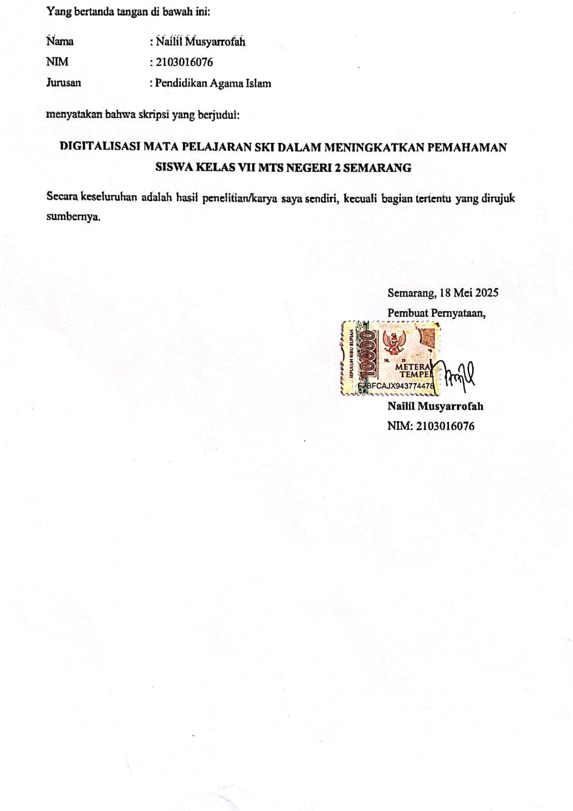

PENGESAHAN
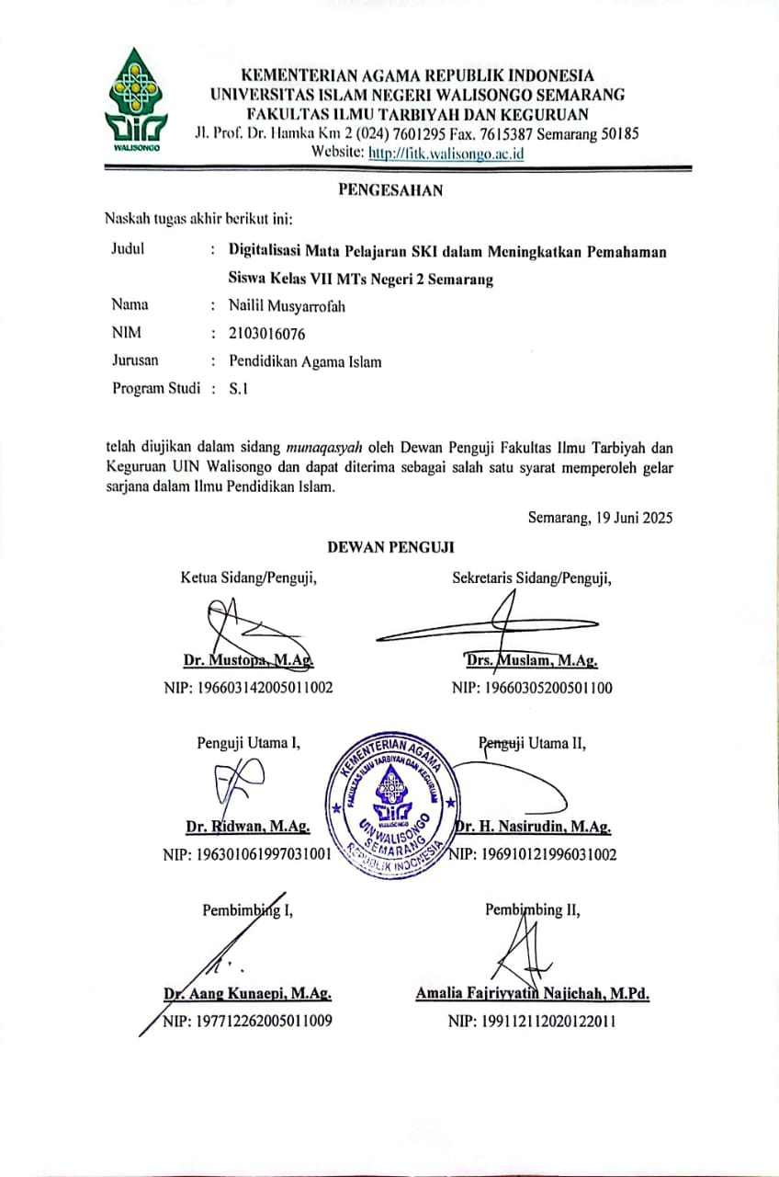

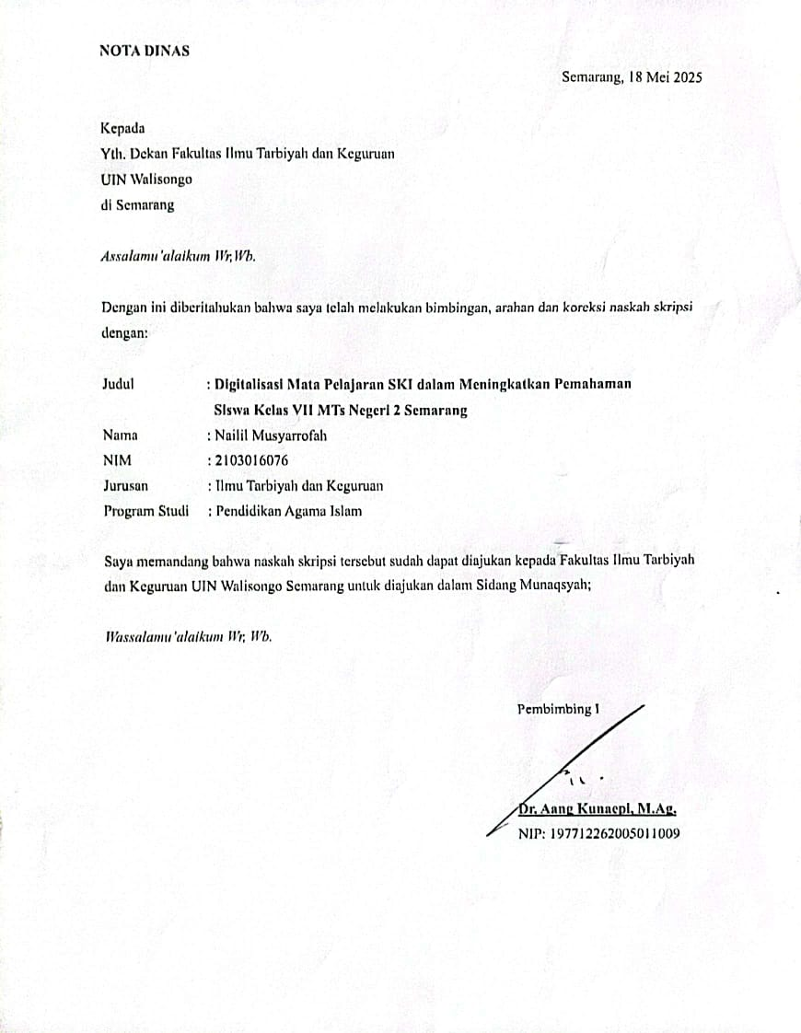
NOTA PEMBIMBING

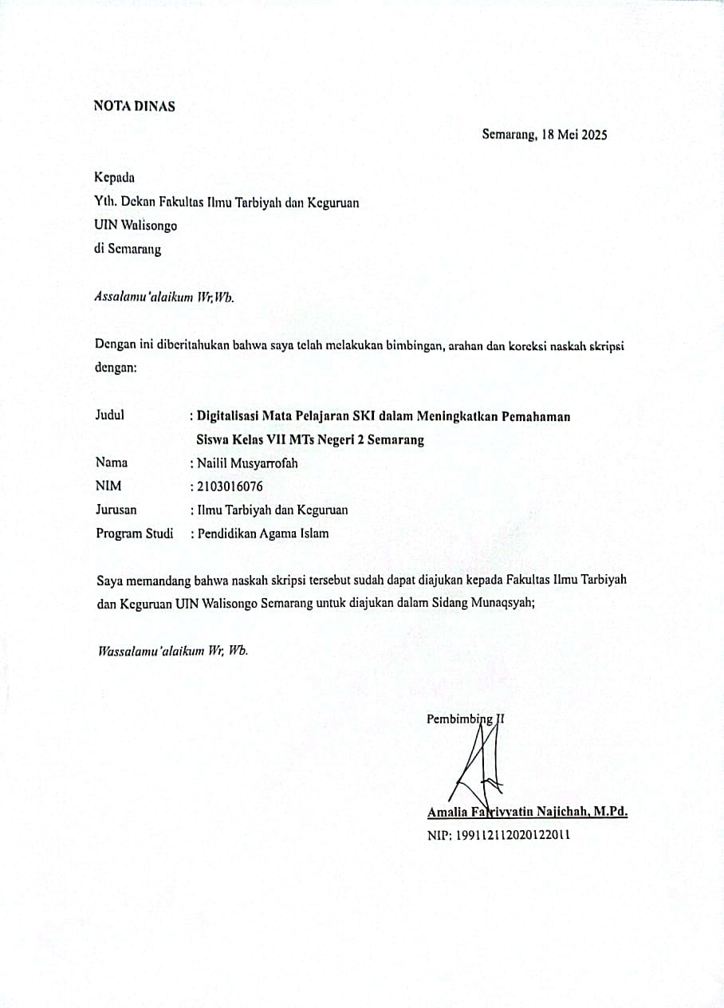
NOTA PEMBIMBING

ABSTRAK

Judul Skripsi : Digitalisasi Mata Pelajaran SKI dalam Meningkatkan Pemahaman Siswa Kelas VII MTs Negeri 2 Semarang
Penulis : Nailil Musyarrofah
NIM : 2103016076

Penelitian ini membahas tentang digitalisasi mata pelajaran Sejarah Kebudayaan Islam (SKI) dalam meningkatkan pemahaman siswa. Penelitian dilatar belakangi oleh pentingnya digitalisasi dalam membantu meningkatkan pemahaman siswa di era digital, mengingat dunia pendidikan akan terus berkembang mengikuti perkembangan zaman. Penelitian ini termasuk penelitian kualitatif deskriptif dengan jenis penelitian lapangan (field research). Data yang diperoleh dengan menggunakan wawancara, observasi, dan dokumentasi. Data tersebut digunakan untuk menggambarkan situasi di lapangan dalam bentuk tulisan. Hasil penelitian ini menunjukan bahwa digitalisasi mata pelajaran SKI dalam meningkatkan pemahaman siswa kelas VII MTs Negeri 2 Semarang berjalan dengan baik dalam meningkatkan pemahaman siswa. Perencanaan implementasi digitalisasi MTs Negeri 2 Semarang dilakukan dengan melakukan analisis kebutuhan, membuat grand design, menyiapkan fasilitas, menyiapkan SDM sebagai pelaksana proses belajar, serta mengadakan pelatihan bagi guru. Dalam pelaksanaanya, implementasi digitalisasi mata pelajaran SKI menggunakan media pembelajaran berbasis digital dan platfrom digital untuk meningkatkan pemahaman siswa. Melalui digitalisasi pembelajaran dengan menggunakan teknologi secara bijak, dapat menjadi alat yang sangat efektif dalam meningkatkan kualitas pembelajaran.

Kata Kunci: Digitalisasi, Mata pelajaran SKI, Pemahaman siswa.

TRANSLITERASI ARAB LATIN

Penulisan transliterasi huruf-huruf Arab Latin dalam disertasi ini berpedoman pada SKB Menteri Agama dan Menteri Pendidikan dan Kebudayaan R.I. Nomor: 158/1987 dan Nomor: 0543b/U/1987. Penyimpangan penulisan kata sandang [al-] disengaja secara konsisten supaya sesuai teks Arabnya.

ا | a | ط | {t
ب | b | ظ | {z
ت | t | ع | ‘
ث | /s | غ | g
ج | j | ف | f
ح | {h | ق | q
خ | kh | ك | k
د | d | ل | l
ذ | /z | م | m
ر | r | ن | n
ز | z | و | w
س | s | ه | h
ش | sy | ء | ,
ص | {s | ى | y
ض | {d

Bacaan Madd: Bacaan Diftong:
a = a panjang au = او
i = I panjang ai = اي
u = u panjang iy = ا

KATA PENGANTAR

Dengan menyebut Asma Allah Subhanahu Wa Ta ‘ala yang Maha Pengasih lagi Maha Penyayang. Alhamdulillah, segala puji atas kehadirat Allah Subhanahu Wa Ta ‘ala yang telah melimpahkan rahmat, taufiq dan hidayah-Nya, sehingga pada kesempatan ini penulis dapat menyelesaikan penyusunan skripsi dengan judul “Digitalisasi Mata Pelajaran SKI dalam Meningkatkan Pemahaman Siswa Kelas VII MTs Negeri 2 Semarang” dengan baik. Shalawat serta salam tetap tercurahkan kepada Nabi Muhammad Sallahu Alaihi Wasallam, di mana kita sebagai umatnya yang mengharapkan syafa'atnya kelak di yaumul qiyamah.
Skripsi ini diajukan untuk memenuhi syarat memperoleh gelar Sarjana Strata 1 (S1) di Fakultas Ilmu Tarbiyah dan Keguruan, Universitas Islam Negeri (UIN) Walisongo Semarang. Penyusunan skripsi ini tentunya tidak lepas dari dukungan, bimbingan, dan bantuan dari berbagai pihak. Dalam kesempatan ini, penulis mengucapkan terima kasih kepada:
- Bapak Prof. Dr. H. Nizar Ali. M.Ag., selaku Rektor Universitas Islam Negeri Walisongo Semarang.
- Bapak Prof. Dr. H. Fatah Syukur, M.Ag., selaku Dekan Fakultas Ilmu Tarbiyah dan Keguruan Universitas Islam Negeri Walisongo Semarang.
- Ketua Jurusan Program Studi Pendidikan Agama Islam Ibu Dr. Hj. Fihris, M.Ag. dan Sekretaris Jurusan Program Studi Pendidikan Agama Islam, Bapak Dr. Aang Kunaepi, M.Ag.
- Dosen Wali Akademik yang telah membimbing saya dari awal kuliah hingga akhir semester, Bapak Prof. Dr. H. Abdul Rohman, M.Ag.
- Bapak Dr. Aang Kunaepi M.Ag. dan Ibu Amalia Fajriyyatin Najichah, M.Pd., selaku dosen pembimbing yang telah bersedia meluangkan waktu dan memberikan arahan dalam penyusunan skripsi ini. Terima kasih sudah membimbing saya dengan sangat baik dan penuh kesabaran.
- Seluruh dosen Fakultas Ilmu Tarbiyah dan Keguruan, khususnya jurusan Pendidikan Agama Islam yang telah memberikan ilmunya selama penulis menempuh pendidikan.
- Seluruh pegawai dan staf TU FITK UIN Walisongo Semarang yang telah membantu semua kebutuhan penulis dalam penelitian skripsi ini.
- Bapak Ahmad Alfan, S.Ag., M.S.I, selaku kepala madrasah MTs Negeri 2 Semarang, yang telah memberikan izin untuk melaksanakan penelitian.
- Ibu Nur Anissatun Khoiriyah, S.Pd., selaku guru SKI di MTs Negeri 2 Semarang, yang telah membantu selama proses penelitian.
- Staf TU MTs Negeri 2 Semarang yang telah membantu mempermudah penulis dalam mengumpulkan data penelitian.
- Kedua Orang tua tercinta, Bapak Siyani dan Ibu Partinah yang selalu memberikan nasihat, dukungan, motivasi, dan semangat, serta doa kepada penulis sehingga penulisan skripsi ini dapat terselesaikan dengan lancar.
- Adik tersayang, Intan Nur Aini yang selalu memberikan semangat dan dukungan selama proses penyusunan skripsi.
- Sahabat-sahabatku Farida Ummu Habibah, Durotul Farida Assadiyyi, Fadhilah Nur Rochmah, Dina Shofa Fitriyani, Frida Mustaghfira, dan Ahda Min Ichdal Umamy yang selalu membersamai selama proses perkuliahan. Terima kasih untuk kenangan baiknya, semoga persahabatan ini terjalin selamanya.
- Seluruh teman-temanku PAI C angkatan 2021, terima kasih atas dukungan dan kerjasamanya selama kuliah. Sukses untuk kita semua.
- Teman-teman tim PLP dan KKN MIT Ke-18 posko 90 yang telah memberikan pengalaman yang bermanfaat bagi penulis.
- Untuk penulis sendiri, terima kasih telah berjuang sampai titik ini, dan terima kasih atas semua upaya dalam mengatasi hambatan selama menyelesaikan skripsi ini.
- Semua pihak yang telah memberikan dukungan, semangat, motivasi, saran, bantuan, dan doa selama proses penyusunan skripsi ini berlangsung yang tidak dapat penulis sebutkan satu per satu.
Semoga Allah Subhanahu Wa Ta ‘ala membalas kebaikan semuanya karena tanpa bantuan, saran, dan dukungan dari mereka, penulis tidak dapat mencapai di titik akhir ini. Pembuatan skripsi ini telah dilakukan dengan semaksimal mungkin. Namun, penulis menyadari bahwa masih ada kekurangan dan keterbatasan dalam skripsi ini. Oleh karena itu, kritik dan saran yang konstruktif sangat penulis harapkan demi meningkatkan kualitas penulisan selanjutnya. Terakhir, penulis berharap dan berdoa, semoga skripsi ini dapat bermanfaat bagi penulis dan pembaca.

DAFTAR ISI

HALAMAN JUDUL
PERNYATAAN KEASLIAN ii
PENGESAHAN iii
NOTA PEMBIMBING iv
NOTA PEMBIMBING v
TRANSLITERASI ARAB LATIN vii
KATA PENGANTAR viii
DAFTAR ISI xii
DAFTAR TABEL xiv
DAFTAR GAMBAR xv

BAB I PENDAHULUAN 1
- Latar Belakang 1
- Rumusan Masalah 5
- Tujuan dan Manfaat Penelitian 6

BAB II LANDASAN TEORI 8
A. Deskripsi Teori 8
- Digitalisasi Mata Pelajaran SKI 8
a. Pengertian Digitalisasi 8
b. Pengertian Sejarah Kebudayaan Islam (SKI) 11
c. Urgensi Digitalisasi Mata Pelajaran SKI 15
- Meningkatkan Pemahaman Siswa 17
a. Pengertian Meningkatkan Pemahaman Siswa 17
b. Faktor yang Mempengaruhi Pemahaman Siswa 19
B. Kajian Pustaka Relevan 25
C. Kerangka Berfikir 33

BAB III METODE PENELITIAN 36
A. Jenis dan Pendekatan Penelitian 36
B. Tempat dan Waktu Penelitian 37
C. Sumber Data 38
D. Fokus Penelitian 39
E. Teknik Pengumpulan Data 40
F. Uji Keabsahan Data 42
G. Teknik Analisis Data 44

BAB IV DESKIRPSI DAN ANALISIS DATA 47
A. Deskripsi Data Umum Hasil Penelitian 47
B. Deskripsi Data Khusus Hasil Penelitian 56
C. Analisis Data 87
D. Keterbatasan Penelitian 99

BAB V PENUTUP 101
A. Kesimpulan 101
B. Saran 102
C. Kata Penutup 103
DAFTAR PUSTAKA
LAMPIRAN
DAFTAR RIWAYAT HIDUP

DAFTAR TABEL

Tabel 3.1 Waktu Penelitian, 38.
Tabel 4.1 Fasilitas Madrasah berdasarkan Jenis Bangunan, 50.
Tabel 4.2 Data Jenis Kelas, 51.
Tabel 4.3 Sarana dan Prasarana Pembelajaran Berbasis Digital, 51.
Tabel 4.4 Data Siswa MTs Negeri 2 Semarang, 52.
Tabel 4.5 Data Siswa Kelas VII MTs Negeri 2 Semarang, 52.
Tabel 4.6 Data Pendidik MTs Negeri 2 Semarang Tahun Pelajaran 2024/2025, 53.
Tabel 4.7 Tata Tertib Penggunaan Tablet, 61.

DAFTAR GAMBAR

Gambar 4.1 Tampilan Platfrom Google Classroom Mata Pelajaran
SKI, 66.
Gambar 4.2 Implementasi Media Pembelajaran Digital Smart TV, 67.
Gambar 4.3 Kegiatan Pembelajaran Pre-Tes menggunakan Quizizz, 69.
Gambar 4.4 Kegiatan Pembelajaran Evaluasi Formatif menggunakan
Quizizz, 70.
Gambar 4.5 Implementasi Tablet sebagai Media Pembelajaran Interaktif di Kelas Digital, 72.

BAB I
PENDAHULUAN

Latar Belakang
Digitalisasi sebagai pendekatan inovatif untuk mempersiapkan siswa memahami konsep-konsep pembelajaran melalui teknologi digital. Penggunaan digitalisasi dalam dunia pendidikan merupakan inovasi dalam proses pembelajaran di era digital yang ditandai dengan pesatnya penggunaan teknologi dalam membantu berbagai aspek kehidupan aktivitas manusia terutama dalam proses kegiatan pembelajaran. Maka dari itu, digitalisasi pembelajaran sangat relevan untuk siswa generasi saat ini sebagai proses mempersiapkan generasi muda dalam menggunakan dan memanfaatkan teknologi dengan bijak. Pemilihan metode pembelajaran yang sesuai serta penggunaan media dan sumber belajar yang tepat akan mempengaruhi pembelajaran menjadi lebih terarah dan sistematis.
Penting bagi guru mempersiapkan diri untuk terus beradaptasi dengan perubahan zaman, agar mampu menghasilkan anak didik yang peka terhadap perkembangan zaman. Seiring kemajuan teknologi dan informasi yang sangat pesat, para siswa sudah menggunakan perangkat digital dan platfrom digital untuk berbagai keperluan, terutama dalam mencari informasi. Berdasarkan data dari Kementrian, Kebudayaan, Riset, dan Teknologi Indonesia menunjukan bahwa pada tahun 2021, lebih dari 60% siswa diseluruh Indonesia memiliki akses internet. Hal ini menandakan bahwa teknologi telah menjadi bagian integral dari kehidupan sehari-hari siswa. Oleh karena itu, pengolahan pembelajaran berbasis digital perlu diimplementasikan, khususnya dalam pembelajaran Sejarah Kebudayaan Islam (SKI).
Pembelajaran Sejarah Kebudayaan Islam (SKI) menekankan pada kemampuan siswa untuk mengambil ibrah dari peristiwa-peristiwa sejarah Islam, meneladani tokoh berprestasi dan mengaitkannya dengan fenomena sosial, budaya, politik, ekonomi, dan IPTEK untuk mengembangkan budaya masa kini dan masa yang akan datang. Disisi lain, Sejarah Kebudayaan Islam (SKI) merupakan salah satu mata pelajaran yang sering kali dianggap kurang menarik dan monoton sehingga membuat siswa kurang optimal dalam memahami isi materi selama proses pembelajaran.
Tantangan terbesar dalam pengajaran Sejarah Kebudayaan Islam (SKI) adalah bagaimana menyajikan materi yang kaya akan narasi sejarah dan budaya dengan cara yang menarik dan relevan bagi generasi yang tumbuh di tengah perkembangan teknologi yang pesat. Generasi Alpha merupakan generasi pertama yang sepenuhnya bergantung kepada teknologi, berbeda dengan generasi sebelumnya. Generasi Alpha adalah kelompok manusia yang lahir antara tahun 2010 hingga 2024. Generasi Alpha memiliki kesadaran yang tinggi dan cepat beradaptasi dengan teknologi. Generasi Alpha tidak bisa lepas dari teknologi digital, mereka lebih menyukai pembelajaran materi berbasis teknologi yang inovatif dan kreatif .
Solusi untuk mengatasi probelmatika ini adalah pendidikan harus mampu beradaptasi terhadap perkembangan zaman dengan memastikan relevansi dan efektivitasnya. Guru dituntut untuk kreatif dan inovatif dalam menciptakan suasana pembelajaran SKI yang menarik dan mudah dipahami oleh siswa dengan menggunakan strategi, media, dan metode yang menarik serta relevan bagi generasi yang tumbuh di era digital. Maka dari itu, pendidikan diharapkan mampu menghasilkan generasi yang memiliki kompetensi utuh di era digital sehingga mampu dalam mengahadapi tantangan perkembangan zaman.
Mts Negeri 2 Semarang merupakan salah satu madrasah yang mampu menjawab tantangan tersebut. MTs Negeri 2 Semarang memiliki beberapa program unggulan, diantaranya Kelas Inspirasi Digital Tahfidzul Quran, Kelas Inspirasi Digital Sains, Kelas Inspirasi Digital ICT, Kelas Inspirasi Digital Bilingual, dan Kelas Inspirasi Digital Kewirausahaan. Selain itu, terdapat fasilitas unggulan, diantaranya: seluruh ruang kelas dilengkapi dengan Smart TV, dan akses WIFI di ruang Kelas Inspirasi Digital, perpustakaan digital, serta sistem presensi, dan kantin digital.
Sebagaimana yang dinyatakan oleh Kepala Madrasah MTs Negeri 2 Semarang, Bapak Ahmad Alfan, S.Ag., M.S.I dalam video profil madrasah, bahwa MTs Negeri 2 Kota Semarang berkomitmen menuju madrasah digital untuk membentuk generasi penerus bangsa dengan dibekali ilmu-ilmu pengetahuan umum dan ilmu-ilmu agama sekaligus seluruh siswa diharapkan mampu kemudian mahir dalam hal penguasaan teknologi.
Di era modern ini, digitalisasi pembelajaran signifikan untuk diimplementasikan dalam memberikan pemahaman kepada siswa. Hal ini sejalan dengan pernyataan dari guru mata pelajaran Sejarah Kebudayaan Islam (SKI) Ibu Annisa dalam wawancara bahwa adanya digitalisasi dalam proses pembelajaran di kelas sangat membantu siswa dalam memahami materi yang sedang dipelajari terutama terkait konsep abstrak dalam SKI, serta memudahkan guru dalam menampilkan materi yang interaktif, sehingga pembelajaran menjadi lebih menarik, efektif, dan relevan dengan kebutuhan siswa di era modern.
Berdasarkan latar belakang di atas, penelitian ini bertujuan untuk mengetahui bagaimana digitalisasi mata pelajaran SKI dapat meningkatkan pemahaman siswa. Dengan demikian penulis tertarik untuk melakukan penelitian dengan judul “Digitalisasi Mata Pelajaran SKI dalam Meningkatkan Pemahaman Siswa kelas VII MTs Negeri 2 Semarang”.

Rumusan Masalah
Berdasarkan uraian latar belakang di atas, maka rumusan masalah penelitian ini adalah:
- Bagaimana implementasi digitalisasi mata pelajaran SKI dalam meningkatkan pemahaman siswa kelas VII MTs Negeri 2 Semarang?
- Apa saja urgensi digitalisasi mata pelajaran SKI bagi siswa kelas VII MTs Negeri 2 Semarang?

Tujuan dan Manfaat Penelitian
- Tujuan Penelitian
Adapun tujuan penelitian ini sebagai berikut:
- Untuk mengetahui implementasi digitalisasi mata pelajaran SKI dalam meningkatkan pemahaman siswa kelas VII MTs Negeri 2 Semarang.
- Untuk mengetahui urgensi digitalisasi mata pelajaran SKI bagi siswa MTs Negeri 2 Semarang.
- Manfaat Penelitian
Adapun manfaat penelitian ini meliputi:
- Manfaat Teoritis
- Hasil penelitian ini diharapkan dapat menambah khazanah keilmuan serta berkontrubusi pada pengembangan teori baru pada dunia pendidikan dengan menawarkan pendekatan baru yang menekankan pentingnya digitalisasi mata pelajaran SKI dalam meningkatkan pemahaman siswa.
- Hasil penelitian ini dapat dijadikan sumber bahan yang penting bagi para peneliti di bidang pendidikan.
- Manfaat Praktis
- Bagi peneliti
- Menambah wawasan dan pemahaman bagi peneliti terkait digitalisasi mata pelajaran SKI dalam meningkatkan pemahaman siswa.
- Mendapatkan pengalaman yang berharga selama proses penelitian yang akan menjadi bekal di masa mendatang.
- Bagi pendidik
- Menambah referensi sebagai tambahan ilmu pengetahuan tentang digitalisasi mata pelajaran SKI.
- Dapat dijadikan alternatif dan solusi dalam upaya meningkatkan pemahaman siswa.
- Bagi Sekolah
- Membantu lembaga pendidikan dalam menganalisis kebutuhan guru dan siswa dalam proses digitalisasi pembelajaran.
- Memberi masukan bagi sekolah perlunya diadakan sosialisasi dan pelatihan bagi guru dan siswa terkait digitalisasi pembelajaran.
- Bagi siswa
Dapat memberikan alternatif belajar yang menyenangkan, penuh ekspreksi dan motivasi yang tinggi dalam proses belajar.
- Bagi peneliti yang akan datang
Dapat dijadikan sebagai sumber informasi atau reverensi bagi peneliti lain yang ingin meneliti dengan topik yang sama.

BAB II
LANDASAN TEORI

Deskripsi Teori

Digitalisasi Mata Pelajaran SKI

Pengertian Digitalisasi
Digitalisasi adalah proses mengubah informasi atau alih media dari bentuk analog yang memiliki keterbatasan dalam distribusi, akses dan interaktivitas menjadi bentuk digital. Sedangkan istilah "era digital" digunakan untuk menggambarkan perkembangan teknologi digital, seperti jaringan internet, terutama teknologi informasi dan komputer. Siswa dapat memanfaatkan multimedia seperti komputer, smartphone, audio visual, video, dan lainnya.
Digitalisasi adalah proses transformasi dari sistem manual berbentuk konvesional ke sistem digital. Digialisasi dalam konteks pendidikan merupakan akses sumber belajar mengajar yang lebih luas mencangkup penerapan Teknologi Informasi dan Komunikasi (TIK) untuk mendukung proses belajar dalam meningkatkan pehamanan siswa dalam memahami pembelajaran, serta membantu meningkatkan interaktivitas guru, dan siswa dalam pembelajaran.
Dengan demikian, kemajuan era digital perlu dimanfaatkan untuk proses pengembangan dunia pendidikan yang lebih baik dan kompeten, sebagai usaha persiapan untuk membekali peserta didik agar sesuai dengan tantangan yang ada melalui implementasi digitalisasi di sekolah.
Adapun manfaat digitalisasi sekolah dalam proses pembelajaran, antara lain:
- Meningkatkan aksesibilitas, di mana siswa dan guru dapat mengakses informasi terkait materi pembelajaran dengan lebih luas, tidak terbatas oleh tempat dan waktu melalui perangkat digital yang dilengkapi koneksi internet.
- Meningkatkan keterlibatan siswa, dengan menggunakan metode pembelajaran yang interaktif sehingga siswa menjadi terlibat secara lebih aktif dalam proses pembelajaran.
Digitalisasi adalah langkah penting yang memungkinkan implementasi pembelajaran digital untuk membuat proses pembelajaran menjadi lebih interaktif dan menarik, sehingga meningkatkan keterlibatan siswa dalam proses pembelajaran. Dengan adanya platform dan media digital, siswa dapat mengakses materi menggunakan berbagai aplikasi pendidikan yang mendukung pembelajaran aktif. Pembelajaran digital terjadi ketika guru dan siswa menggunakan teknologi digital untuk mengakses sumber daya digital, seperti E-book, vidio pembelajaran, penggunaan media pembelajaran berbasis digital, aplikasi pendidikan, dan platfrom digital. Desain kegiatan pembelajaran digital menjadi isu utama pendidikan terintegrasi dengan teknologi informasi saat ini.
Berkaitan dengan digitalisasi dalam proses pembelajaran, menurut Uci Dwi Cahya, dkk bahwa didalam implementasi pembelajaran digital setidaknya ada lima langkah yang harus dilakukan, antara lain:
- Melakukan analisis kebutuhan, untuk mengetahui kebutuban apa saja yang diperlukan guru dan siswa dalam proses pembelajaran.
- Membuat grand design, digunakan dalam perencanaan dan proses pembelajaran yang mencangkup Visi dan Misi sekolah, serta strategi untuk mencapai tujuan pembelajaran.
- Menyiapkan fasilitas
- Menyiapkan SDM sebagai pelaksana proses belajaran.
- Mengadakan pelatihan untuk guru.

Pengertian Sejarah Kebudayaan Islam (SKI)
Secara etimologis, kata “sejarah: berasal dari Bahasa Arab yaitu ( شَجَرَةٌ syajarotun ) yang artinya “pohon” atau “keturunan” atau “asal-usul” yang kemudian berkembang dalam bahasa melayu “sejarah” dalam bahasa Indonesia. Adapun sejarah dalam bahasa Inggris disebut history. Filsuf Yunani menggunakan kata sejarah dalam bahasa Jerman disebut geschichte (sesuatu yang telah terjadi) yang berasal dan kata geschehen yang mempunyai arti terjadi. Dengan demikian, kata sejarah berarti sesuatu yang telah terjadi pada masa lampau.
Secara termonologis, “sejarah” merujuk pada peristiwa yang terjadi pada masa lalu yang memiliki pengaruh pada masa kini dan masa depan. Istilah pohon sejarah dipahami sebagai cerita masa lalu, mempunyai akar yang menjadi asal dari peristiwa atau sumber kejadian yang begitu penting sampai dikenang sepanjang waktu. Akar pohon yang baik akan menumbuhkan batang yang besar, kokoh, dan tinggi dengan pertumbuhan dahan, ranting, daun, bunga, dan buah yang bermanfaat bagi manusia. Begitu juga dengan sejarah, kalau sejarah suatu peristiwa itu mempunyai titik awal atau dasar yang baik, maka akan melahirkan budaya beserta cabang-cabangnya, seperti ekonomi, politik, bahasa, dan pengetahuan, yang pada akhirnya membuahkan karya seni, dan teknologi yang bemanfaat bagi manusia.
Kata "kebudayaan" berasal dari bahasa Sanskerta "buddhi" yang berarti pikiran atau akal. Kebudayaan dalam konteks ilmu berarti keseluruhan cara hidup suatu masyarakat, termasuk norma, nilai, tradisi, seni, dan sistem kepercayaan. Kebudayaan merupakan hasil interaksi manusia dengan lingkungannya, berfungsi sebagai identitas kolektif yang membedakan satu kelompok dari kelompok lainnya. Jadi, kebudayaan ini adalah hasil karya, rasa, dan cipta orang-orang Muslim.
Kata Islam pada sejarah kebudayaan Islam bukan sekedar menunjukkan bahwa kebudayaan itu dihasilkan oleh orang-orang Muslim melainkan sebagai rujukan sumber nilai. Islam menjadi nilai kebudayaan itu. Ini juga berarti bahwa kebudayaan Islam adalah hasil karya, cipta, dan rasa manusia yang menafsirkan agamanya dari waktu ke waktu. Oleh karena itu, sejarah kebudayaan Islam sama dengan sejarah kebudayaaan lain pada umumnya, yaitu bersifat dinamis. Perbedaannya terletak pada sumber nilainya. Dengan memahami asal-usul kata "sejarah" dan "kebudayaan", serta hubungan antara keduanya, kita dapat lebih menghargai pentingnya mata pelajaran Sejarah Kebudayaan Islam dalam konteks pendidikan dan pengembangan karakter generasi muda. Dalam konteks pembelajaran, mata pelajaran merupakan sebuah proses adanya interaksi antara siswa dan guru untuk mencapai pemahaman pembelajaran.
Dari penjelasan di atas, mata pelajaran Sejarah Kebudayaan Islam (SKI) bisa dipahami sebagai berita atau cerita peristiwa menjelang dan saat Nabi Muhammad SAW lahir dan diutus sebagai rasul. Pembelajaran Sejarah Kebudayaan Islam (SKI) merupakan salah satu mata pelajaran Pendidikan Agama Islam (PAI) yang diajarkan di Madrasah. Pembelajaran yang mengkaji tentang asal-usul, perkembangan, peranan budaya atau peradaban Islam dan tokoh-tokoh yang pernah unggul dalam sejarah Islam pada masa lampau.
Kurikulum Sejarah Kebudayaan Islam (SKI) dirancang secara sistematis berdasarkan peristiwa dan periode sejarah yang ada.
        - Di tingkat Madrasah Ibtidaiyah (MI) dikaji tentang sejarah Arab pra Islam, sejarah Rasulullah SAW dan al-Khulafa’ ar-Rasyidin.
        - Di tingkat Madrasah Tsanawiyah (MTs) dikaji tentang Dinasti Umayyah Abbasiyah dan al Ayubiyah.
        - Di Madrasah Aliyah (MA) dibahas tentang Sejarah Peradaban Islam di Andalusia, gerakan pembaharuan di dunia Islam dan perkembangan Islam di Indonesia.
Pada tingkat Madrasah Tsanawiyah (MTs), standar kurikulum Sejarah Kebudayaan Islam (SKI) lebih menitikberatkan pada pencapaian target kompetensi (pemahaman siswa) dari pada penguasaan materi, memberikan kebebasan luas pada pendidik di lapangan, dan mengakomodasi keberagaman kebutuhan sumber daya pendidikan.
Adapun ruang lingkup Sejarah Kebudayaan Islam (SKI) di Madrasah Tsanawiyah (MTs), meliputi:
- Pemahaman sejarah Nabi Muhammad periode Mekah.
- Pemahaman sejarah Nabi Muhammad periode Madinah.
- Memahami peradaban Islam masa Khulafaurrasyidin.
- Perkembangan masyarakat Islam pada masa Dinasti Bani Umaiyah.
- Perkembangan masyarakat Islam pada masa Dinasti Bani Abbasiyah.
- Perkembangan masyarakat Islam pada masa Dinasti Al Ayyubiyah.
- Memahami perkembangan Islam di Indonesia.

Urgensi Digitalisasi Mata Pelajaran SKI
Urgensi digitalisasi pembelajaran telah tercantum dalam Undang-Undang Republik Indonesia Nomor 20 Tahun 2003 tentang Sistem Pendidikan Nasional Pasal 1 ayat 2 mengemukakan bahwa Pendidikan nasional adalah pendidikan yang berdasarkan Pancasila dan Undang-Undang Dasar Negara Republik Indonesia Tahun 1945 yang berakar pada nilai-nilai agama, kebudayaan nasional Indonesia dan tanggap terhadap tuntutan perubahan zaman”.
Pendidikan harus relevan terhadap perkembangan zaman, sehingga siswa dapat menghadapi tuntutan perubahan zaman. Pendidikan saat ini berada di era digital, di mana teknologi berperan penting dalam proses pembelajaran. Maka dari itu, guru perlu menggunakan media pembelajaran yang sesuai dan relevan terhadap kebutuhan siswa dengan menyesuaikan perubahan perkembangan zaman. Penggunaan media pembelajaran berbasis digital sangat relevan untuk diimplementasikan dalam proses pembelajaran, terutama bagi siswa generasi Alpha yang tumbuh di era digital.
Implementasi digitalisasi dalam pembelajaran Sejarah Kebudayaan Islam (SKI) dengan menggunakan platfrom dan media pembelajaran digital sebagai pendekatan penbelajaran yang interaktif dan efektif dalam meningkatkan pemahaman siswa. Dalam bukunya yang berjudul Media Pembelajaran Berbasis Digital (Teori dan Praktik) Hendra, dkk menyatakan bahwa penggunaan media pembelajaran berbasis digital dalam proses pembelajaran memiliki implikasi, meliputi: (1) meningkatkan motivasi belajar siswa, (2) meningkatkan pemahaman siswa, (3) meningkatkan interaksi antara guru dan siswa. Oleh karena itu, sangat penting untuk melakukan digitalisasi dalam proses pembelajaran untuk meningkatkan kualitas pembelajaran.
Seiring perubahan zaman, kebutuhan ilmu semakin meningkat, untuk memperluas pengetahuan perkembangan teknologi dapat di manfaatkan untuk mencari informasi terkait yang dibutuhkan. Dengan memanfaatkan teknologi sebaik mungkin dapat membantu pendidik dalam meningkatkan kualitas pembelajaran guna mengembangkan proses pembelajaran agar lebih berkualitas.

Meningkatkan Pemahaman Siswa

Pengertian Meningkatkan Pemahaman Siswa
Secara etimologi, 'meningkatkan' berasal dari kata dasar 'tingkat' yang berarti taraf, tingkat, atau derajat. Ketika ditambahkan awalan 'men-' dan sufiks '-kan', kata tersebut menjadi 'meningkatkan', yang artinya adalah membuat atau menjadi lebih tinggi, lebih besar, atau lebih baik dalam suatu hal. Adapun meningkatkan yang penulis maksud dalam skripsi ini adalah setiap pelaksanaan kegiatan pembelajaran akan selalu menghasilkan pencapaian pada proses kegiatan belajar mengajar, sehingga dapat meningkatkan hasil belajar yang diinginkan selama proses pembelajaran berlangsung. Sedangkan pemahaman berasal dari kata paham. Secara etimologi, pemahaman merujuk pada proses atau kemampuan untuk memahami atau mengerti sesuatu.
Pemahaman adalah suatu cara yang sistematis dalam mengartikan, menafsisrkan, menerjemahkan atau menyatakan sesuatu berdasarkan pengalaman belajarnya. Artinya, pemahaman adalah kemampuan seseorang untuk menangkap makna dan arti dari bahan yang dipelajari. Untuk mengetahui adanya peningkatan pemahaman siswa guru perlu menggunakan pre-test dan evaluasi formatif untuk mengukur peningkatan pemahaman siswa.
Dalam ranah kognitif, pemahaman digolongkan dalam ranah kognitif tingkatan yang kedua. Dalam hal ini siswa tidak hanya menghafal, tetapi juga memahami konsep yang dipelajari. Sementara itu, kata 'siswa' berasal dari bahasa Sanskerta 'śiṣya', yang berarti murid atau pengikut. Dalam konteks modern, 'siswa' merujuk kepada individu yang sedang belajar di sekolah atau institusi pendidikan lainnya.
Dalam upaya meningkatkan pemahaman siswa pada mata pelajaran Sejarah Kebudayaan Islam (SKI), guru dituntut untuk berinovasi, memiliki kemampuan secara metodologis dalam hal perancangan dan pelaksanaan pembelajaran. Kemajuan ilmu pengetahuan dan teknologi memberikan manfaat bagi proses pembelajaran terutama pada perkembangan bahan ajar. Media sebagai salah satu sumber belajar harus dapat menampilkan simulasi interaktif berupa video, animasi, audio dan gambar yang mana semuanya ditujukan untuk pemahaman konsep siswa terhadap materi tersebut.
Dengan demikian, digitalisasi mata pelajaran Sejarah Kebudayaan Islam (SKI) menawarkan pengalaman belajar yang lebih interaktif, dapat diakses, dan beragam, yang dapat memenuhi gaya belajar yang berbeda serta kebutuhan siswa, sehingga meningkatkan pemahaman mereka terhadap materi.

Faktor yang Mempengaruhi Pemahaman Siswa
Pemahaman siswa adalah salah satu aspek yang mempengaruhi hasil belajar siswa. Wasliman yang dikutip oleh Ahmad Susanto mengemukakan bahwa pemahaman siswa dipengaruhi oleh dua faktor, yaitu faktor internal yang ada dalam diri individu, dan faktor ekternal yang ada diluar individu.
- Faktor internal
- Motivasi,
Motivasi sebagai faktor kunci dalam pembelajaran yang mempengaruhi tingkat usaha, ketekunan, dan hasil belajar siswa. Guru dapat menggunakan aplikasi pembelajaran interaktif, menarik, dan relevan dengan kebutuhan siswa untuk meningkatkan motivasi siswa selama proses pembelajaran di kelas.
- Kemampuan awal siswa
Kemampuan adalah kapasistas seseorang untuk melakukan berbagai tugas dalam bidang pekerjaan tertentu. Nama lain dari kemampuan adalah prior knowladge (pengetahuan awal), yang merupakan elemen utama yang akan mempengaruhi pengalaman belajar siswa.
Kemampuan awal siswa adalah kemampuan dasar yang dimiliki siswa sebelum memulai rangkaian pembelajaran. Kemampuan awal adalah pemahaman, pengalaman, keahlian, bakat, dan semua pengetahuan. Dengan demikian, kemampuan awal siswa berperan sebagai dasar pengetahuan yang dibutuhkan untuk memahami materi yang lebih kompleks.
- Minat belajar
Minat belajar siswa dapat diartikan sebagai keinginan kuat siswa untuk terlibat aktif dalam proses pembelajaran. Minat belajar siswa erat hubungannya dengan kepribadian, motivasi, dan pengalaman siswa pada waktu belajar yang akan selalu terikat dengan persoalan kebutuhan belajar siswa. Semakin tinggi minat belajar siswa, semakin baik pemahamannya terhadap materi pembelajaran. Sebaliknya, siswa dengan minat belajar rendah cenderung kesulitan memahami dan mengingat materi, karena kurang tertarik dan tidak memiliki motivasi untuk belajar.
- Gaya belajar siswa
Gaya belajar merupakan kecenderungan siswa untuk mengadaptasi strategi tertentu dalam proses pembelajaran untuk mendapatkan suatu pendekatan belajar yang sesuai dengan tuntutan belajar maupun tuntutan dari mata pelajaran.
Gaya belajar siswa dibagi menjadi tiga, yaitu auditori, visual dan kinestetik. Pertama, gaya belajar auditori di mana siswa lebih memfokuskan indra pendengarannya untuk memperoleh informasi dalam proses pembelajaran. Kedua, gaya belajar visual di mana siswa cenderung menggunakan penglihatannya untuk menyerap informasi, mereka memiliki ketertarikan yang tinggi dengan ilustrasi visual. Terakhir siswa dengan gaya belajar kinestetik akan belajar dengan baik jika mereka dilibatkan secara fisik dalam proses pembelajaran. Pemahaman guru terkait gaya belajar siswa dapat membantu guru untuk merancang pembelajaran yang efektif dengan menyesuaikan kebutuhan siswa.
- Faktor eksternal
- Media pembelajaran
Media pembelajaran adalah alat atau bahan yang digunakan untuk menyampaikan informasi dalam proses pembelajaran serta membantu siswa dalam memahami dan menguasai materi pelajaran. Menurut Joni Purwono, Sri Yutmini, Sri Anitah sebagaimana dikutip dari buku yang ditulis oleh Ambuko Benson, Florence Odera “Media is expected to play a critical role in enhancing academic performance”. (Media diharapkan dapat memainkan peran penting dalam meningkatkan prestasi akademik).
Media pembelajaran harus dipilih dan dirancang sesuai dengan karakteristik materi, tujuan pembelajaran, dan metode yang digunakan. Media pembelajaran yang tepat akan membuat proses pembelajaran menjadi lebih menarik, dan meningkatkan efektivitas pembelajaran, sehingga dapat membantu siswa lebih mudah dalam memahami materi pembelajaran.
- Kinerja guru
Guru yang berkinerja baik akan mampu memberikan penjelelasan yang jelas, dan mampu memberikan umpan balik yang konstruktif, sehingga siswa lebih mudah memahami materi. Kinerja guru di era digital berperan sebagai fasilitator, membantu siswa dalam memanfaatkan berbagai sumber belajar, termasuk teknologi. Dalam hal ini, pembelajaran tidak berpusat pada guru (teacher center) tetapi pembelajaran berpusat pada siswa (student center) karena sumber belajar saat ini sudah banyak tersebar dan mudah diakses melalui teknologi digital.
Guru harus menyesuaikan diri dengan kondisi di era digital. Karakteristik guru di era digital harus mampu melakukan transformasi kultural, karena terjadi proses perubahan dari pelajaran yang konvesional menjadi pembelajaran yang modern.
- Lingkungan pembelajaran
Lingkungan pembelajaran adalah semua kondisi yamg mempengaruhi proses dan hasil belajar siswa. Untuk menciptakan lingkungan belajar yang efektif diperlukan strategi manajemen kelas, maka kelas perlu memiliki aturan dan prosedur yang jelas. Lingkungan sekolah dengan sarana dan prasarana yang memadai dapat meningkatkan keterlibatan siswa dalam pembelajaran, serta membantu mereka merasa termotivasi.
Lingkungan pembelajaran yang mendukung dengan adanya sarana dan parasarana digital seperti komputer, laptop, Smart TV, dan internet, dapat memperkaya proses pembelajaran, membuat materi menjadi lebih interaktif dan menarik, serta memberikan akses ke berbagai informasi, sehingga membantu guru dalam memberikan pemahaman kepada siswa.

Kajian Pustaka Relevan
Kajian pustaka sangat penting untuk melakukan penelitian, baik dilakukan sebelum ataupun selama proses penelitian berlangsung. Kajian pustaka dapat dilakukan dengan cara memilih sumber bacaan yang relevan. Kajian pustaka sendiri merupakan bagian integral dari keseluruhan proses penelitian yang akan memberikan kontribusi dalam penelitian.
Dalam hal ini, peneliti melakukan penelusuran terhadap beberapa penelitian yang dilakukan sebelumnya (previous study) yang memiliki keterkaitan pembahasan dengan penelitian ini untuk mengetahui korelasi pembahasan yang pernah dilakukan peneliti sebelumnya, sehingga tidak terjadi pengulangan pembahasan atau kesamaan penelitian. Sejauh ini, peneliti telah melakukan penelusuran di beberapa sumber kepustakaan tulisan yang membehas tentang digitalisasi mata pembelajaran SKI dalam meningkatkan pemahaman siswa diantaranya sebagai berikut:
      - Skripsi karya Gunawan, mahasiswa Fakultas Tarbiyah dan Ilmu Keguruan Institut Agama Islam Negeri (IAIN) Metro tahun 2022 berjudul “Implementasi Literasi Digital dalam Meningkatkan Mutu Pembelajaran SKI di MA Ma’arif 17 Terbanggi Besar.” Hasil penelitian ini menunjukan bahwa implementasi literasi digital dalam pembelajaran SKI dengan menggunakan beberapa aplikasi digital di antaranya WhatsApp, Google Classroom, YouTube, dan Ebook digital dapat meningkatkan mutu pembelajaran SKI. Implemetasi literasi digital membuat pembelajaran menjadi lebih interaktif dan menarik, serta berhasil meningkatkan minat siswa selama pembelajaran. Mereka lebih antusias selama proses pembelajaran berlangsung. Dengan adanya dukungan berupa pelatihan Workshop/IT dan menggunakan alat digital dan sarana dan prasarana yang di berikan oleh pihak sekolah untuk memadahi dan memaksimalkan kegiatan belajar mengajar.
Perbedaan dan persamaan penelitian yang akan dilakukan dengan penelitian ini antara lain:
- Perbedaannya terletak pada lokasi penelitian. Lokasi penelitian yang akan dilaksanakan penulis bertempat di MTs Negeri 2 Semarang. Sedangkan lokasi penelitian ini bertempat di MA Ma’arif 17 Terbanggi Besar. Selain itu, perbedaan juga terletak pada fokus pembahasannya, penelitian yang akan diteliti mengenai digitalisasi mata pelajaran SKI dalam meningkatkan pemahaman siswa, sedangkan dalam penelitian ini hanya berfokus pada literasi digital dalam meningkatkan mutu pembelajaran SKI.
- Persamaan penelitian karya Gunawan dengan penelitian yang akan dilaksanakan, yakni pada digitalisasi mata pelajaran SKI dengan menggunakan aplikasi digital meliputi WhatsApp, Google Classroom, dan YouTube.
      - Skripsi karya Dinda Laila Mulyasani, mahasiswa Universitas Islam Negeri (UIN) Malik Ibrahim Malang tahun 2022 berjudul “Penerapan Media Pembelajaran Berbasis YouTube dalam Meningkatkan Pemahaman Siswa pada Mata Pelajaran Sejarah Kebudayaan Islam (SKI) Kelas VIII di MTs Sayyid Yusuf Talango Sumenep”. Hasil penelitian ini menunjukan bawa pemahaman siswa pada mata pelajaran Sejarah Kebudayaan Islam (SKI) meningkat, hal ini dapat dilihat dari semangat belajar siswa dalam mengikuti pembelajaran SKI dengan media pembelajaran berbasis YouTube, siswa menjadi lebih aktif didalam kelas, memperhatikan video, mejawab pertanyaan guru dan rajin mengerjakan tugas. Tidak hanya itu, siswa juga dapat mengakses video pembelajaran di luar jam sekolah sehingga mereka dapat menikmati waktu belajar serta mempermudah mereka dalam memahami materi.
Perbedaan dan persamaan penelitian yang akan dilakukan dengan penelitian ini antara lain:
  - Perbedaannya terletak pada lokasi penelitian. Lokasi penelitian yang akan dilaksanakan bertempat di MTs Negeri 2 Semarang, sedangkan lokasi penelitian ini bertempat di MTs Sayyid Yusuf Talango Sumenep. Selain itu, penelitian akan di laksanakan pada kelas VII, sedangkan Gunawan melakukan penelitian di kelas VIII dengan memfokuskan pada penerapan media pembelajaran berbasis YouTube.
  - Persamaan penelitian karya Dinda Layla Mulyasani dengan penelitian yang akan di laksanakan terletak pada tujuan penelitian, yaitu implementasi media digital dalam dalam meningkatkan pemahaman siswa pada mata pelajaran Sejarah Kebudayaan Islam (SKI).
      - Jurnal karya Murfiah dan Dhevin M.Q Agus Puspita W, mahasiswa Universitas Al-Falah As-Sunniyah tahun 2024 berjudul “Peningkatan Motivasi Belajar Siswa melalui Inovasi Pembelajaran SKI Berbasis Smart TV di MTs Irsyadun Nasyi’in”. Hasil penelitian ini menunjukan bahwa penggunaan Smart TV dapat meningkatkan motivasi belajar siswa dalam proses pembelajaran. Siswa menjadi lebih antusias, terutama saat guru menggunakan Smart TV dan membuka aplikasi pendidikan seperti Worldwall dan vidio interaktif dari YouTube. Membuat siswa lebih mudah memahami materi secara mendalam. Smart TV mampu menciptakan pengalaman belajar yang lebih menarik dan interaktif, sehingga mampu mengatasi persepsi siswa terhadap mata pelajaran SKI yang sering dianggap membosankan. Hasilnya terdapat peningkatan pada rata-rata nilai siswa.
Perbedaan dan persamaan penelitian yang akan dilakukan peneliti dengan penelitian ini antara lain:
- Perbedaan, terletak pada tujuan dan lokasi penelitian, penelitian ini bertujuan untuk melihat peningkatan motivasi belajar, selain itu lokasi penelitian pada penelitian ini berada di MTs Irsyadun Nasyi’in.
- Persamaan, terletak pada fokus penelitian terkait pengalaman subjektif dari para partisipan dalam menggunakan Smart TV dan jenjang penelitian, yaitu Madrasah Tsanawiyah (MTs).
      - Jurnal karya Akhmad Khairi dan Muhammad Kamal, mahasiswa Institut Agama Islam Negeri Palangka Raya tahun 2024 berjudul “Media Games Interaktif Worldwall pada Materi Perkembangan Islam Masa Khalifah Abu Bakar”. Penelitian ini menggunakan metode mix method yang mencangkup pendekatan kuantitaif dan kuantitatif melalui angket. Dari 25 siswa kelas XI, sebanyak 22 siswa mengisi angket Hasil penelitian ini menunjukan bahwa dengan mengembangkan media pembelajaran berbasis maze game menggunakan platfrom Worldwall sangat layak digunakan dengan skor kevalidan 81, 25%. Maze game juga membuat proses pembelajaran menjadi lebih interaktif dan menarik. Artinya, terbukti bahwa penggunaan Worldwall sangat bermanfaat dalam meningkatkan keinginan mereka untuk belajar, siswa menjadi lebih interaktif dengan menggunakan media digital.
Perbedaan dan persamaan penelitian yang akan dilakukan dengan penelitian ini antara lain:
- Perbedaannya terletak pada subjek penelitian. Subjek penelitian adalah VII MTs Negeri 2 Semarang, sedangkan pada penelitian ini melibatkan kelas XI di MA Darul Ulum. Tidak hanya itu, penelitian ini juga menggonakan metode mix-method kualitatif dan kuantitatif sedangkan penulis menggunakan metode kualitatif.
- Persamaan, terletak pada penggunaan platfrom Worldwall untuk menciptakan pembelajaran interaktif pada mata pelajaran Sejarah Kebudayaan Islam.
      - Jurnal karya Sri Sugiyarti dan Siti Rohimah, mahasiswa Institut Islam Mamba’ul Ulum Surakarta tahun 2024 berjudul “Penggunaan Media Digital Smart TV dalam Pembelajaran Sejarah Kebudayaan Islam untuk Meningkatkan Minat Belajar”. Hasil penelitian menunjukan bahwa penggunaan Smart TV pada pembelajaran Sejarah Kebudayaan Islam (SKI) di MAN 2 Karanganyar memberikan dampak positif yang signifikan bagi siswa. Penggunaan Smart TV meningkatkan keterlibatan, antusiasme, dan fokus siswa dalam mengikuti pembelajaran. Guru dapat menyajikan materi menjadi lebih menarik dan interaktif.
Perbedaan dan persamaan penelitian yang akan dilakukan dengan penelitian ini antara lain:
- Perbedaannya terletak pada lokasi penelitian. Lokasi penelitian yang akan dilaksanakan bertempat di MTs Negeri 2 Semarang sedangkan pada penelitian ini bertempat di MA di MAN 2 Karanganyar. Selain itu, pembahasan media pembelajaran pada penelitian ini terbatas pada Smart TV. Tidak hanya itu, tujuan penelitian yang akan dilaksanakan terkait digitalisasi mata pelajaran SKI dalam meningkatkan pemahaman siswa, sedangkan penelitian ini bertujuan untuk meningkatkan minat belajar siswa pada media.
- Persamaannya terletak pada media dan mata pelajaran. Penggunaan media digital Smart TV dalam mata pelajaran Sejarah Kebudayaan Islam (SKI).
      - Jurnal karya Dewi Yuliani, Eni Rizqiani, Nurul Jannah, Fachturohman, dan Rahmat Kamal mahasiswa Universitas Islam Negeri (UIN) KH. Abdurrahman Wahid, tahun 2023, berjudul “Implementasi Vidio Animasi untuk Meningkatkan Pemahaman SKI pada Peserta Didik MI”. Hasil penelitian ini menunjukan bahwa Guru SKI tidak hanya metode ceramah atau pemberian tugas akan tetapi, guru mengiplementasikan media video animasi, terbukti dapat memudahkan siswa dalam memahami materi pembelajaran dan meningkatkan minat belajar siswa.
Perbedaan dan persamaan penelitian yang akan dilakukan dengan penelitian ini antara lain:
- Perbedaanya terletak pada jenjang pendidikan. Penelitian yang akan dilaksanakan terkait implementasi digitalisasi mata pelajaran SKI pada jenjang pendidikan Madrasah Tsanawiyah (MTs), sedangkan penelitian ini berfokus pada implemetasi video animasi pada jenjang Madrasah Ibtidaiyah (MI).
- Persamaannya terletak pada tujuan penelitian, yaitu implementasi media digital dalam meningkatkan pemahaman pada mata pelajaran Sejarah Kebudayaan Islam (SKI).

Kerangka Berfikir
Pada penelitian ini, peneliti akan membahas lebih lanjut mengenai digitalisasi mata pelajaran SKI dalam meningkatkan pemahaman siswa kelas VII MTs Negeri 2 Semarang. Mata pelajaran Sejarah Kebudayaan Islam (SKI) merupakan salah satu mata pelajaran yang sering kali dianggap kurang menarik dan monoton, sehingga membuat siswa kurang optimal dalam memahami isi materi selama proses pembelajaran. Solusi untuk mengatasi probelmatika ini adalah dengan guru SKI dituntut untuk kreatif dan inovatif dalam menciptakan suasana pembelajaran SKI yang interaktif, menarik, dan relevan bagi generasi yang tumbuh di era digital.
Digitalisasi mata pelajaran SKI dalam meningkatkan pemahaman siswa kelas VII MTs Negeri 2 Semarang dilihat melalui proses pembelajaran yang berfokus pada kelas VII Inspirasi Digital. Melalui implementasi digitalisasi dan didorong oleh urgensi yang kuat dapat menjadi dorongan dalam meningkatkan kualitas pembelajaran serta pemahaman siswa terhadap materi pembelajaran. Maka pembahasan lebih lanjut akan digambarkan dengan pola berikut:

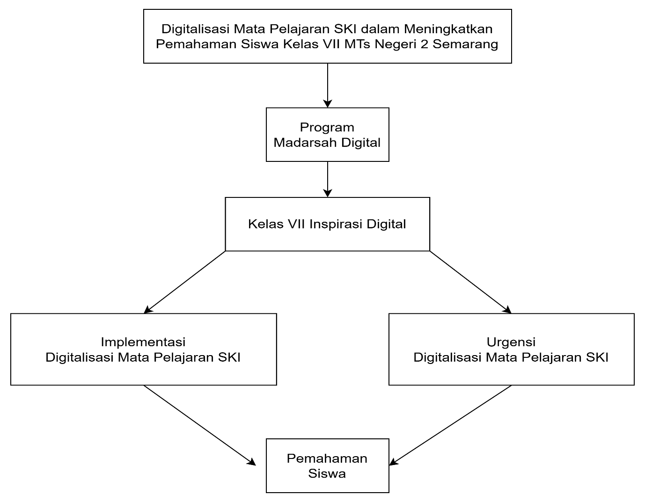
Mata Pelajaran SKI

BAB III
METODE PENELITIAN

Jenis dan Pendekatan Penelitian
Penelitian secara bahasa adalah proses mencari kembali suatu kebenaran yang dijadikan bahan untuk menghadapi berbagai tantangan dan dinamika dalam kehidupan manusia. Sedangkan secara istilah, penelitian adalah proses mencari kebenaran di lapangan yang dilakukan dengan memegang teguh etika dan prosedur ilmiah dengan tujuan menyelesaikan persoalan kehidupan akademik ataupun kehidupan sosial.
Jenis penelitian yang digunakan oleh peneliti adalah penelitian lapangan (field research), penelitian lapangan dengan melakukan pengamatan serta wawancara untuk menemukan data dan fakta-fakta yang sifatnya autentik di lapangan. Dengan demikian, penelitian ini menggunakan pendekatan kualitatif deskriptif untuk meneliti pada kondisi objek alamiah, instrumen digunakan untuk memahami subjek penelitian dengan cara deksripsi kata-kata secara alamiah sehingga masalah akan ditemukan dengan jelas.
Tujuan dari penelitian kualitatif deksriptif adalah menyajikan dan mengklarifikasi gambaran secara lengkap mengenai fenomena yang terjadi. Dengan kata lain, penelitian kualitatif deskrptif ini bertujuan untuk memperoleh informasi-informasi mengenai keadaan yang ada. Penelitian ini bertujuan untuk mendapatkan gambaran mengenai Digitalisasi Mata Pelajaran SKI dalam Meningkatkan Pemahaman Siswa kelas VII Mts Negeri 2 Semarang

Tempat dan Waktu Penelitian

Tempat Penelitian
Untuk memperoleh data/infromasi tentang Digitalisasi Mata Pelajaran SKI dalam Meningkatkan Pemahaman Siswa, penelitian ini dilakukan di MTs Negeri 2 Semarang karena madrasah tersebut merupakan salah satu madrasah yang mengimplementasikan digitalisasi dengan program Madrasah Digital.
Tempat : MTs Negeri 2 Semarang
Alamat : Jl Soekarno Hatta, Kalicari, Kec. Pedurungan, Kota Semarang

Waktu Penelitian
Penelitian dilaksanakan selama kegiatan belajar mengajar yang berlangsung selama tiga bulan dari bulan Januari - Maret 2025. Dengan rincian kegiatan sebagai berikut:

Tabel 3.1 Waktu Penelitian
No | Kegiatan | Waktu
1 | Pra Riset | 17 Desember-21 Desember 2024
2 | Riset | 9 Januari – 14 Maret 2025
3 | Wawancara 1 | 8 Maret
4 | Wawancara 2 | 14 Maret

Sumber Data
Sumber data merupakan segala sesuatu yang dapat memberikan informasi mengenai data yang diperlukan. Adapun dua jenis sumber data dalam penelitian ini, meliputi:
- Sumber data primer
Sumber data primer merupakan data yang diperoleh peneliti secara langsung dari subjek penelitian melalui teknik pengumpulan data yang relevan. Data primer juga dimaksudkan untuk menjawab permasalahan yang diteliti. Adapun sumber data primer dalam penelitian ini seluruh hasil observasi dan wawancara dengan dengan guru SKI kelas VII sebagai informan utama, asisten waka kurikulum bidang digitalisasi, serta siswa kelas VII digital MTs Negeri 2 Semarang.
- Sumber data sekunder
Sumber data sekunder merupakan sumber data penelitian yang diperoleh secara tidak langsung atau data yang diperoleh dari data yang sudah ada dari pihak kedua, seperti melalui dokumen berupa arsip sekolah, catatan peneliti, dan sejenisnya. Data sekunder digunakan untuk menunjang dan memperkuat data-data yang diperoleh informan utama. Dalam penelitian ini yang menjadi sumber data sekunder adalah dokumen madrasah, modul ajar, dan reverensi dari buku, jurnal, literarur ilmiah, serta arsip yang berkaitan dengan judul skripsi.

Fokus Penelitian
Fokus penelitian merupakan objek khusus dalam penelitian sesuai dengan rumusan masalah yang telah ditentukan sebelumnya. Penelitian ini berjudul Digitalisasi Mata Pelajaran SKI dalam Meningkatkan Pemahaman Siswa Kelas VII MTs Negeri 2 Semarang. Digitalisasi mata pelajaran SKI dalam skripsi ini menjelaskan implementasi program madrasah digital MTs Negeri 2 Semarang beserta urgensinya bagi siswa. Sebelum melakukan penelitian, penulis menetapkan fokus penelitian agar tidak terjadi perluasan permasalahan.
Maka disini peneliti memfokuskan penelitian yang berkenaan dengan digitalisasi mata pelajaran Sejarah Kebudayaan Islam (SKI) dalam meningkatkan pemahaman siswa kelas VII digital. Alasan peneliti memilih kelas VII sebagai subjek penelitian dikarenakan kelas VII baru saja mengalami awal pembelajaran dan perubahan lingkungan belajar. Selain itu, kelas VII digital memiliki kesiapan dalam pengggunaan teknologi.

Teknik Pengumpulan Data
Teknik pengumpulan data adalah sebuah teknik yang digunakan untuk memperoleh data yang dikumpulkan dalam penelitian. Adapun teknik pengumpulan data yang dilakukan dalam penelitian ini, diantaranya:
- Observasi
Observasi (pengamatan) dalam konteks penelitian ilmiah merupakan studi yang sistematis, dan terencana dalam meneliti suatu hal dengan cara mencatat, serta mengamati fenomena sosial yang terjadi dengan tetap memperhatikan syarat penelitian ilmiah, sehingga kebenarannya dapat dipertanggung jawabkan. Teknik pengumpulan data yang mewajibkan peneliti untuk langsung melihat ke lokasi penelitian untuk mengamati terkait dengan pelaku, waktu, tempat, kegiatan, peristiwa, tujuan dan perasaan. Observasi diartikan sebagai pengamatan dan pencatatan secara langsung serta sistematis untuk melihat gejala pada objek penelitian, guna memperoleh data dalam melakukan penelitian.
Penelitian ini menggunakan observasi non partisipan, karena selama proses berlangusungnya penelitian, peneliti tidak terlibat dan hanya sebagai pengamat independent. Dalam hal ini, peneliti melakukan observasi kondisi pembelajaran kelas VII Inspirasi Digital MTs Negeri 2 Semarang dengan tujuan mencari data yang berkaitan dengan digitalisasi mata pelajaran SKI dalam meningkatkan pemahaman siswa.
- Wawancara (Interview)
Wawancara merupakan teknik pengumpulan data yang dilakukan responden/informan yang berkaitan dengan penelitian yang dilakukan. Dalam proses wawancara, peneliti mengajukan pertanyaan kepada informan terkait pada permasalahan untuk mendapatkan data secara langsung dan akurat mengenai permasalahan yang diteliti. Perkembangan metode wawancara kualitatif dipakai bersamaan dengan metode observasi yang memuat sifat-sifat kualitatif.
Peneliti akan melakukan wawancara kepada kepala asisten waka kurikulum bidang digitalisasi, guru mata pelajaran Sejarah Kebudayaan Islam (SKI), serta siswa kelas VII digital di MTs Negeri 2 Semarang untuk mendapatkan informasi tentang Digitalisasi Mata Pelajaran SKI dalam Meningkatkan Pemahaman Siswa Kelas VII MTs Negeri 2 Semarang.
- Dokumentasi
Dalam penelitian kualitatif, jenis dokumen yang dimaksud berbentuk tulisan data arsip dan gambar. Pada teknik dokumentasi ini dibagi menjadi dua, yaitu dokumentasi yang dihasilkan oleh peneliti sendiri dan dokumentasi yang dihasilkan oleh orang lain. Adapun data yang diperoleh dari penelitian ini adalah profil madrasah, visi, misi, keadaan sarana dan prasarana, serta tulisan maupun gambar penting yang dapat memperkuat hasil penelitian.
Pada penelitian ini, teknik dokumentasi dilakukan untuk mencari data yang berkaitan dengan kegiatan pembelajaran mata pelajaran SKI pada kelas VII Inpirasi Digital serta foto wawancara yang sudah dilakukan.

Uji Keabsahan Data
Penelitian ini menggunakan teknik triangulasi data untuk menguji keabsahan data. Tujuan dari triangulasi adalah memverivikasi kebenaran data tertentu dengan cara membandingkan data yang diperoleh dari sumber lain pada berbagai fase penelitian di lapangan dengan teknik yang berbeda. Dari beberapa jenis triangulasi, penelitian ini menggunakan 2 jenis triangulasi, anatara lain:
- Triangulasi Sumber
Triangulasi sumber adalah cara yang dilakukan untuk mengetahui kredibilitas informasi dengan membandingkan data yang diperoleh dari berbagai sumber. Triangulasi sumber pada penelitian ini didapatkan dengan cara membandingkan informasi dari berbagai sumber untuk mendapatkan data yang akurat, yaitu dengan membandingkan hasil wawancara dengan guru SKI, siswa kelas VII digital dan asisten waka kurikulum bidang digitalisasi untuk mendapatkan data mengenai pelaksanaan digitalisasi mata pelajaran SKI dalam meningkatkan pemahaman siswa kelas VII MTs Negeri 2 Semarang.
- Triangulasi Teknik
Triangulasi teknik adalah pengecekan data pada sumber yang sama dengan teknik yang berbeda, hal ini berguna untuk menguji kredibilitas data pada sumber yang sama dengan teknik yang berbeda. Dengan memverivikasi data yang diperoleh dari hasil observasi, wawancara, dan dokumentasi untuk mendapatkan hasil yang akurat. Dalam pelaksanaanya, peneliti melakukan pengambilan data dari hasil wawancara dengan asistem waka kurikulum bidang digitalisasi, guru SKI kelas VII, dan siswa kelas VII digital, serta hasil observasi dan dokumentasi terkait digitalisasi mata pelajaran SKI dalam meningkatkan pemahaman siswa kelas VII MTs Negeri 2 Semarang.
Jika data yang dihasilkan berbeda, maka peneliti harus melakukan diskusi dengan sumber data yang bersangkutan, yakni kepada asisten waka kurikulum bidang digitalisasi, guru mata pelajaran Sejarah Kebudayaan Islam (SKI), serta siswa kelas VII digital.

Teknik Analisis Data
Teknik analisis data kualitatif dilakakan untuk mencari dan menyusun data yang sudah didapat melalui teknik pengumpulan data, seperti hasil observasi, wawancara, serta dokumentasi dengan cara mengkategorikan data. Data penting dipilih dan disusun dalam bentuk kesimpulan, sehingga memudahkan bagi peneliti dan pembaca dalam memahaminya.
Tujuan dari analisis kualitatif adalah mencari makna dari data yang melalui pengakuan subjek yang melakukannya. Analisis data kualitatif dilakukan secara induktif dengan melihat fakta empiris, dalam hal ini peneliti terjun langsung ke lapangan untuk mempelajari dan menafsirkan fenomena yang ada untuk membuat kesimpulan.
Penelitian ini menggunakan model analisis data yang dicetuskan oleh Miles dan Huberman. Aktivitas dalam analisis data, yaitu reduksi data, penyajian data, dan penarikan kesimpulan atau verifikasi.
- Reduksi Data
Mereduksi berarti merangkum data yang diperoleh di lapangan, ditulis dalam bentuk uraian rinci, dan dipilih sesuai dengan fokus penelitian. Dengan demikian, data yang telah direduksi akan memberikan gambaran dengan jelas dan mempermudah penelitian untuk mengumpulkan data selanjutnya.
Dalam peneliti ini, reduksi data diperoleh dari hasil observasi, wawancara, dokumentasi yang berkaitan dengan digitallisasi mata pelajaran SKI dalam meningkatkan pemahaman siswa kelas VII MTs Negeri 2 Semarang.
- Penyajian Data
Penyajian data pada penelitian kualitatif dilakukan dalam bentuk uraian singkat kutipan langsung wawancara, tabel dan sejenisnya untuk memahami apa yang terjadi, dan untuk merencanakan kerja selanjutnya berdasarkan apa yang telah difahami tersebut. Dalam penelitian ini, penyajian data dilakukan dengan memberikan gambaran umum terkiat digitalisasi mata pelajaran SKI dalam meningkatkan pemahaman siswa kelas VII MTs Negeri 2 Semarang.
- Penarikan kesimpulan
Setelah mereduksi dan menyajikan data, langkah selanjutnya adalah penarikan kesimpulan dan verivikasi. Kesimpulan yang didapatkan pada tahap awal dengan bukti-bukti yang valid dan konsisten saat peneliti kembali ke lapangan untuk mengumpulkan data, maka kesimpulan yang dikemukakan merupakan kesimpulan yang kredibel. Dengan demikian, penarikan kesimpulan digunakan untuk menjawab rumusan masalah penelitian berdasarkan analisis data yang diperoleh di lapangan.

BAB IV
DESKIRPSI DAN ANALISIS DATA

Deskripsi Data Umum Hasil Penelitian

Profil Sekolah
Nama Sekolah : MTs Negeri 2 Semarang
Status : Negeri
Alamat Sekolah : Jl Soekarno Hatta, Kalicari, Kec. Pedurungan, Kota Semarang, Jawa Tengah.
Akreditasi : A
NPSN : 20364846
Email : mtsn02semarang@gmail.com
Nomor Telepon : (024) 76419354
Waktu Sekolah : 07.00-14.30
SK Pendirian Sekolah : 402 TH 2002
Tanggal SK pendirian : 17-09-2002
Kepala Sekolah : Ahmad Alfan, S.Ag., M.S.I
Website : https://mtsn2kotasemarang.sch.id/

Sekilas tentang MTs Negeri 2 Semarang
MTs Negeri 2 Semarang merupakan salah satu Madrasah Tsanawiyah di Semarang. MTs Negeri 2 Semarang awalnya merupakan madrasah swasta yang berfungsi sebagai kelas jauh dari Madrasah Tsanawiyah Negeri Semarang dan dikenal dengan nama Madrasah Tsanawiyah Negeri Fillial, berkaitan dengan lembaga pendidikan sebelumya dibawah naungan Yayasan Mu’allimat, berada di jalan Kauman Butulan No. 131, Kauman, Semarang. Pada tanggal 4 September 1995 dipindahkan ke kelurahan Bendungan kecamatan Gajah Mungkur. Seiring berjalannya waktu, madrasah ini berkembang dan memperoleh status menjadi madrasah negeri dan berubah nama menjadi MTs Negeri Gajah Mungkur. Pada tanggal 24 Agustus MTs Negeri Gajah Mungkur di pindahkan ke Lokasi SD Mlatiharjo 04 Semarang. Berdasarkan SK Menteri Agama RI No. 402 tahun 2002 tanggal 17 September 2002, madrasah ini berubah status menjadi MTs Negeri 2 Semarang yang saat ini berlokasi di Jl. Soekarno-Hatta No. 285, Kalicari Semarang.
MTs Negeri 2 Semarang terakreditasi A ditetapkan sejak 18 November 2002. Kondisi fisik bangunan sekolah cukup luas, kokoh, dan sangat layak serta dalam kondisi baik sehingga sangat mendukung kegiatan pembelajaran. Madrasah ini juga sudah dilengkapi sarana dan prasarana yang menunjang proses pembelajaran, seperti ruang kelas yang nyaman dengan fasilitas Smart TV dan AC di setiap kelas. MTs Negeri 2 Semarang berusaha untuk menuju madrasah digital namum tetap berorientasi pada penguatan karakter, pembiasaan karakter dan akhlakul karimah.

Visi, Misi MTs Negeri 2 Semarang
- Visi
Religius, Profesional dan Berkarakter dengan tagline madrasah KEREN (Kreatif, Edukatif, Religius, Elegan, dan Nasionalis).
- Misi
- Menanamkan nilai-nilai agama melalui proses pendidikan dan pembiasaan taat dan patuh pada norma-norma agama.
- Menyelenggarakan pendidikan dengan internalisasi nilai-nilai agama dan berbasis akhlakul karimah.
- Menyelenggarakan pendidikan yang berorientasi pada kualitas akademik.
- Menyelenggarakan pendidikan yang berorientasi pada perubahan pola pikir, sikap perilaku dan kepribadian yang lebih positif.
- Menyelenggarakan pendidikan berbasis kecakapan hidup dengan penguasaan ilmu pengetahuan dan teknologi.
- Membudayakan hidup sehat, bersih, indah, percaya diri, disiplin, menarik, jujur, peduli lingkungan sebagai karakteristik madrasah.
- Meningkatkan profesionalisme guru dan pegawai madrasah.

Daftar Fasilitas Sarana dan Prasarana MTs Negeri 2 Semarang
Fasilitas sarana dan prasarana madrasah merupakan daya dukung yang sangat penting untuk memperlancar kegiatan belajar mengajar di madrasah. Oleh karena itu, fasilitas sekolah selalu dikembangkan sesuai dengan tingkat kebutuhan yang ada. Adapun fasilitas sarana dan prasarana yang menunjang KBM di MTs Negeri 2 Semarang antara lain:

Tabel 4.1 Fasilitas Madrasah berdasarkan Jenis Bangunan
Jenis Bangunan | Jumlah | Kondisi
Jenis Bangunan | Jumlah | Baik | Rusak
R. Kelas | 30 | 30 | 0
R. Perpustakaan | 1 | 1 | 0
R. Lab. IPA | 1 | 1 | 0
Mushola | 1 | 1 | 0
R. Keterampilan | 1 | 1 | 0
R. Guru | 1 | 1 | 0
R. Kantor | 1 | 1 | 0
R. TU | 1 | 1 | 0
R. Aula | 1 | 1 | 0
R. UKS | 1 | 1 | 0
R. BK | 1 | 1 | 0
Koperasi | 1 | 1 | 0
Kantin | 1 | 1 | 0
R. Kepala Madrasah | 1 | 1 | 0
Aula | 1 | 1 | 0
Parkiran | 1 | 1 | 0

Tabel 4.2 Data Jenis Kelas
Kelas | Jenis Kelas |  | Jumlah
Kelas | Digital | Reguler | Jumlah
VII | 8 | 2 | 10
VIII | 6 | 4 | 10
IX | 3 | 7 | 10
Jumlah total | 17 | 13 | 30

Jumlah kelas di MTs Negeri 2 Semarang secara keseluruhan tahun ajaran 2024/2025 berjumlah 30 kelas

Tabel 4.3 Tabel Sarana dan Prasarana Pembelajaran Berbasis Digital
Sarana dan Prasarana digital | Jumlah | Kondisi
Sarana dan Prasarana digital | Jumlah | Baik | Rusak
Smart Tv | 30 | 30 | 0
Laptop | 70 | 70 | 0
Perpustakaan digital | 1 | 1 | 0
WiFi | 6 | 6 | 0

MTs Negeri 2 Kota Semarang memiliki beberapa fasilitas unggulan dalam pembelajaran diantaranya Smart TV pada setiap kelas, 70 laptop, 6 WiFi dan Presensi digital.

Data Siswa MTs Negeri 2 Semarang
Tabel 4.4 Data Siswa MTs Negeri 2 Semarang
Kelas | Jenis Kelamin |  | Jumlah
Kelas | L | P | Jumlah
VII | 165 | 180 | 345
VIII | 158 | 169 | 327
IX | 164 | 179 | 338
Jumlah Total | 487 | 523 | 1010

Siswa di MTs Negeri 2 Semarang pada tahun ajaran 2024/2025 berjumlah 1010 siswa, terdiri dari 487 siswa laki-laki dan 523 siswi perempuan.

Tabel 4.5 Data Siswa Kelas VII MTs Negeri 2 Semarang
Kelas | Jenis Kelamin |  | Jumlah
Kelas | L | P | Jumlah
VII A | 12 | 22 | 34
VII B | 14 | 21 | 35
Jumlah Siswa Kelas VII Inspirasi Digital Tahfid Qur’an | 26 | 43 | 69
VII C | 14 | 22 | 36
Jumlah Siswa Kelas VII Inspirasi Digital Sains | 14 | 22 | 36
VII D | 22 | 14 | 36
VII E | 21 | 15 | 36
Jumlah Siswa Kelas VII Inspirasi Digital ICT | 43 | 29 | 72
VII F | 14 | 22 | 36
Jumlah Siswa Kelas VII Inspirasi Digital Bilingual | 14 | 22 | 36
VII G | 20 | 14 | 34
VII H | 13 | 17 | 30
Jumlah Siswa Kelas VII Inspirasi Digital Kewirausahaan | 33 | 31 | 64
Total Jumlah Siswa  Kelas VII Digital | 130 | 147 | 277
VII I | 19 | 15 | 34
VII J | 19 | 15 | 34
Jumlah Siswa  Kelas VII Reguler | 38 | 30 | 68
Total Jumlah Siswa Kelas VII | 168 | 177 | 345

Siswa kelas VII di MTs Negeri 2 Semarang pada tahun ajaran 2024/2025 berjumlah 345 siswa, terdiri dari 166 siswa laki-laki dan 179 siswi perempuan.

Data Pendidik MTs Negeri 2 Semarang
Tabel 4.6 Data Pendidik MTs Negeri 2 Semarang
Tahun Pelajaran 2024/2025
No | Nama Lengkap | Jabatan/Tugas
1 | AL MAIDAH | Guru Mapel
2 | MAKMURIYAH | Guru Mapel
3 | ULFIAN PALMER AL KHOLIL S.Pd | Guru Mapel
4 | WURI SETIYO PRIHATININGSIH SS | Guru Mapel
5 | AHMAD JUARI S.PD M. SC | Guru Mapel
6 | MUHAMMAD S. Ag | Guru Mapel
7 | ANDI MUSTOFA S. PD | Guru Mapel
8 | IMAM SANTOSO | Guru Mapel
9 | YUNI LISTIANTI | Guru Mapel
10 | MUHAMAD MURSYID | Guru Mapel
11 | SUHARTINI | Guru Mapel
12 | FAHMI ABDILLAH | Guru Mapel
13 | FARIQ QOIRUL FUADI S.Pd | Guru Mapel
14 | ERLINA INDRIASARI S. PD | Guru Mapel
15 | AFIFAH | Guru Mapel
16 | SITI AMINAH | Guru Mapel
17 | SITI KHAMIDAH | Guru Mapel
18 | SITI ROFIATUN S.Pd. | Guru Mapel
19 | BAMBANG HARIS DIANDARU | Guru Mapel
20 | ABDUL GHOFUR | Guru Mapel
21 | SEPTIKA TRI MULYANINGRUM S. PD | Guru BK
22 | MURSIDI S. Ag | Guru Mapel
23 | MOHAMAD SYAIFUDIN S. AG | Guru Mapel
24 | NUR FAIQ | Guru Mapel
25 | AHMAD ANSORIYADI | Guru Mapel
26 | LU'LUATUL MUFASSIROH | Guru Mapel
27 | MARLIJANTI | Guru Mapel
28 | DINI AYU ISTIGHFARA S.Pd | Guru Mapel
29 | ISRINA | Guru Mapel
30 | BUDI ARIYANTI S. Pd | Guru BK
31 | WAHYU SULITYANINGRUM S.Pd | Guru Mapel
32 | MUSTOFA | Guru Mapel
33 | SHOLIHUL HADI | Guru Mapel
34 | PURWANTO | Guru Mapel
35 | CHIKMAH | Guru Mapel
36 | MUALIMAH | Guru Mapel
37 | NURUL CHASANAH | Guru Mapel
38 | SAFARI SE | Guru Mapel
39 | WIRATNI S. PD | Guru Mapel
40 | ISA APRIL SETYAWATI S.Pd | Guru Mapel
41 | AHMAD MUHTADI S. AG | Guru Mapel
42 | SETYO ARIS DIAN HARDHANI | Guru Mapel
43 | MUTMAINNAHS S.SI, M. PD | Guru Mapel
44 | MASLIKHAH S.Pd | Guru Mapel
45 | NANDA RUKHIL IMANIYAH KHILMI S.Sn. | Guru Mapel
46 | AHMAD MUZAMIL S.PD., M.PD | Guru BK
47 | MUHAMMAD CHOIRUL MUNIR S.Pd | Guru Mapel
48 | NAFIYATUN NAIMAH | Guru Mapel
49 | AHMAD ALFAN S.Ag., M.S.I | Kepala Madrasah/PLT
50 | DYAH AYU KUSUMA WARDHANI S. PD | Guru Mapel
51 | ABDUL MUNADI S. PD | Guru Mapel
52 | AGUS RIYANTO S. Pd | Guru Mapel
53 | NAFISATUL UMMAH | Guru Mapel
54 | MOHAMMAD MIFTAKHUL MUKHLISIN S.Pd. | Guru Mapel
55 | NUR ANISSATUN KOIRIYAH S.Pd. | Guru Mapel
56 | TIKA INDRIANA S.Pd | Guru Mapel
57 | MOHAMAD ALI ERFAN M.Si | Guru Mapel
58 | MUSLIMIN | Guru Mapel

Pendidik di MTs Negeri 2 Semarang tahun 2024/2025 sebanyak 58 orang, yang terdiri dari 1 Kepala Madrasah, 3 Guru BK dan 54 Guru Mata pelajaran.

Deskripsi Data Khusus Hasil Penelitian
Deskripsi data berisi tentang uraian data serta temuan yang didapatkan berdasarkan metode penelitian yang digunakan. Pada bagian ini akan diuraikan deskripsi data khusus yang telah didapatkan berdasarkan fokus penelitian yang telah ditentukan sebelumnya. Penyajian data disusun secara sistematis agar memberikan gambaran yang komperhensif sebelum dilakukan pembahasan lebih lanjut. Dari teknik pengumpulan data tersebut didapatkan data yang disesuaikan dengan fokus masalah yang telah didapatkan, diantaranya sebagai berikut.

Implementasi Digitalisasi Mata Pelajaran SKI dalam Meningkatkan Pemahaman Siswa Kelas VII MTs Negeri 2 Semarang
Implementasi digitalisasi mata pelajaran Sejarah Kebudayaan Islam (SKI) adalah proses penerapan teknologi digital dalam pembelajaran SKI yang dapat membantu siswa dalam meningkatkan pemahaman materi pembelajaran melalui visualisasi dan interaktivitas. MTs Negeri 2 Semarang mengimplementasikan digitalisasi dalam proses pembelajaran dengan memberikan fasilitas Smart TV pada setiap kelas. Selain itu, terdapat program unggulan kelas digital yang mewajibkan setiap siswa memiliki tablet sebagai salah satu media pembelajaran. Kelas Inspirasi Digital merupakan program unggulan MTs Negeri 2 Semarang dalam mempersiapkan generasi penerus bangsa yang diharapkan mampu dan mahir dalam penguasaan teknologi.
Sebagaimana yang dinyatakan oleh kepala madrasah, Bapak Ahmad Alfan, S.Ag., M.S.I dalam video profil madrasah sebagai berikut.
“MTs Negeri 2 Kota Semarang dengan beragam aktivitas dan prestasi yang telah diraih, terus berusaha melakukan ikhtiar bersama dalam rangka mempersiapkan generasi penerus bangsa sehingga kita membekalinya dengan ilmu-ilmu pengetahuan umum dan ilmu-ilmu agama sekaligus seluruh siswa diharapkan mampu kemudian mahir dalam hal penguasaan teknologi. Hal ini karena kedepannya, madrasah kita berusaha untuk menuju madrasah digital namun tetap berorientasi pada penguatan karakter, pembiasaan karakter, dan akhlakul karimah. Hal ini senada dengan Visi madrasah kita yaitu religius, professional dan berkarakter dengan tagline madrasah kita KEREN kreatif, edukatif, religius, elegan dan nasionalis”.

Implementasi digitalisasi di sini berarti penerapan teknologi digital dalam proses pembelajaran pada Kelas Inspirasi Digital, khususnya. Kelas Inspirasi Digital untuk siswa yang memilih masuk ke kelas digital sesuai kebijakan yang telah di tentukan. Perencanaan program Kelas Inspirasi Digital sebagai langkah awal dalam menetapkan suatu program agar nantinya program tersebut dapat berjalan sesuai dengan tujuan yang telah ditetapkan.
Hasil wawancara dengan Bapak Moh. Miftakhul Muchlisin, S. Pd., selaku asisten waka kurikulum bidang digitalisasi MTs Negeri 2 Semarang memberikan pandangannya terkait latar belakang program ini, beliau mengatakan:
” Alasan madrasah membuat kebijakan adanya digitalisasi karena program ini dari Bapak Kepala Sekolah yang mendapat arahan dari Kementrian Agama, nah kita hanya menindak lanjuti dari program yang ada dari Kemenag pusat. Sebenarnya kita tidak ada basic digital, akan tetapi kalau tidak mencoba kita tidak akan pernah tahu seperti apa hasilnya, nah dasarnya program ini dari Kementrian Agama kita hanya menindak lanjuti, dimulai dari 3 Kelas Digital itu aja kita bentuk di Semester 2/Semester genab, yang sekarang 3 kelas ini kan kelas 9 yang tahun berikutnya itu ada 6 kelas, kelas 7 ada 8 kelas. Kita memfasilitasi setiap ruang kelas dengan Smart TV. Smart TV sudah ada sejak kita pindah ke gedung ini, yaitu tahun 2022, awalnya belum lengkap kalau sekarang sudah lengkap ke seluruh kelas”.

Dalam pelaksanaanya, program Kelas Digital di MTs Negeri 2 Semarang dimulai sejak awal berdirinya gedung MTs Negeri 2 Semarang yang baru yaitu di tahun 2022, di mana sejak PPDB sudah di sampaikan kepada orang tua siswa adanya program Kelas Inspirasi Digital, yaitu Kelas Inspirasi Digital Tahfidul Quran, Kelas Inspirasi Digital Sains, Kelas Inspirasi Digital ICT, Kelas Inspirasi Digital Bilingual, dan Kelas Inspirasi Digital Kewirausahaan. Hal ini dijelaskan oleh Bapak Moh. Miftakhul Muchlisin, S. Pd., selaku asisten waka kurikulum bidang digitalisasi dalam wawancara, beliau menjelaskan bahwa:
“Adanya Kelas Inspirasi Digital sudah kita sampaikan sejak PPDB, kita sampaikan kepada orang tua siswa ada program Kelas Inspirasi Digital Tahfidul Quran, Kelas Inspirasi Digital Sains, Kelas Inspirasi Digital ICT, Kelas Inspirasi Digital Bilingual, dan Kelas Inspirasi Digital Kewirausahaan dengan spesialisasi tadi yaitu mapel-mapel unggulannya, nah jika berkenan masuk kesana itu sudah kita infokan dari orang tua agar memfasilitasi anaknya dengan tab, untuk kaitannya tata terit perangkat tab dibawa mereka , jadi setiap hari dibawa, tapi kita punya semacam SOP dalam penggunaanya, termasuk tata tertib , apa yang boleh di instal dan apa yang tidak boleh di instal, bahkan penggunaanya itu kita buat peraturan semacam itu”.

Berdasarkan hasil observasi, ditemukan tata tertib penggunaan tablet pada siswa Kelas Inspirasi Digital, menunjukan bahwa madrasah memiliki pedoman yang jelas dalam mengelola penggunaan tablet bagi siswa Kelas Inspirasi Digital. Dengan adanya batasan bagi siswa dalam menggunakan tablet selama proses pembelajaran, membuat siswa lebih fokus dalam proses pembelajaran di kelas, sehingga siswa dapat mengoptimalkan potensi mereka dan mecapai hasil yang optimal.
Hasil wawancara dengan Ibu Nur Anissatun Khoiriyah, S.Pd, selaku guru SKI kelas VII terkait tata tertib tablet pada Kelas Digital, beliau mengatakan:
“Ada, jadi setiap pembelajaran saja penggunaannya, ketika istirahat tab nya harus dikumpulkan nanti kalau pembelajaran lagi baru digunakan”.

Hal senada juga disampaikan oleh Hafizh siswa kelas VII digital dalam wawancara sebagai berikut:
“Tidak boleh menginstal game, tidak boleh menginstal aplikasi yang ada AI nya, WA, lalu ketika pelajaran tidak boleh menggunakan tab selagi belum diberi izin oleh guru”.
Berikut adalah tata tertib penggunaan tablet Kelas Inspirasi Digital MTs Negeri 2 Semarang:

Tabel 4.7 Tata Tertib Penggunaan Tablet
No | Tata tertib tablet pembelajaran Kelas Inspirasi Digital | Sanksi Maksimal | Tindak Lanjut
1 | Siswa tidak boleh menggunakan tablet tanpa instruksi guru | Siswa yang tidak mentaati tata tertib penggunaan tablet dalam pembelajaran akan dikenakan sanksi/penyitaan tablet | - Dibina BK  - Pemanggilan orang tua  - Surat Pernyataan orang tua
2 | Siswa tidak boleh menggunakan tablet saat jam istirahat
3 | Siswa tidak boleh memutar musik dari tablet saat jam pelajaran
4 | Siswa tidak boleh menginstal aplikasi game dan medsos (Intagram, Facebook, Tiktok, Twiter X, WhatsApp, Telegram, Nekogram dan sejenisnya) pada tablet.
5 | Siswa tidak boleh menginstal aplikasi AI
6 | Siswa boleh menginstal aplikasi pembelajaran seperti Canva, Ruang Guru, Google Classroom, dan sejenisnya
7 | Siswa tidak boleh menginstal aplikasi foto/vidio editor seperti Capcut dan Kinemaster
8 | Siswa boleh menginstal aplikasi lainnya, sesuai intruksi guru (pendukung pelajaran)

Berdasarkan hasil observasi pada aspek perencanaan pembelajaran, ditemukan bahwa Guru SKI telah membuat perencanaan yang terstruktur dengan menyusun modul ajar sebelum pembelajaran dimulai, menentukan digitalisasi sebagai pendekatan pembelajaran interaktif dalam meningkatkan pemahaman siswa. Dengan menggunakan sarana Smart TV untuk menampilkan materi pembelajaran dengan lebih menarik dan menggunakan media pembelajaran interaktif seperi tablet dalam memberikan tugas berupa kuis online.
Pandangan guru SKI mengenai digitalisasi mata pelajaran SKI di MTs Negeri 2 Semarang. Hasil wawancara dengan Ibu Nur Annisa Khoiriyah, S.Pd, selaku guru SKI kelas VII, beliau mengatakan:
"Sangat penting karena dapat mengefisiensi waktu pembelajaran.”

Pandangan siswa mengenai digitalisasi mata pelajaran SKI. Hasil wawancara dengan Janeeta siswa kelas VII digital, mengatakan bahwa:
“Itu sangat-sangat penting, karena madrasah kita juga berbasis digital jadi kayak kalau tidak di digitalisasi pasti akan susah dan lebih membosankan, karena SKI kan sejarah-sejarah, dan sejarah pastinya kita butuh visualisasi.”
Sejalan dengan pernyataan tersebut juga disampaikan oleh Nahila siswa kelas VII digital, mengatakan bahwa:
“Sangat membantu, karena di era modern sekarang kita sangat membutuhkan aplikasi-aplikasi tertentukan, terutama YouTube, jadi sangat membantu.”

Berdasarkan hasil observasi pada aspek proses pembelajaran, pelaksanaan pembelajaran yang dilakukan oleh Guru SKI di Kelas VII Digital menggunakan platfrom dan media digital dalam pembelajaran. Sejauh pengamatan peneliti, Guru SKI menggunakan PowerPoint/Canva dalam setiap proses pembelajaran untuk menyampaikan tujuan pembelajaran pada awal pembelajaran, serta materi pembelajaran yang ditampilkan melalui Smart TV. Setelah itu, guru memberikan pertanyaan pemahaman kepada siswa terkait materi pembelajaran yang baru saja diterangkan. Hal ini membantu guru dalam menilai sejauh mana pemahaman siswa.
Pernyataan tersebut, diperkuat dengan hasil wawancara Ibu Nur Anissatun Khoiriyah, S.Pd., selaku guru SKI kelas VII digital, beliau mengatakan:
“Selalu menggunakan media digital karena anak-anak menggunakan tab ya, jadi kita semaksimal mungkin harus bisa memakai media yang anak-anak itu mudah untuk memahami, kemudian lebih antusias ketika mengikuti pembelajaran. Tab biasanya digunakan untuk membuka platfrom Google Classroom, Google Chrome, kemudian kuis nya tadi itu Quizizz, Worldwall dan lain sebagainya. Smart TV biasanya digunakan untuk melihat video-vidio tentang kisah-kisah Khulafaur Rasyidin, kisah-kisah Dawlah Umayyah atau materi yang lain, nah itu biasanya menggunakan Smart TV, kemudian ketika menerangkan kami menggunakan Smart TV juga jadi sangat mempermudah dalam menerangkan materi”.

Hasil wawancara dengan Evan siswa kelas VII digital, terkait penggunaan media pembelajaran digital, mengatakan:
“Di tab ada Canva, Google Classroom, sama game online, Smart TV biasanya dipake buat lihat Youtube sama njelasin materi SKI.”

Hal yang sama juga disampaikan oleh Nahila, siswa kelas VII D digital dalam wawancara, mengatakan bahwa:
“Tab untuk membuka Google Classroom, Worldwall, Canva, lalu Smart TV biasa digunakan guru untuk menjelaskan materi, kadang juga dilihatin vidio lewat YouTube. ”

Selanjutnya, hasil wawancara dengan Ibu Nur Anissatun Khoiriyah, S.Pd., mejelaskan mengenai strategi dalam pelaksanaan digitalisasi pada mata pelajaran SKI, beliau mengatakan:
“Kalau strateginya yaitu dimulai dari anak menggunakan Google Classroom, karena disitu saya membagikan sumber belajar online seperti buku SKI, PPT, link YouTube dan tugas lainnya, kemudian menggunakan aplikasi pembelajaran interaktif seperti Worldwall.”

Berdasarkan hasil wawancara di atas, dapat diketahui bahwa strategi Guru SKI dalam meningkatkan pemahaman siswa dengan menggunakan aplikasi pembelajaran yang interaktif. Pembelajaran interaktif dapat meningkatkan semangat dan antusias siswa selama proses pembekajaran berlangsung.

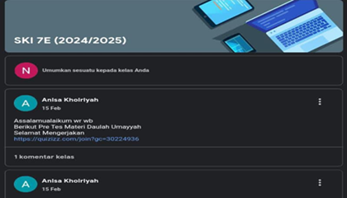
Gambar 4. 1
Tampilan Platfrom Google Classroom Mata Pelajaran SKI

Berdasarkan hasil observasi, pelaksanaan digitalisasi pada mata pelajaran SKI mendapat respon baik oleh siswa. Hal ini terlihat saat lampu ruangan diredupkan dan vidio mulai diputar, seluruh siswa menunjukan minat terhadap vidio animasi yang ditampilkan oleh guru. Beberapa siswa terlihat serius dan fokus terhadap materi yang ditampilkan oleh guru SKI. Setelah vidio selesai diputar, beberapa siswa terlibat aktif bertanya terkait topik materi pembelajaran.

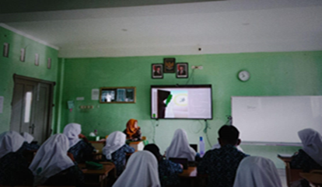
Gambar 4.2
Implementasi Media Pembelajaran Digital Smart TV

Hasil wawancara Ibu Nur Anissatun Khoiriyah, S.Pd., selaku guru SKI kelas VII, beliau mengatakan:
“Ketika menggunakan media dan platfrom digital responnya baik, anak-anak juga antusias dan semangat dalam mengikuti pembelajaran.”

Pernyataan di atas sesuai dengan hasil wawancara dengan Tsabita siswa kelas VII digital, mengatakan bahwa:
“Digitalisasi itu kita bisa mencari lebih banyak informasi lagi sendiri, ga harus nanya-nanya ke gurunya dulu baru dijawab, terus kalau ada tugas game di tab itu juga bikin semangat buat ngehafalin materi biar bisa dapet poin tambahan.”

Hasil wawancara dengan Hafizh siswa kelas VII digital, mengatakan bahwa:
“Terkadang iya terkadang tidak, karena jika Canva itukan biasanya tulisan aja ya, itu biasanya ga terlalu paham karena ada beberapa anak yang kalau disuruh baca males tapi kalau mendengarkan itu lebih enak.”

Berdasarkan hasil wawancara di atas, dapat diketahui bahwa motivasi siswa dalam mengikuti pembelajaran masih kurang, terutama motivasi untuk membaca. Pada dasarnya, setiap siswa memiliki gaya belajar yang berbeda. Maka dari itu, guru perlu menyajikan informasi dalam berbagai format seperti teks, video, audio, dan gambar. Keberagaman ini memungkinkan guru untuk menyesuaikan gaya belajar masing-masing siswa. Tidak hanya itu, guru juga perlu mempertimbangkan faktor pendukung dalam proses pembelajaran seperti menggunakan media pembelajaran yang cenderung disukai oleh semua siswa.
Hal senada disampaikan oleh Ibu Anissatun Khoiriyah, S.Pd., selaku guru kelas VII digital dalam wawancara, beliau mengatakan:
“Menggunakan media yang mereka sukai, seperti melihat YouTube dan web yang kira-kira membuat anak lebih mudah untuk memahami.”

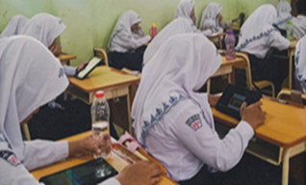

Gambar 4.3
Kegiatan Pembelajaran Pre-Test menggunakan Quizizz

Berdasarkan hasil observasi, ditemukan bahwa guru SKI menggunakan Quizizz untuk pre-test mata pelajaran SKI pada Bab Daulah Umayah. Siswa mengerjakan tugas melalui tablet mereka masing-masing. Bagi siswa yang tidak membawa tablet, mengerjakan tugas dengan menulis jawaban di kertas, soal ditayangkan oleh guru SKI melalui Smart TV. Hal ini membantu guru mengetahui kemampuan awal siswa. Hasil pre-test yang kurang memuaskan dapat memotivasi siswa untuk lebih giat belajar dan memahami materi yang akan dipelajari.

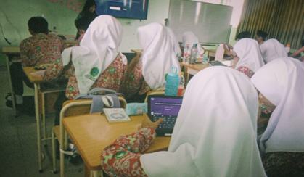

Gambar 4.4
Kegiatan Pembelajaran Evaluasi Formatif menggunakan Quizizz

Berdasarkan hasil observasi ditemukan bahwa evaluasi formatif dilakukan untuk mengetahui kemajuan peningkatkan pemahaman siswa selama proses pembelajaran. Guru SKI menggunakan Quiziz sebagai alat penilaian formatif yang efektif dalam memantau peningkatan pemahaman siswa. Hal ini membantu guru untuk menyesuaikan pembelajaran dengan kebutuhan siswa. Guru meminta siswa untuk mengerjakan tugas penilaian formatif berupa kuis online yang diakses melalui platfrom digital Quizizz pada tablet. Ketika siswa mulai mengerjakan tugas, suasana kelas menjadi tenang, semua siswa fokus mengerjakan tugas yang diberikan oleh guru. Setelah semua siswa selesai mengerjakan tugas, guru memberikan penguatan materi untuk memperkuat pemahaman siswa. Beberapa siswa terlibat aktif menjawab pertanyaan dari guru SKI.
Kemudian mengenai faktor pendukung pembelajaran terkait penggunaan media dan platfrom pembelajaran digital yang disukai oleh siswa disampiakan dalam wawancara.
Hasil wawancara dengan Hafiz siswa kelas VII digital, mengatakan:
”YouTube karena berdasarkan vidio bukan tulisan memudahkan untuk memahami materi.”

Hasil wawancara dengan Janetaa siswa kelas VII digital, menagatakan:
”Worldwall kuis, karena lebih menarik terus juga ngelatih kecepatan, ngelatih berfikir kritis.”

Hasil wawancara dengan Tsabita siswa kelas VII digital, mengatakan:
”Tab karena banyak aplikasi yang bisa dibuka.”

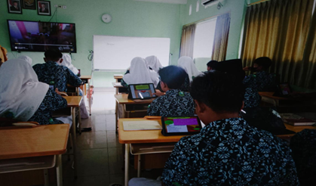

Gambar 4.5
Implementasi Tablet sebagai Media Pembelajaran Interaktif
di Kelas Digital

Berdasarkan hasil observasi, ditemukan guru SKI membagikan materi pembelajaran sekaligus pertanyaan diskusi pada materi yang di akses siswa melalui Google Classroom. Beberapa siswa diminta untuk secara bergantian membaca teks materi, setelah materi selesai dibaca, kemudian dilanjut dengan mengerjakan tugas pada platfrom Worldwall kemudian dilanjut dengan diskusi tanya jawab terkait materi. Dengan demikian, siswa dapat terlibat aktif dalam proses pembelajaran sehingga meningkatkan efektivitas pembelajaran dan mendukung tercapainya tujuan pembelajaran.
Selain faktor pendukung, tentunya terdapat faktor penghambat dalam mengimplementasikan digitalisasi mata pelajaran SKI. Berdasarkan hasil observasi yang peneliti lakukan, faktor penghambat dalam implemetasi digitalisasi pada kelas VII Inspirasi Digital diantaranya, yaitu: akses internet yang tidak stabil pada beberapa siswa dan kurangnya kedisiplinan siswa. Tidak stabilnya akses internet dalam hal ini adalah WiFi madrasah yang menjadi faktor utama penghambat berjalannya digitalisasi, sementara kurangnya kedisiplinan siswa terkait siswa yang lupa membawa tablet dari rumah menjadi faktor kedua penghambat proses pembelajaran di kelas digital.
Hal ini disampaikan oleh Ibu Nur Anissatun Khoiriyah, S.Pd., selaku guru SKI kelas VII digital, beliau mengatakan bahwa:
“Tantangannya ada di akses internet karena di madrasah pakainnya WiFi, nah terkadang kurang lancar, kemudian kalau ada yang lupa bawa tab itu juga tantangan akan tetapi tantangan kecil, karena kalau ada tugas di tab nanti bisa mengerjakan di rumah.”

Hal yang sama juga disampaikan oleh salah satu siswa kelas VII digital bernama Janeeta dalam wawancara, mengatakan bahwa:
“WiFi susah disambungin selebihnya ga ada halangan”

Selanjutnya hasil wawancara dengan Ibu Annisa, selaku guru SKI kelas VII dalam wawancara, beliau menegaskan bahwa:
“Kalau WiFi madrasah selalu stabil, selalu dihidupkan, tapi karena anak-anak itukan kalau engga pembelajaran pun mereka selalu membuka tab, ada yang kepo dengan tab nya, nah itu mungkin yang menyebabkan internetnya itu tidak begitu lancar ketika pembelajaran”

Hal senada juga disampaikan oleh salah satu siswa bernama Tsabita dalam wawancara, ia mengatakan bahwa:
“Kadang WiFi MTs itu bermasalah, mungkin karena banyak yang akses, jadi ya kita harus pakek internet sendiri atau beli kuota sendiri.”

Berdasarkan hasil observasi, ditemukan bahwa tidak stabilnya jaringan WiFi memang terjadi ketika proses pembelajaran, akan tetapi, beberapa siswa dapat langsung mengatasinya dengan memakai kuota pribadi. Selain itu, ketidakdisiplinan siswa dalam membawa tablet juga menjadi hambatan dalam terlaksanya pembelajaran di kelas digital. Hambatan tersebut dapat diselesaikan dengan baik oleh guru SKI.
Hasil wawancara yang peneliti lakukan terkait solusi dari adanya faktor penghabat disampaikan oleh Ibu Nur Anissatun Khoiriyah, S.Pd. selaku guru SKI kelas VII digital, beliau mengatakan bahwa:
“Konsekuensi tidak membawa tab, kalau misal link itu bisa meminjam punya teman, tapi biasanya kami membatasi satu email untuk satu kali mengerjakan jadi mereka tidak bisa meminjam, jadi solusinya yaitu tadi nanti mengerjakan dirumah.”

Selanjutnya, hasil wawancara mengenai evaluasi dengan Bapak Moh. Miftakhul Muchlisin, S. Pd, selaku asisten waka kurikulum bidang digitalisasi, beliau mengatakan:
“Sejauh ini evaluasi dilakukan oleh masing-masing guru mata pelajaran. Saya sebagai salah satu guru mata pelajaran merasa adanya digitalisasi membantu siswa dalam kegiatan pembelajaran. Adanya Smart TV dikelas sangat membantu guru dan siswa dalam menjelaskan dan memahami materi. Dulukan siswa hanya belajar dari buku kalau sekarang anak itu menggunakan tablet sehingga mereka bisa lebih luas lagi dalam berliterasi, jadi mereka bisa mencari wacana teks atau artikel yang terbaru, kita juga ada perpustakaan digital juga.”

Hasil wawancara dengan Ibu Nur Anissatun Khoiriyah, S.Pd. selaku guru SKI di kelas VII Digital, beliau mengatakan sebagai berikut:
“Evaluasinya mungkin waktunya itu, biasanya anak-anak itu sering buru-buru, mungkin antusiasnya dan semangatnya banyak jadi mereka ketika ada, oh ini ada soal nanti ada apalagi-apalagi jadi mereka itu cepet-cepetan gitu, padahal membacanya tidak seteliti itu.”

Pernyataan diatas menjelaskan bahwa penggunaan aplikasi media digital dapat membantu guru dalam mengefisiensikan waktu, akan tetapi, kebanyakan siswa tidak teliti dan justru terburu-buru ketika mengerjakam soal, hal tersebut menjadi evaluasi bagi guru SKI.
Hal senada disampaikan oleh salah satu siswa kelas VII bernama Hafizh, mengatakan bahwa;
“Bagus, tapi juga ada beberapa kekurangan, iya seperti tadi jika di Canva kan banyak tulisannya, itu kalau disuruh baca males, tapi kalau aku disuruh nonton aja itu mungkin paham.”

Berdasarkan wawancara di atas, dapat diketahui bahwa media pembelajaran yang sangat disukai oleh siswa adalah media pembelajaran digital berbasis audio visual. Penggunaan media pembelajaran digital berbasis audio visual menjadi salah satu cara efektif dalan meningkatkan pemahaman siswa terkait materi Sejarah Kebudayaan Islam (SKI) . Materi sejarah yang kompleks dan abstrak dapat divisualisasikan dalam bentuk materi yang menarik oleh guru SKI. Memberikan minat melalui gambaran terkait materi yang tidak bisa hanya disampaikan oleh guru melalui penjelasan saja. Dengan menggunakan media pembelajaran audio visual, dapat meningkatkan motivasi, dan pemahaman siswa, serta interaksi guru dan siswa dengan menciptakan pengalaman belajar yang menarik, interaktif dan berkesan bagi siswa.
Berdasarkan hasil observasi ditemukan bahwa evaluasi formatif dilakukan untuk mengetahui kemajuan peningkatkan pemahaman siswa selama proses pembelajaran. Guru SKI menggunakan Quiziz sebagai alat penilaian formatif yang efektif dalam memantau peningkatan pemahaman siswa. Hal ini membantu guru untuk menyesuaikan pembelajaran dengan kebutuhan siswa.
Pada dasarnya, keberhasilan digitalisasi dalam proses pembelajaran tidak terlepas dari peran guru sebagai pengajar. Dalam hal ini, madrasah melibatkan tenaga pendidik yang berkompeten untuk mendukung jalannya program secara optimal.
Hal ini dinyatakan oleh Bapak Moh. Miftakhul Muchlisin, S. Pd, selaku asisten waka kurikulum bidang digitalisasi, beliau mengatakan:
“Pelatihan guru hampir setahun 2-3 kali, terkadang kita MGMP internal nanti narasumbernya dari temen-temen guru sendiri, termasuk sekarang ada MOOC pintar semacam diklat.”

Dari hasil penelitian dapat disimpulkan bahwa pelaksanaan digitalisasi mata pelajaran SKI dalam meningkatkan pemahaman siswa kelas VII MTs Negeri 2 Semarang telah berjalan secara terstruktur dengan mengintegrasikan salah satu program yang terus berjalan, yaitu program unggulan Kelas Inspirasi Digital. Sejak awal berpindah gedung pada tahun 2022, program ini terus mengalami perkembangan, di mana siswa diwajibkan untuk membawa tablet setiap hari dan digunakan pada waktu yang telah ditentukan. Selain itu, adanya Smart TV pada setiap kelas juga menjadi fasilitas yang sangat membantu dalam proses pembelajaran.
Penggunaan media pembelajaran digital dalam mata pelajaran Sejarah Kebudayaan Islam (SKI) dapat meningkatkan pemahaman siswa. Namun, guru perlu memilih media pembelajaran digital yang sesuai dengan kebutuhan siswa dan tujuan pembelajaran. Setiap siswa memiliki gaya belajar yang berbeda, sehingga media yang efektif bagi satu siswa belum tentu efektif bagi siswa lainnya. Upaya MTs Negeri 2 Semarang menuju madrasah digital untuk memberikan perhatian lebih pada siswa dalam penguasaan teknologi di era digital saat ini.
Pengajaran dilakukan oleh guru yang berkompeten, dengan memberikan pelatihan pada guru, dapat menjadi langkah efektif dalam menciptakan media pembelajaran yang inovatif, efisien, dan kreatif. Selain itu, adanya tata tertib tablet dapat memberikan batasan bagi siswa dalam menggunakan tablet selama pembelajaran, sehinnga penggunaan tablet dalam poses pembelajaran dapat digunakan dengan baik.
Meskipun pelaksanaannya berjalan lancar, namun terdapat kendala yang dihadapi diantaranya perbedaan kemampuan siswa, kurangnya semangat belajar siswa, serta akses internet yang terkadang tidak stabil. Meski demikian, dengan motivasi dan evaluasi yang terus dilakukan, digitalisasi mata pelajaran SKI di MTs Negeri 2 Semarang dapat berjalan dengan baik dan memberikan dampak positif bagi siswa.

Urgensi Digitalisasi Mata Pelajaran SKI bagi Siswa Kelas VII MTs Negeri 2 Semarang
Urgensi merupakan pentingnya kebutuhan yang mendesak untuk melakukan sesuatu. Dalam konteks digitalisasi, urgensi dapat merujuk pada kemampuannya untuk meningkatkan kualitas pembelajaran dalam meningkatkan pemahaman siswa dengan menyajikan materi yang lebih interaktif, dan menarik, serta memudahkan siswa dalam memahami konsep abstrak Sejarah Kebudayaan Islam. Dalam hal ini, guru SKI berperan sebagai fasilitator yang menggunakan digitalisasi untuk meningkatkan pembelajaran.
Hasil wawancara dengan Ibu Nur Anissatun Khoiriyah, S.Pd., selaku guru SKI di kelas VII digital terkait urgensi digitalisasi, beliau mengatakan:
“Sangat membantu ya, apalagi zaman sekarangkan anak-anak lebih penasaran dengan digital yaa karena di rumah sering nya megang hp. Di madrasah peran hp diganti oleh tab yang dilengkapi platfrom dan aplikasi pembelajaran yang tentunya siswa dapat mengakses sumber belajar yang menarik, lalu saya juga dapat memberikan tugas berupa game. Smart TV di kelas sangat membantu saya dalam berinovasi, terutama dalam menampilkan konten pembelajaran sehingga waktu itu lebih singkat dan bisa digunakan untuk menjelaskan yang sekiranya siswa masih belum faham.”

Hasil wawancara dengan salah satu siswa kelas digital bernama Janeeta, mengatakan:
“Iya membuat pembelajaran mudah dipahami, jadinya kita bisa kayak searching sama kita kan di share buku pembelajaran, karena sekarang tidak ada LKS itu bisa lebih mempermudah sih, gausah beli LKS.”

Berdasarkan hasil observasi, digitalisasi di kelas VII digital menggunakan perangkat teknologi Smart TV sebagai media pembelajaran berbasis digital yang dapat membantu meningkatkan pemahaman siswa. Peneliti melihat guru SKI sebagai fasilitator menampilkan video animasi pembelajaran untuk memberikan gambaran kepada siswa terkait peristiwa sejarah Islam, seperti pada materi Daulah Umayyah. Siswa terlihat tertarik dan antusias karena materi disajikan dengan visualisasi yang menarik dan tidak membosankan. Setelah vidio selesai, guru meminta siswa untuk berdiskusi dengan teman sebangku. Setelah berdiskusi, guru memotivasi siswa untuk senantiasa proaktif didalam kegiatan pembelajaran dengan memberikan pertanyaan kepada siswa siapa yang bisa memberikan penjelasan terkait vidio pembelajaran. Beberapa siswa terlibat aktif menjelaskan sesuai dengan kemampuan pemahaman yang mereka miliki.
Hasil wawancara dengan Evan salah satu siswa kelas VII Digital, mengatakan bahwa:
“Jadi seru, menarik, ga terus mencatat, kalau ceramah terus dilanjut mencatat jadi bosen. Tapi kalau lihat YouTube atau main game di tab itu lebih seru.”

Hasil wawancara dengan siwa kelas VII digital bernama Janeeta, mengatakan:
“Iya semakin mudah dipahami karena di kuis banyak soal dan gurunya sering menanyakan soal yang lama jadi secara ga langsung menghafal soal-soal itu, lama-lama kita semakin terbiasa mengerjakan soal dengan cepat.”

Hal senada juga disampaikan oleh Nahila siswa kelas VII digital, mengatakan:
“Lebih suka kuis sih, soalnya lebih mudah banget gausah nulis – nulis, kan kadang ada isian itu membuat waktu pengerjaanya lebih lama.”

Hal tersebut juga diperkuat oleh siswi bernama Nahila, mengatakan bahwa:
“Pakai kuis sih, soalnya kita udah boring juga kalau pakai kertas.”

Berdasarkan hasil wawancara diatas, ditemukan bahwa metode digital menggunakan paltfrom digital interaktif seperti Worldwall dapat membantu meningkatkan motivasi siswa dalam mengerjakan tugas dibanding dengan metode konvensional yang cenderung membosankan dan membutuhkan waktu yang lebih lama untuk mengerjakannya.
Selanjutnya, pentingnya digitalisasi dalam membantu meningkatkan pemahaman terkait konsep absrak dalam materi Sejarah Kebudayaan Islam disampaikan oleh Ibu Nur Anissatun Khoiriyah, S.Pd., selaku guru SKI kelas VII digital dalam wawancara, beliau mengatakan:
“Iya, karena dalam Sejarah Kebudayaan Islam itu ada materi yang kompleks, digitalisasi dengan audio-vosual dapat membantu dalam meningkatkan efektivitas pebelajaran.”

Hasil wawancara dengan siswa kelas VII Digital bernama Nahila, mengatakan:
“Lebih membantu, terutama membantu gurunya dalam menjelaskan kayak kalau di YouTube penjelasannya lebih detail dan gampang, kadang kalau ceramah ada yang gak bisa langsung dipahami jadi iyaa butuh gambaran biar lebih jelas.”

Hal senada juga disampaikan oleh Hafizh siswa kelas VII Digital, mengatakan:
“Kalau menggunakan media dan platfrom digital jadi lebih jelas, karena jika didalam lisan atau ceramah itu hanya dari guru aja tapi jika dari digital itu ada gambar-gambarannya.”

Berdasarkan wawancara diatas, peneliti menemukan bahwa penerapan teknologi digital dengan media pembelajaran menjadi solusi yang efektif untuk meningkatkan pemahaman siswa. Salah satu media pembelajaran digital yang efektif dalam mata pelajaran Sejarah Kebudayaan Islam adalah media pembelajaran berbasis audio visual seperti animasi peristiwa sejarah yang diakses melalui YouTube. Selain itu, diperkuat dengan presentasi guru SKI untuk memberikan penjelasan kepada siswa terkait konsep pembelajaran abstrak Sejarah Kebudayaan Islam. Akan tetapi, pada dasarnya tidak ada media atau platfrom digital yang pasti dapat meningkatkan pemahaman siswa secara universal, karena setiap siswa memiliki kebutuhan gaya belajar yang berbeda. Maka dari itu, guru SKI dapat meningkatkan pemahaman siswa dengan menggunakan media atau platfrom digital yang sesuai untuk memfasilitasi proses pembelajaran di kelas.
Disisi lain, pentingnya tata tertib dalam penggunaan tablet di madrasah menjadi salah satu indikator keberhasilan proses digitalisasi, di mana siswa memiliki aturan terkait penggunaan perangkat teknologi. Hal ini bertujuan agar selama proses pembelajaran siswa dapat fokus terhadap proses kegiatan belajar mengajar di kelas.
Hasil wawancara kepada Bapak Moh. Miftakhul Muchlisin, S. Pd, selaku asisten waka kurikulum bidang digitalisasi, beliau menyampaikan bahwa:
“Diharapkan anak lebih bijak dalam menggunakan perangkat, sekarang anak-anak kan terbiasa namanya hp gadget hanya untuk main-main game, bagaimana tab digunakan untuk belajar. Kalau menggunakan HP nanti ada bentrok kepentingan, kalau tab kita bisa mengontrol apa yang di bolehkan apa yang tidak dibolehkan sedangkan kalau HP itukan lebih ke pribadi, seperti menginstal WA, kalau HP kan gamungkin ga dizinkan menginstal WA. Harapannya anak itu tau bahwa teknologi itu kan sebenaranya sudah tidak bisa lepas dari kita, bahkan kita kalau pegang HP mau tidur itu pasti main HP dulu tapi di lain pembelajaran, kita mendidik anak bahwa tablet / HP tidak melulu tentang medsos dan game, jadi biar anak itu bijak menggunakan HP/gadged sehingga informasi apapun kita ambil dari internet itu tergantung dari kita, dari yang jelek maupun dari yang paling baik tergantung dari kita sebagai penggunanya, jadi itu salah satu tujuannya biar anak bijak menggunakan media digital.”

Berdasarkan hasil wawancara tersebut, dapat diketahui bahwa adanya tata tertib tablet Kelas Inspirasi Digital dirancang untuk menghasilkan proses pembelajaran digital yang efektif dan terkontrol dengan membatasi akses siswa ke aplikasi dan media sosial, sehingga siswa dapat lebih fokus selama proses pembelajaran. Alasan madrasah memilih tablet sebagai alat bantu yang digunakan untuk mendukung kegiatan belajar mengajar karena madrasah ingin para siswa dapat lebih bijak menggunakan teknologi digital.
Dari hasil penelitian dapat disimpulkan bahwa urgensi digitalisasi dalam pembelajaran adalah untuk meningkatkan kualitas pembelajaran yang relevan dengan kebutuhan zaman. Urgensi digitalisasi mata pelajaran SKI adalah meningkatkan motivasi belajar siswa, meningkatkan pemahaman siswa, serta meningkatkan interaksi antara guru dan siswa. Saat ini, siswa kelas VII hidup di era digital, sebagai bagian dari generasi Alpha yang tumbuh dengan teknologi digital. Maka dari itu, penting bagi guru untuk mengimplementasikan digitalisasi dalam proses pembelajaran. Penerapan digitalisasi di madrasah dalam proses pembelajaran sangat efektif untuk meningkatkan minat belajar siswa. Proses digitalisasi media pembelajaran dapat menjadi langkah efektif dalam menciptakan media pembelajaran yang inovatif, efisien dan kreatif. Dengan adanya digitalisasi, guru dan siswa dapat memanfaatkan berbagai media pembelajaran digital.
Media pembelajaran digital memudahkan siswa memahami konsep yang kompleks. Dalam mata pelajaran Sejarah Kebudayaan Islam (SKI), media pembelajaran digital berbasis audio visual dapat digunakan untuk menampilkan visualisasi sejarah yang menggambarkan peristiwa sejarah, menampilkan video animasi yang menjelaskan konsep-konsep penting seperti peradaban, perkembangan dan tokoh-tokoh penting dalam sejarah Islam, membuat pembelajaran menjadi lebih interaktif dan menarik. Maka dari itu, media pembelajaran digital tidak hanya meningkatkan pemahaman siswa, tetapi juga meningkatkan motivasi belajar siswa, serta interaksi guru dan siswa dalam porses pembelajaran.

Analisis Data
Berdasarkan penelitian yang telah dilakukan di MTs Negeri 2 Semarang melalui beberapa metode yakni observasi, wawancara, serta dokumentasi, didapati data penelitian yang kemudian dianalisis agar dapat menjawab masalah yang dirumuskan dalam penelitian ini.

Implementasi Digitalisasi Mata Pelajaran SKI dalam Meningkatkan Pemahaman Siswa Kelas VII MTs Negeri 2 Semarang
Digitalisasi mata pelajaran Sejarah Kebudayaan Islam (SKI) merupakan implementasi Program Madrasah Digital di MTs Negeri 2 Semarang. Salah satu implementasi konkret dari program ini adalah program unggulan kelas digital. Selain itu, digitalisasi di MTs Negeri 2 Semarang dengan menggunakan media pembelajaran Smart TV pada setiap kelas, serta memberikan fasilitas berupa perpustakaan digital.
Berdasarkan hasil observasi, wawancara, dan dokumentasi yang berkaitan dengan perencanaan implementasi digitalisasi mata pelajaran SKI dalam meningiatkan pemahaman siswa kelas VII MTs Negeri 2 Semarang, meliputi:
- Melakukan analisis kebutuhan
Ditemukan bahwa guru SKI memenuhi kebutuhan siswa generasi Alpha di era digital dengan menampilkan video pembelajaran lewat aplikasi YouTube menggunakan media pembelajaran Smart TV untuk membantu siswa memahami materi pembelajaran. Selain itu, adanya kebijakan Madrasah yang mewajibkan setiap siswa kelas digital membawa tablet untuk keperluan pembelajaran di integrasikan oleh guru SKI dalam pembelajaran untuk megakses aplikasi pembelajaran interaktif Worldwall yang terbukti mampu meningkatkan motivasi belajar siswa.
- Membuat grand design
- Madrasah memiliki misi yang selaras dengan adanya implementasi digitalisasi mata pelajaran SKI yakni pada poin ke-5 yang bertuliskan ‘Menyelenggarakan pendidikan berbasis kecakapan hidup dengan penguasaan ilmu pengetahuan dan teknologi’.
- Madrasah memiliki tata terib untuk siswa kelas digital terkait penggunaan tablet. Tata tertib penggunaan tablet bagi siswa kelas digital mencangkup beberapa hal, diantaranya:
- Tablet hanya berisi aplikasi pembelajaran, hal ini bertujuan untuk meningkatkan fokus siswa pada materi pembelajaran.
- Tablet digunakan ketika guru sudah memberikan izin kepada siswa, hal ini bertujuan untuk menghindari gangguan distraksi yang dapat menghambat proses pembelajaran.
- Strategi Guru SKI dengan menggunakan platfrom digital Google Classroom untuk memberikan materi pembelajaran dan tugas kepada siswa, sehingga akses menjadi lebih mudah dan terorganisir.
- Menyiapkan fasilitas
Ditemukan bahwa Madrasah menyediakan fasilitas sarana Smart TV pada setiap kelas dan prasana WiFi sebagai penunjang pembelajaran. Selain itu, madrasah juga memfasilitasi siswa dengan perpustakaan digital sebagai penunjang dalam memperluas akses informasi sumber belajar.
- Menyiapkan SDM sebagai pelaksana proses belajar
Dalam pelaksanaannya, madrasah menyiapakan guru yang kompeten dan memadai untuk melaksanakan proses pembelajaran. Guru menggunakan media dan platfrom digital dengan tanggung jawab, dan menerapkan nilai-nilai agama selama proses pembelajaran.
- Mengadakan pelatihan untuk guru
Madrasah mengadakan pelatihan guru seperti MGMP (Musyawarah Guru Mata Pelajaran), untuk meningkatkan kemampuan guru dalam menggunakan teknologi digital.
Temuan diatas sesuai dengan teori yang disampaikan oleh Uci Dwi Cahya, dkk dalam bukunya berjudul Inovasi Pembelajaran Berbasis Digital Abad 21 menyatakan bahwa dalam implementasi pembelajaran berbasis digital, ada lima langkah yang harus dilakukan, diantaranya:
- Melakukan analisis kebutuhan, untuk mengetahui kebutuban apa saja yang diperlukan guru dan siswa dalam proses pembelajaran.
- Membuat grand design, digunakan dalam perencanaan dan proses pembelajaran yang mencangkup Visi dan Misi sekolah, serta strategi untuk mencapai tujuan pembelajaran.
- Menyiapkan fasilitas
- Menyiapkan SDM sebagai pelaksana proses belajaran.
- Mengadakan pelatihan untuk guru.
Pelaksanaan implementasi digitalisasi mata pelajaran SKI dalam meningkatkan pemahaman siswa kelas VII MTs Negeri 2 Semarang, meliputi:
- Pengggunaan media pembelajaran berbasis digital
- Smart TV, digunakan untuk menampilkan video animasi terkait pembelajaran melalui YouTube, serta digunakan oleh guru SKI untuk mempresentasikan materi pembelajaran kepada siswa melalui aplikasi Canva dan PowerPoint.
- Tablet, digunakan oleh siswa kelas digital untuk mengakses sumber belajar, mengerjakan tugas, dan membuka link pembelajaran.
- Penggunaan platfrom digital dalam pembelajaran
- Google Classroom, untuk mengakses materi pembelajaran dan mengumpulkan hasil kerja siswa, serta membagikan materi pembelajaran dan membagikan tugas kepada siswa.
- Worldwall, digunakan untuk mengerjakan tugas penilaian formatif. Melalui Worldwall, guru dapat mengetahui perkembangan pengetahuan siswa.
- Quizizz, untuk pre-test sehingga guru SKI dapat mengetahui kemampuan awal siswa.
- YouTube, untuk menonton video pembelajaran yang menampilkan visualisasi sejarah Islam dalam bentuk animasi.
Temuan diatas sesuai teori Ida Rosyida dalam bukunya Materi Desain Pembelajaran Sejarah Kebudayaan Islam, bahwasannya dengan implementasi digitalisasi dalam pembelajaran Sejarah Kebudayaan Islam (SKI) menggunakan media pembelajaran digital, dapat dijadikan sebagai pendekatan pembelajaran yang interaktif dan efektif dalam meningkatkan pemahaman siswa.
Selanjutnya, peneliti menemukan bahwa guru SKI menggunakan platfrom Worldwall sebagai alat evaluasi formatif untuk memantau kemajuan siswa dan memberikan umpan balik yang efektif. Dalam proses evaluasi, guru mengembangkan soal yang berfokus pada level kognitif C2 (memahami) untuk menilai kemampuan siswa dalam memahami materi Sejarah Kebudayaan Islam (SKI). Temuan ini sejalan dengan teori Suharsimi Arikunto dan Cepi Safrudin Abdul Jabar bahwasannya Evaluasi formatif digunakan untuk mencari umpan balik siswa dalam menunjukan pemahamannya.
Hasil penelitian menunjukan bahwa terdapat peningkatan pemahaman siswa kelas VI pada mata pelajaran Sejarah Kebudayaan Islam setelah implementasi digitalisasi. Peningkatan ini terlihat dari hasil pre-test dan penilaian formatif yang menunjukan signifikan. Selain itu, siswa terlihat lebih terlibat aktif dalam proses pembelajaran ketika menggunakan media pembelajaran audio visual YouTube. Media pembelajaran berbasis digital membantu siswa untuk memahami konsep abstrak terkait sejarah Islam pada masa lampau dengan baik melalui vidio animasi yang disajikan melalui Smart TV.
Pelaksanaan Implementasi digitalisasi mata pelajaran Sejarah Kebudayaan Islam pada siswa kelas VII digital menunjukan sudah berjalan dengan baik, namun tidak terlepas dari beberapa kendala yang dihadapi. Kendala utama yang muncul dalam pelaksanaan digitalisasi mata pelajaran SKI dalam meningkatkan pemahaman siswa adalah tidak stabilnya jaringan WiFi madrasah. Selain itu, tidak disiplinnya siswa dalam membawa tablet ke madarsah juga menjadi hambatan dalam proses pembelajaran. Hal ini menunjukan bahwa dukungan madrasah, peran guru SKI, serta motivasi siswa dalam mengikuti pembelajaran menjadi faktor penting keberhasilan pelaksanaan digitalisasi mata pelajaran SKI dalam meningkatkan pemahaman siswa.
Temuan tersebut sesuai teori Ahmad Susanto dalam bukunya Teori Belajar & Pembelajaran di Sekolah Dasar, bahwasannya faktor yang mempengaruhi pemahaman siswa diantaranya faktor internal dan eksternal.
- Faktor internal adalah faktor yang ada dalam diri individu yang sedang belajar, meliputi: motivasi, kemampuan awal siswa, minat belajar, dan gaya belajar siswa.
- Faktor eksternal adalah faktor yang ada di luar individu, meliputi: media pembelajaran, kinerja guru, peran teman dan kondisi jaringan.
Berdasarkan uraian diatas, dapat disimpulkan bahwa, implementasi digitalisasi dilaksanakan dengan menerapkan beberapa langkah, yaitu: menganalisis kebutuhan guru dan siswa selama proses kegiatan belajar mengajar, membuat grand design untuk meningkatkan kualitas pembelajaran, menyiapkan fasilitas yang memadai untuk mendukung pelaksaanan digitalisasi, serta menyiapkan pelatihan bagi guru dalam meningkatkan ketrampilan digital.
Selain itu, penting juga mempertimbangkan faktor eksternal dan internal yang mempengaruhi pemahaman siswa, meliputi motivasi dan kemampuan siswa, serta kebijakan dan fasilitas madrasah. Dengan demikan, implementasi digitalisasi mata pelajaran SKI dalam meningkatkan pemahaman siswa kelas VII MTs Negeri 2 Semarang dilaksanakan dengan persiapan yang efektif, serta pemahaman yang mendalam terkait faktor-faktor yang mempengaruhi pemahaman siswa.

Urgensi Digitalisasi Mata Pelajaran SKI bagi Siswa Kelas VII MTs Negeri 2 Semarang
Seiring perubahan zaman, penting untuk meningkatkan kualitas pembelajaran dengan menyesuaikan kebutuhan siswa. Untuk meningkatkan kualitas pembelajaran, seorang guru berperan penting dalam hal tersebut. Oleh karena itu, pendidik harus bisa memanfaatkan teknologi sebaik mungkin guna mengembangkan proses pembelajaran agar lebih berkualitas. Dengan digitalisasi Mata pelajaran Sejarah Kebudayaan Islam (SKI) menjadi sarana meningkatkan kualitas pembelajaran.
Adapun implikasi digitalisasi mata pelajaran Sejarah Kebudayaan Islam (SKI) bagi siswa kelas VII MTs Negeri 2 Semarang, berdasarkan hasil penelitian melalui observasi, wawancara, dan dokumentasi penggunaan media pembelajaran digital meliputi:
- Meningkatkan motivasi belajar siswa
Media pembelajaran digital yang di gunakan oleh guru SKI untuk membuat siswa lebih antusias dan termotivasi selama proses pembelajaran adalah:
- Worldwall untuk membuat kompetisi antar siswa melalui kuis online, sehingga meningkatkan kompetensi, motivasi dan keterlibatan siswa dalam proses pembelajaran.
- YouTube, dapat menampilkan visualisasi peristiwa sejarah yang menarik, sehingga membuat siswalebih mudah mendapatkan gambaran terkait materi. Hal ini membuat pembelajaran menjadi lebih menyenangkan dan tidak membosankan.
- Meningkatkan pemahaman siswa
Media pembelajaran yang digunakan oleh guru SKI untuk meningkatkan pemahaman siswa meliputi:
- Quizizz, digunakan untuk mengetahui kemampuan awal siswa, guru dapat menyesuaikan strategi pembelajaran dengan kebutuhan siswa.
- Canva PPT, digunakan oleh guru SKI untuk presentasi memberikan informasi kepada siswa dengan lebih menarik dan efektif.
- YouTube, digunakan oleh guru SKI untuk meningkatkan efektivitas penjelasan konsep abstrak melalui vidio animasi terkait materi Sejarah Kebudayaan Islam (SKI).
- Google Classroom, digunakan oleh siswa untuk mengakses materi pembelajaran.
- Meningkatkan interaksi antara guru dan siswa
Perangkat pembelajaran digital interaktif yang digunakan oleh guru SKI diantaranya:
- Tablet, digunakan untuk mengakses platfrom digital pembelajaran Wolrdwall, dan Google Classroom yang dapat memberikan pengalaman belajar dengan lebih menarik.
- Smart TV, digunakan oleh guru SKI untuk menampilkan konten pembelajaran, seperti vidio animasi, dan aplikasi pendidikan, serta digunakan sebagai alat presentasi yang lebih interaktif dan menarik melalui catatan langsung pada konten pembelajaran,
Temuan diatas sejalan dengan teori yang disampaikan oleh Hendra, dkk dalam bukunya berjudul Media Pembelajaran Berbasis Digital (Teori dan Praktik) menyatakan keunggulan media pembelajaran berbasis digital, meliputi:
- Meningkatkan motivasi belajar siswa
Dengan Menggunakan media pembelajaran digital berbasis audio visual dapat meningkatkan motivasi siswa, membuat siswa menjadi lebih tertarik dan antisias selama proses pembelajaran berlangsung.
- Meningkatkan pemahaman siswa
Dapat membantu guru berinovasi dalam menyampaikan materi pembelajaran, membantu siswa memvisualisasikan konsep yang abstrak atau kompleks, sehingga memudahkan siswa dalam memahami materi pembelajaran.
- Meningkatkan interaksi antara guru dan siswa.
Dengan menggunakan media pembelajaran interaktif, siswa dapat berpartisipasi dalam proses pembelajaran serta dapat meningkatkan interaksi antara guru dan siswa.
Berdasarkan uraian diatas, dapat disimpulkan bahwa, urgensi digitalisasi mata pelajaran SKI bagi siswa kelas VII MTs Negeri 2 Semarang terletak pada kemampuannya untuk meningkatkan motivasi belajar, dan kemampuan siswa dalam memahami materi pembelajaran Sejarah Kebudayaan Islam (SKI) dengan menyajikan materi yang lebih interaktif dan menarik.
Dengan demikian, digitalisasi sangat penting untuk meningkatkan kualitas pembelajaran, membantu proses pembelajaran dengan menyesuaikan perkembangan teknologi dan kebutuhan zaman. Siswa kelas VII saat ini, termasuk generasi Alpha yang tumbuh dengan teknologi digital yang sudah sangat maju. Maka dari itu, digitalisasi dalam pendidikan sangat relevan dalam membantu siswa untuk lebih siap dan kompeten di era digital saat ini.
Temuan diatas sejalan dengan Undang-Undang Republik Indonesia Nomor 20 Tahun 2003 tentang Sistem Pendidikan Nasional Pasal 1 ayat 2 mengemukakan bahwa Pendidikan nasional adalah pendidikan yang berdasarkan Pancasila dan Undang-Undang Dasar Negara Republik Indonesia Tahun 1945 yang berakar pada nilai-nilai agama, kebudayaan nasional Indonesia dan tanggap terhadap tuntutan perubahan zaman”.

Keterbatasan Penelitian
Dalam penelitian ini, penulis menyadari masih banyak kekurangan dan jauh dari kata sempurna, harapan dari peneliti dapat memberikan manfaat dan menambah wawasan serta sumbangan ilmu pengetahuan bagi peneliti mendatang. Terdapat beberapa keterbatasan dalam penelitian ini, antara lain:
- Keterbatasan informan, disebabkan karena kepala Madrasah tidak dapat untuk diwawancarai. Akan tetapi, informasi data tetap dapat diperoleh melalui pernyataan pada vidio profil madrasah, sehingga tidak mengurangi kualitas penelitian.
- Keterbatasan pengetahuan dan literatur yang relevan, sehingga hal ini menjadi hambatan dalam menyusun penelitian yang komprehensif. Namun hasil penelitian tetap dapat dipertanggungjawabkan secara ilmiah karena telah berlandaskan pada berbagai teori dan aturan yang berlaku.

BAB V
PENUTUP

Kesimpulan
Berdasarkan data hasil penilitian dalam skripsi yang berjudul “Digitalisasi Mata Pelajaran SKI dalam Meningkatkan Pemahaman Siswa Kelas VII MTs Negeri 2 Semarang,” diperoleh kesimpulan sebagai berikut:
- Implementasi digitalisasi mata pelajaran SKI dalam meningkatkan pemahaman siswa kelas VII MTs Negeri 2 Semarang berjalan dengan efektif, terbukti dari hasil penggunaan platfrom dan media digital audio visual sebagai intervensi efektif dalam meningkatkan pemahaman siswa terkait konsep abstrak sejarah Islam. Peningkatan pemahaman siswa ditandai dengan hasil peningkatan penilaian formatif setelah penggunaan platfrom dan media digital, dibandingkan dengan hasil pre-test sebelumnya. Di samping itu, implementasi digitalisasi didukung dengan perencanaan yang efektif, diantaranya dengan menganalisis kebutuhan guru dan siswa, membuat grand design untuk meningkatkan kualitas pembelajaran, menyiapkan fasilitas, serta menyiapkan pelatihan bagi guru dalam meningkatkan ketrampilan digital.
- Urgensi digitalisasi mata pelajaran SKI bagi siswa kelas VII MTs Negeri 2 Semarang adalah untuk meningkatkan kualitas pembelajaran dengan memanfaatkan teknologi secara bijak. Terbukti dengan adanya tata tertib terkait penggunaan tablet bagi siswa kelas VII digital. Petingnya digitalisasi mata pelajaran SKI juga terlihat dari adanya implikasi seperti meningkatkan meningkatkan motivasi belajar siswa, meningkatnya pemahaman siswa, dan meningkatkan interaksi antara guru dan siswa melalui media pembelajaran interaktif. Dan pada akhirnya, siswa dapat memiliki kemampuan teknologi di era digital dengan lebih bijak untuk menghadapi tuntutan perkembangan zaman.

Saran
Berdasarkan hasil penelitian yang telah dilakukan, maka saran yang diajukan oleh peneliti adalah sebagai berikut:
- Kepada pihak MTs Negeri 2 Semarang, peneliti berharap agar pihak madrasah terus mengembangkan Program Madrasah Digital karena dengan adanya program dan implementasi digitalisasi pembelajaran di MTs Negeri 2 Semarang, seluruh siswa dapat merasakan kualitas pembelajaran yang baik.
- Bagi guru SKI MTs Negeri 2 Semarang, peneliti berharap semoga skripsi ini dapat menjadi bahan evaluasi dalam menjalankan tanggung jawab sebagai guru SKI agar lebih baik lagi dalam membimbing, memotivasi dan memberikan pemahaman kepada siswa terkait mata pelajaran Sejarah Kebudayaan Islam.
- Bagi siswa MTs Negeri 2 Semarang, peneliti berharap semoga siswa dapat selalu menggunakan teknologi dengan bijak, dan semoga siswa dapat meningkatkan minat dan motivasi belajarnya, terutama dalam mata pelajaran Sejarah Kebudayaan Islam (SKI) sehingga dapat meningkatkan pemahamannya.

Kata Penutup
Puji syukur Alhamdulillahirabbil’alamin atas taufiq dan hidayah dari Allah Subhanahu Wa Ta ‘ala sehingga penulis dapat menyelesaikan skripsi ini. Penelitian dengan judul “Digitalisasi Mata Pelajaran SKI dalam Meningkatkan Pemahaman Siswa Kelas VII MTs Negeri 2 Semarang” dapat terselesaikan secara maksimal. Penulis berharap penelitian ini dapat memberikan manfaat kepada siapapun, serta memberikan wawasan terutama mengenai digitalisasi dalam meningkatkan pemahaman siswa pada mata pelajaran Sejarah Kebudayaan Islam (SKI).

DAFTAR PUSTAKA

Abdussamad, Zuchri. 2021. Metode Penelitian Kialitatif. Makassar: CV. Syakir Media Press.
Adri, Rantih Fadhlya. 2020. ”Pengaruh Pre-Test terhadap Tingkat Pemahaman Mahasiswa Program Studi Ilmu Politik Pada Mata Kuliah Ilmu Alamaiah Dasar”. Jurnal Menara Ilmu.Vol. 14, No. 01.
Agustinar, K., dkk. 2023. “Problematika Pembelajaran Sejarah Kebudayaan Islam”. Journal of Social Humanities and Education. Vol.2, No. 4.
Ahmad Susanto. 2013. Teori Belajar & Pembelajaran di Sekolah Dasar. Jakarta: Kencana Prenadamedia Group.
Aidah, L. S., & Ali, M. 2024. “Implementasi Pembelajaran Berbasis Digital Mata Pelajaran SKI Siswa Kelas di MAN 3 Sragen Tahun Pelajaran 2023/2024”. Didaktika. Jurnal Kependidikan. Vol. 13, No. 2.
Amri Darwis. 2014. Metode Penelitian Islam. Jakarta: Rajawali Pres.dayu.
Andri Afriani. 2018. “Pembelajaran Kontekstual (Contextual Teaching and Learning) dan Pemahaman Konsep Siswa”. STAI Darul Kamal NW. Jurnal Muta’aliyah. Vol. 3, No.1.
Anisah. 2021. ”Pengaruh Pembelajaran Digital terhadap Hasil Belajar Siswa”. Jurnal Manajerial. Vol. 15, No. 1.
Apandi, S., dkk. 2025. “Pengaruh Teknologi Digital Terhadap Kebiasaan Dan Pola Perkembangan Generasi Alpha”. Journal on Education. Vol. 07, No. 02.
Arikunto, Suharsimi dan Jabar, C.S.A. 2024. Evaluasi Program Pendidikan: Pedoman Teoritis Praktis Bagi Praktisi Pendidikan. Jakarta: Bumi Aksara.
Astuti, Siwi Puji. 2015. ”Pengaruh Kemampuan Awal dan Minta Belajar”. Jurnal Formatif. Vol. 5, No, 1.
Azhari, Sri Rahayu. 2022. ”Implementasi Digitalisasi dalam Distribusi Penyaluran Kerang Hijau untuk Meningkatan Pendapatan Nelayan”. SKRIPSI, Jakarta: Sekolah Tinggi Ilmu Ekonomi Indoneisa.
Besare, Stefen Deni. 2020. ”Hubungan Minat Dengan Aktivitas Belajar Siswa”. Jurnal Inovasi Teknologi Teknologi Pembelajaran. Vol.7, No. 1.
Budi Sujati. 2019. “Kurikulum dan Pembelajaran pada Sejarah dan Kebudayaan Islam di Mts Kifayatul Akhyar Kota Bandung”. Jurnal Ilmu Pendidikan dan Humaniora. Vol. 2.
Cahya, Uci Dwi., dkk. 2023. Inovasi Pembelajaran Berbasis Digital Abad 21. Langsa Yayasan Kita Menulis.
Dewi Yuliani., dkk. 2024. “Implementasi Vidio Animasi untuk Meningkatkan Pemahaman SKI pada Peserta Didik MI”. Jurnal Pendidikan Guru Madrasah Ibtidaiyah. Vol. 2, No 1.
Dudung Abdurrahman. 2011. Metodologi Penelitian Sejarah Islam. Yogyakarta: Penerbit Ombak.
Fangestu dan Syahrizal. 2023. “Digitalisasi Lembaga Pendidikan dalam Menghadapi Perkembangan dan Kemajuan Teknologi Informasi Dunia Pendidikan”. Jurnal Ilmu Sosial dan Hukum. Vol. 2, No. 2.
Gunawan, Ronny., dkk. 2024. “Gaya Belajar Gen Alpha di Era Digital”, Jurnal Pendidikan Sosial Humaniora. Vol. 3, No. 4.
Gunawan. 2022. “Implementasi Digital dalam Meningkatkan Mutu Pembelajaran SKI di MA Ma’arif 17 Terbanggi Besar”. SKRIPSI. Lampung: IAIN Metro.
Hendra., dkk. 2023. Media Pembelajaran Berbasis Digital (Teori dan Praktik). Jambi: PT. Sonpedia Publishing Indonesia.
Himmah, Ami Faiqotul. 2021. Pembelajaran SKI di Madrasah. Jember: DIKTAT.
Ida Rosyida. 2023. Materi Desain Pembelajaran Sejarah Kebudayaan Islam. Purwokerto: CV Wawasan Ilmu.
Isma, Cut Nelga dkk. 2022. “Urgensi Digitalisasi Pendidikan Sekolah”, Jurnal Ilmiah Prodi Pendidikan Agama Islam. Vol. 14, No. 2.
Joni Purwono., dkk., 2014. ”Penggunaan Media Audio Visual pada Mata Pelajaran Ilmu Pengetahuan Alam di Sekolah Menengah Pertama Negeri 1 Pacitan”. Jurnal Teknologi Pendidikan dan Pembelajaran,Vol.2, No.2.
Kementrian Agama Republik Indonesia, Peraturan Menteri Agama RI No. 921 Tahun 2013 tentang Kurikulum Madrasah 2013 Mata Pelajaran PAI dan Bahasa Arab. Jakarta: Kementrian Agama RI, 2013.
Khairi, A., & Kamal, M. 2024. ”Media Games Interaktif Worldwall pada Materi Perkembnagan Islam Masa Khalifah Abu Bakar”. Jurnal Pendidikan, Sosial dan Humaniora. Vol. 4, No. 1.
Mamik. 2015. Metode Kualitatif. Sidoarjo: Zifatama Publisher.
Miles, B Mathew and Michael Huberman.1992. Analisis Data Kualitatif Buku Sumber Tentang Metode-Metode Baru. Jakarta: UIP.
Mulyasani, D. L. 2022. “Penerapan Media Pembelajaran Berbasis Youtube dalam Meningkatkan Pemahaman Siswa Pada Mata Pelajaran Sejarah Kebudayaan Islam (SKI) Kelas VII di MTs Sayyid Yusuf Talango Sumenep”. SKRIPSI. Malang: UIN Maulana Malik Ibrahim.
Munawir, dkk., 2024. ”Peran Media Interaktif Dalam Meningkatkan Motivasi Belajar Siswa pada Mata Pelajaran SKI di Madrasah Ibtidaiyah”. Jurnal Al-Azhar Indonesia SerI Humaniora. Vol. 9, No. 1.
Muvid, Muhamad Basyrul. 2024. Digitalisasi Pendidikan Upaya Mengembangkan Inovasi Pembelajaran di Tengah Fenomena Artificial Intelligence. Surabaya: Global Aksara Pers.
Nabun, Zainudin Nota. 2019. ”Pengembangan Kompetensi Profesional Guru di Era Digital”. Jurnal Bimbingan dan Konseling Terapan. Vol.1, No. 1.
Nurul Fatimah. 2023. ”Pengaruh Gaya Belajar Siswa Terhadap Hasil Belajar Siswa di SMA IT Mutiara Duri,” SKRIPSI. Pekan Baru: UIN Suka Riau.
Nurul Ulfatin. 2015. Metode Penelitian Kualitatif di Bidang Pendidikan. Malang: Media Nusa Creative Publishing.
Saekan Muchith. 2024. Cara Praktis Menulis Skripsi & Tesis Mudah Cepat, Berkualitas dengan Pendekatan Kualitatif. Klaten: PT. Nas Media Indonesia.
Sardiyanah. 2014. ”Lingkungan Pembelajaran yang Efektif”. Jurnal Kajian Islam dan Pendidikan. Vol. 6, No. 2.
Sazali, Hasan. 2020. Penelitian Kualitatif. Medan: Wal ashri Publishing.
Sirajudin Saleh. 2017. “Analisis Data Kualitatif”. Bandung: Pustaka Ramadhan.
Sugiyarti, S., & Rohimah, S. 2024. “Penggunaan Media Digital Smart TV dalam Pembelkajaran Sejarah Kebudayaan Islam untuk Meningkatkan Minat Belajar”. Jurnal Ilmiah Religiosity Entity Humanity (JIREH). Vol. 6, No. 2.
Sultan Isnaini. 2024. ”Pembelajaran Sejarah Kebudayaan Islam (Analisis Kompetensi, Tujuan, Materi, Strategi, dan Evaluasi Pembelajaran)”. Jurnal Pendidikan Agama Islam. Vol.1, No.1.
Sutarsih, W & Haryati, T. 2024. “Peran Digitalisasi Sekolah Terhadap Mutu Pendidikan”. Semarang: LEARNING. Jurnal Inovasi Penelitian Pendidikan dan Pembelajaran. Vol. 4, No. 2.
Suyadi. 2011. Libas Skripsi Dalam 30 Hari. Jogjakarta: Diva Press.
Tersiana, Andra. 2018. Metode Penelitian. Yogyakarta: Anak Hebat.
Testiani, D.K., dan Zahwa, N. 2020. “Peran Guru dalam Pembelajaran pada Siswa Sekolah Dasar”. Tanggerang: Fondatia. Journal Pendidikan Dasar. Vo.l 4, No. 1.
Undang-Undang Nomor 20 Tahun 2003, Sistem Pendidikan Nasional, Pasal 1, ayat (2).
Wada’ah, Mamluk Nurul dan Tohet, Moh.2024. ”Inovasi Pembelajaran Sejarah Kebudayaan Islam Dalam Meningkatkan Minat Belajar Siswa di Madrasah Tsanawiyah Negeri 1 Probolinggo”. Jurnal Pemikiran Dan Penelitian Ke Islaman. Vol. 11, No. 2.
Warul Walidin. 2015. Metode Penelitian Kualitatif & Grounded Theory. Aceh:FTK Ar-Raniry Press.
Wulandari, Kofifah Dwi., dkk. 2024. “Optimilasi Pembelajaran Melalui Pemahaman Kemampuan Awal Peserta Didik”, Jurnal Sains Student Research. Vol.2, No. 6.
Zakariya, Din Muhammad. 2018. Sejarah Kebudayaan Islam (Prakenabian hingga Islam di Indoensia). Malang: CV. Intrans Publishing.

Lampiran I
PEDOMAN OBSERVASI
Berilah tanda cek () pada kolom “Ya” apabila aspek yang diamati muncul dan berilah tanda cek () pada kolom “Tidak” apabila aspek yang diamati tidak muncul serta tuliskan aspek yang diamati jika diperlukan!
No | Aspek yang diamati | Hasil  Pengamatan |  | Keterangan
No | Aspek yang diamati | Ya | Tidak | Keterangan
1 | Perencanaan pembelajaran
1 | - Guru membuat rencana pembelajaran
1 | - Ketersediaan sarana dan prasarana
1 | - Adanya tata tertib dalam menggunakan media digital
2 | Proses pembelajaran
2 | - Kesiapan guru dalam memulai pembelajaran
2 | - Penyampaian tujuan pembelajaran
2 | - Guru menggunakan sarana Smart TV dalam proses pembelajaran
2 | - Guru dan siswa menggunakan sarana laptop dalam proses pembelajaran |  |  
2 | - Guru dan siswa menggunakan sarana perpustakaan digital dalam proses pembelajaran |  |  
2 | - Keterlibatan siswa
2 | - Pengecekan pemahaman Siswa
2 | - Guru melakukan evaluasi dari pelaksanaan digitalisasi pada mata pelajaran SKI
 | - Tata tertib yang jelas membantu menciptakan lingkungan belajar yang kondusif
3 | Urgensi digitalisasi
 | - Kebutuhan Guru SKI dalam menggunakan media dan platfrom pembelajaran digital untuk menjelaskan konsep yang sulit dipahami
 | - Pentingnya penggunaan media dan platfrom digital untuk memberikan tugas SKI kepada siswa untuk memantau kemajuan pemahaman siswa

Lampiran 2

PEDOMAN WAWANCARA DENGAN ASISTEN WAKA KURIKULUM BIDANG DIGITALISASI MTS NEGERI 2 SEMARANG
Nama :
Jabatan :
Hari/Tanggal :
No. | Kategori | Indikator | Pertanyaan
1 | Tujuan digitalisasi | Meningkatkan kualitas pembelajaran | Apa alasan sekolah membuat kebijakan adanya digitalisasi pembelajaran di MTs Negeri 2 Semarang?
2 | Implementasi digitalisasi | Ketersediaan sumber daya digital | Bagaimana madrasah memprogram kelas inspirasi digital?
3 | Pengembangan kapasistas guru | Kemampuan guru dalam mengaplikasikan keterampilan dan pengetahuan ke dalam proses pembelajaran | Apakah madrasah menyediakan pelatihan bagi guru dan siswa tentang penggunaan teknologi digitak dalam pembelajarran?
4 | Pilihan teknologi | Meningkatkan kefokusan dan mengurangi distraksi dalam proses pembelajaran | Apa alasan madrasah memilih tablet sebagai media pembelajaran dan tidak memberikan izin siswa untuk membaha smartphone?
5 | Evaluasi penggunaan teknologi | Efektivitas penggunaan teknologi dalam proses pembelajaran | Bagimana madrasah mengevaluasi efektivitas? penggunaan teknologi digital dalam pembelajaran?

PEDOMAN WAWANCARA DENGAN ASISTEN WAKA KURIKULUM BIDANG DIGITALISASI MTS NEGERI 2 SEMARANG
Nama :
Jabatan :
Hari/Tanggal :
No | Kategori | Indikator | Pertanyaan
1 | Penggunaan teknologi digital dalam pembelajaran SKI | Kesiapan terhadap implementasi digitalisasi mata pelajaran SKI | Apa saja platform atau media digital yang digunakan dalam mata pelajaran SKI?
1 | Penggunaan teknologi digital dalam pembelajaran SKI |  | Apakah guru SKI selalau menggunakan media dan platfrom digital?
1 | Penggunaan teknologi digital dalam pembelajaran SKI |  | Strategi apa yang digunakan guru SKI dalam digitalisasi mata pelajaran SKI?
1 | Penggunaan teknologi digital dalam pembelajaran SKI |  | Apakah setiap hari siswa membawa tablet ke madrasah?
1 | Penggunaan teknologi digital dalam pembelajaran SKI |  | Apakah ada tata tertib atau peraturan terkait penggunaan tablet di madrasah?
1 | Penggunaan teknologi digital dalam pembelajaran SKI |  | Tablet biasanya digunakan siswa dalam mata pelajaran SKI untuk membuka aplikasi, web dan platfrom digital apa saja?
2 | Keterlibatan guru dalam digitalisasi mata pelajaran SKI | Pandangan guru SKI mengenai digitalisasi mata pelajaran SKI di MTs Negeri 2 Semarang | Bagaimana tanggapan guru SKI tentang penggunaan Smart TV dalam pelajaran SKI?
2 | Keterlibatan guru dalam digitalisasi mata pelajaran SKI |  | Bagaimana tanggapan guru SKI tentang penggunaan tablet pada siswa dalam pelajaran SKI?
2 | Keterlibatan guru dalam digitalisasi mata pelajaran SKI |  | Apakah guru SKI merasa dengan menggunakan platfrom dan media digital memebantu dalam penyampiakan materi pembelajaran?
2 | Keterlibatan guru dalam digitalisasi mata pelajaran SKI |  | Jika guru SKI melihat platfrom atau media digital apa yang paling disukai siswa dalam mata pelajaran SKI dan apa alasannya?
2 | Keterlibatan guru dalam digitalisasi mata pelajaran SKI |  | Bagiaman guru SKI melihat respon siswa dalam pembelajaran dengan media dan platfrom digital ?
2 | Keterlibatan guru dalam digitalisasi mata pelajaran SKI |  | Guru SKI lebih menyukai pembelajaran menggunakan media dan platfrom digital atau konvesional?
3 | Tantangan dan solusi dalam impelemntasi digitalisasi mata pelajaran ski | Faktor penghambat dan pendunkung dalam implementasi digitalisasi mata pelajaran SKI | Apa saja tantangan yang guru SKI hadapi dalam menggunakan media dan platfrom digital dalam pembelajaran?
3 |  |  | Bagaimana tindakan guru SKI dalam mengatasi kesulitan tersebut?
3 |  |  | Apakah akses internet / WiFi di madrasah selalu stabil?
3 |  |  | Apa konsekuensi yang siswa dapat jika tidak membawa tablet ke madrasah?
3 |  |  | Apa saja faktor pendukung implementasi digitalisasi mata pelajaran SKI di MTs Negeri 2 Semarang?
3 |  |  | Apa saja faktor penghambat implementasi digitalisasi mata pelajaran SKI di MTs Negeri 2 Semarang?
4 | Urgensi digitalisasi mata pelajaran SKI | Kebutuhan guru SKI terhadap penggunaan teknologi digital dalam mata pelajaran SKI | Apakah dengan mengimpelemntasikam digitalisasi pada mata pelajaran SKI membantu anda sebagai guru SKI dalam berinovasi?
4 | Urgensi digitalisasi mata pelajaran SKI |  | Mengapa guru SKI perlu menggunakan media dan platfrom digital tertentu dalam proses kegiatan pembelajaran dibanding hanya dengan menulis dan ceramah?
4 | Urgensi digitalisasi mata pelajaran SKI |  | Apakah dengan digitalisasi mata pelajaran SKI membantu anda sebagai guru SKI dalam menyelesaikan masalah dalam penyampaian materi?
4 | Urgensi digitalisasi mata pelajaran SKI |  | Platfrom, aplikasi dan media digital apa yang paling membantu anda sebagai guru SKI dalam memberikan pemahaman kepada siswa?
5 | Urgensi digitalisasi dalam meningkatkan pemahaman siswa | Pandangan guru SKI terkait pentingnya digitalisasi mata pelajaran SKI dalam meningkatkan pemahaman siswa | Apakah dengan menggunakan media dan platfrom digital membuat siswa menjadi antusias atau justru sebaliknya?
5 | Urgensi digitalisasi dalam meningkatkan pemahaman siswa |  | Bagaimana guru SKI memandang pentingnya digitalisasi dalam mata pelajaran SKI?
5 | Urgensi digitalisasi dalam meningkatkan pemahaman siswa |  | Bagaimana anda sebagai guru SKI menggunakan platfrom dan media digital sebagai bahan ajar?
5 | Urgensi digitalisasi dalam meningkatkan pemahaman siswa |  | Bagaimana anda sebagai guru mengatasi kesulitan siswa dalam memahamami materi SKI memalui digitalisasi pembelajaran ?

PEDOMAN WAWANCARA DENGAN SISWA KELAS VII
MTS NEGERI 2 SEMARANG
Nama :
Jabatan :
Hari/Tanggal :
No | Kategori | Indikator | Pertanyaan
1 | Penggunaan teknologi digital dalam pembelajaran SKI | Kesiapan terhadap implementasi digitalisasi mata pelajaran SKI | Apa saja platform atau media digital yang digunakan dalam mata pelajaran SKI?
1 | Penggunaan teknologi digital dalam pembelajaran SKI |  | Apa saja aplikasi dan platfrom digital yang biasa dibuka guru SKI di Smart TV?
1 | Penggunaan teknologi digital dalam pembelajaran SKI |  | Apakah penggunaan Smart TV dalam mata pelajaran SKI membuat proses pembelajaran menjadi lebih mudah dipahami? Jelaskan !
1 | Penggunaan teknologi digital dalam pembelajaran SKI |  | Apakah ada tata tertib atau peraturan terkait penggunaan tablet di madrasah?
1 | Penggunaan teknologi digital dalam pembelajaran SKI |  | Tablet biasanya digunakan dalam mata pelajaran SKI untuk membuka aplikasi, web dan platfrom digital apa saja?
2 | Keterlibatan siswa dalam digitalisasi mata pelajaran SKI | Pandangan siswa terkait digitalisasi dalam meningkatkan pemahamannya | Bagaimana tanggapan kamu tentang penggunaan Smart TV dalam pelajaran SKI?
2 | Keterlibatan siswa dalam digitalisasi mata pelajaran SKI |  | Bagaimana tanggapan kamu tentang penggunaan tablet dalam pelajaran SKI?
2 | Keterlibatan siswa dalam digitalisasi mata pelajaran SKI |  | Apakah kamu merasa dengan menggunakan platfrom dan media digital membuat pembelajaran menjadi lebih menarik dan mudah untuk dipahami?
2 | Keterlibatan siswa dalam digitalisasi mata pelajaran SKI |  | Platfrom atau media digital apa yang paling kamu sukai dalam mata pelajaran SKI dan apa alasannya?
2 | Keterlibatan siswa dalam digitalisasi mata pelajaran SKI |  | Apakah kamu lebih termotivasi untuk mengerjakan tugas menggunakan tes kuis (online) atau lebih menyukai dengan mengerjakan tugas di kertas?
2 | Keterlibatan siswa dalam digitalisasi mata pelajaran SKI |  | Media dan platfrom digital apa yang paling kamu sukai dalam mata pelajaran SKI?
2 | Keterlibatan siswa dalam digitalisasi mata pelajaran SKI |  | Kamu lebih menyukai pembelajaran dengan menggunakan media dan platfrom digital atau hanya dengan menulis dan ceramah ?
3 | Tantangan dan solusi dalam impelemntasi digitalisasi mata pelajaran SKI | Faktor penghambat dan pendunkung dalam implementasi digitalisasi mata pelajaran SKI | Apa saja tantangan yang kamu hadapi dalam menggunakan media dan platfrom digital dalam pembelajaran SKI?
3 |  |  | Bagaimana tindakanmu dan guru SKI dalam mengatasi kesulitan tersebut?
3 |  |  | Apakah akses internet / WiFi di madrasah selalu stabil?
3 |  |  | Apa konsekuensi yang kamu dapat jika tidak membawa tablet ke madrasah?
3 |  |  | Apakah ada faktor pendukung yang membuatmu termotivasi untuk belajar SKI ?
3 |  |  | Apakah dengan mengimplementasikan digitalisasi dalam mata pelajaran SKI dapat membantumu dalam memahami konsep mata pelajaran SKI?
4 | Urgensi digitalisasi mata pelajaran SKI | Kebutuhan siswa terhadap penggunaan teknologi digital dalam mata pelajaran SKI | Apakah kamu merasa tertarik jika dalam pembelajaran SKI menggunakan media digital atau justru merasa kesulitan?
4 | Urgensi digitalisasi mata pelajaran SKI |  | Mengapa guru SKI perlu menggunakan media dan platfrom digital tertentu dalam proses kegiatan pembelajaran dibanding hanya dengan menulis dan ceramah?
4 | Urgensi digitalisasi mata pelajaran SKI |  | Apakah menurutmu mata pelajaran SKI sangat membutuhkan visualisasi dibandingkan hanya dengan ceramah dan membaca?
4 | Urgensi digitalisasi mata pelajaran SKI |  | Platfrom, aplikasi dan media digital apa yang paling membantumu dalam memahami mata pelajaran SKI?
5 | Urgensi digitalisasi dalam meningkatkan pemahaman siswa | Pandangan siswa terkait digitalisasi dalam meningkatkan pemahamannya | Apakah kamu merasa dengan menggunakan media dan platfrom digital membuat pembelajaran menjadi lebih menarik dan tidak membosankan atau justru sebaliknya?
5 | Urgensi digitalisasi dalam meningkatkan pemahaman siswa |  | Bagaimana kamu memandang pentingnya digitalisasi dalam mata pelajaran SKI?
5 | Urgensi digitalisasi dalam meningkatkan pemahaman siswa |  | Apakah kamu memanfaatkan sumber daya digital seperti vidio sejarah dan perpustakaan digital dalam pembelajaran SKI?

Lampiran 3
PEDOMAN DOKUMENTASI
DIGITALISASI MATA PELAJARAN SKI DALAM MENINGKATKAN PEMAHAMAN SISWA KELAS VII
MTS NEGERI 2 SEMARANG
No | Aspek yang di teliti | Indikator | Jenis dokumen
1 | Profil madrasah | Sejarah berdirinya MTs Negeri 2 Semarang | Data madrasah
1 | Profil madrasah | Visi & Misi | Data madrasah
2 | Keadaan peserta didik dan pendidik | Jumlah peserta didik | Data madrasah
2 | Keadaan peserta didik dan pendidik | Jumlah Guru | Data madrasah
3 | Fasilitas pendukung | Sarana dan prasarana MTs Negeri 2 Seamarang | Data madrasah
4 | Aktivitas pembelajaran | Penggunaan teknologi digital dalam pembelajaran SKI | Foto
5 | Media pembelajaran | Modul ajar | Data guru SKI
5 | Media pembelajaran | Smart TV dan tablet | Foto
6 | Sumber daya digital | Platfrom digital | Tangkapan layar & foto
7 | Evaluasi pembelajaran | Ketercapaian tujuan pembelajaran | Data guru SKI

Lampiran 4
HASIL OBSERVASI
No | Aspek yang diamati | Hasil  Pengamatan |  | Keterangan
No | Aspek yang diamati | Ya | Tidak | Keterangan
1 | - Perencanaan pembelajaran
1 | - Guru membuat rencana pembelajaran |  |  | Ya, guru membuat modul ajar
1 | - Ketersediaan sarana dan prasarana |  |  | Adanya akses internet/WiFi dan Smart TV pada setiap kelas
1 | - Adanya SOP dalam menggunakan media digital |  |  | Terdapat tata tertib penggunaan tablet ketika pembelajaran
2 | Proses pembelajaran
2 | - Kesiapan guru dalam memulai pembelajaran |  |  | Guru masuk tepat waktu, membiasakan mengucapkan salam sebelum dan sesudah pembelajaran, serta mengakhiri dengan membaca doa bersama
2 | - Penyampaian tujuan pembelajaran |  |  | Guru menyampaikan tujuan pembelajaran
2 | - Guru menggunakan sarana Smart TV dalam proses pembelajaran |  |  | Ya, Guru SKI menggunakan Smart TV dalam proses pembelajaran
2 | - Guru dan siswa menggunakan sarana laptop dalam proses pembelajaran |  |   | Tidak digunakan oleh siswa selama proses pembelajaran
2 | - Guru dan siswa menggunakan sarana perpustakaan digital dalam proses pembelajaran |  |   | Tidak digunakan selama proses pembelajaran
2 | - Keterlibatan siswa |  |  | Siswa terlibat aktif dalam proses pembelajaram dan mengerjakam tugas menggunakan platfrom digital
2 | - Pengecekan pemahaman Siswa |  |  | Guru memberikan pre-test dan penilaian formatif kepada siswa
2 | - Guru melakukan evaluasi digitalisasi pada mata pelajaran SKI |  |  | Guru melakukan evaluasi, tetapi tidak secara digital
 | - Tata tertib yang jelas membantu menciptakan lingkungan belajar yang kondusif |  |  | Suasana di kelas tertib, siswa mentaati tata tertib penggunaan tablet
3 | Urgensi digitalisasi
 | - Kebutuhan Guru SKI dalam menggunakan media dan platfrom pembelajaran digital untuk menjelaskan konsep yang sulit dipahami |  |  | Guru menggunakan YouTube untuk menjelaskan materi pembelajaran
 | - Pentingnya penggunaan media dan platfrom digital untuk memberikan tugas SKI kepada siswa untuk memantau kemajuan pemahaman siswa |  |  | Guru menggunakan Google Classroom dan game edukasi untuk mengetahui hasil belajar siswa dengan cepat

Lampiran 5
HASIL WAWANCARA
- Identitas Informan 1
Nama : Moh. Miftakhul Mukhlisin, S.Pd
Jabatan : Asisten Waka Kurukulum bagian digitalisasi MTs
Negeri 2 Semarang
Hari/Tanggal : Sabtu, 8 Februari 2025
No. | Pertanyaan | Jawaban
1 | Apa alasan sekolah membuat kebijakan adanya digitalisasi pembelajaran di MTs Negeri 2 Semarang? | Alasan madrasah membuat kebijakan adanya digitalisasi karena program ini dari Bapak Kepala Sekolah yang mendapat arahan dari Kementrian Agama, nah kita hanya menindak lanjuti dari program yang ada dari Kemenag pusat. Sebenarnya kita tidak ada basic digital, akan tetapi kalau tidak mencoba kita tidak akan pernah tahu seperti apa hasilnya, nah dasarnya program ini dari Kementrian Agama kita hanya menindak lanjuti, dimulai dari 3 kelas digital itu aja kita bentuk di Semester 2/Semester genab, yang sekarang 3 kelas ini kan kelas 9 yang tahun berikutnya itu ada 6 kelas, kelas 7 ada 8 kelas. Kita memfasilitasi setiap ruang kelas dengan Smart TV. Smart tv sudah ada sejak kita pindah ke gedung ini, yaitu tahun 2022, awalnya belum lengkap kalau sekarang sudah lengkap ke seluruh kelas.
2. | Bagaimana madrasah memprogram Kelas Inspirasi Digital? | Adanya kelas inspirasi digital sudah kita sampaikan sejak PPDB, kita sampaikan kepada orang tua siswa ada Program Kelas Inspirasi Digital Tahfidul Quran, Kelas Inspirasi Digital Sains, Kelas Inspirasi Digital ICT, Kelas Inspirasi Digital Bilingual, dan Kelas Inspirasi Digital Kewirausahaan dengan spesialisasi tadi yaitu mapel-mapel unggulannya, nah jika berkenan masuk kesana itu sudah kita infokan dari orang tua agar memfasilitasi anaknya dengan tab, untuk kaitannya tata teritb perangkat tab dibawa mereka , jadi setiap hari dibawa, tapi kita punya semacam SOP dalam penggunaanya, termasuk tata tertib , apa yang boleh di instal dan apa yang tidak boleh di instal, bahkan penggunaanya itu kita buat peraturan semacam itu
3 | Apakah madrasah menyediakan pelatihan bagi guru dan siswa tentang penggunaan teknologi digitak dalam pembelajarran? | Pelatihan guru hampir setahun 2-3 kali, terkadang kita MGMP internal nanti narasumbernya dari temen-temen guru sendiri, termasuk sekarang ada MOOC pintar semacam diklat.
4 | Apa alasan madrasah memilih tab sebagai media pembelajaran dan tidak memberikan izin siswa untuk membaha smartphone? | Diharapkan anak lebih bijak dalam menggunakan perangkat, sekarang anak-anakkan terbiasa namanya hp gadget hanya untuk main-main game, bagaimana tab digunakan untuk belajar. Kalau menggunaka hp nanti ada bentrok kepentingan, kalau tab kita bisa mengontrol apa yang di bolehkan apa yang tidak dibolehkan sedangkan kalau hp itukan lebih ke pribadi, seperti menginstal wa, kalu hp kan gamungkin ga dizinkan menginstal wa. Harapannya anak itu tau bahwa teknologi itu kan sebenaranya sudah tidak bisa lepas dari kita, bahkan kita kalau pegang hp mau tidur itu pasti main hp dulu tapi di lain pembelajaran, kita mendidik anak bahwa tablet / hp tidak melulu tentang medsos dan game, jadi biar anak itu bijak menggunakan hp/gadged sehingga informasi apapun kita ambil dari internet itu tergantung dari kita, dari yang jelek maupun dari yang paling baik tergantung dari kita sebagai penggunanya, jadi itu salah satu tujuannya biar anak bijak menggunakan media digital.
5 | Bagimana madrasah mengevaluasi efektivitas penggunaan teknologi digital dalam pembelajaran? | Sejauh ini evaluasi dilakukan oleh masing-masing guru mata pelajaran. Saya sebagai salah satu guru mata pelajaran merasa adanya digitalisasi membantu siswa dalam kegiatan pembelajaran. Adanya Smart TV dikelas sangat membantu guru dan siswa dalam menjelaskan dan memahami materi. Dulukan siswa hanya belajar dari buku kalau sekarang anak itu menggunakan tablet sehingga mereka bisa lebih luas lagi dalam berliterasi, jadi mereka bisa mencari wacana teks atau artikel yang terbaru, kita juga ada perpustakaan digital juga

- Identitas Informan 2
Nama : Nur Anissatun Khoiriyah, S.Pd.I
Jabatan : Guru Sejarah Kebudyaan Islam (SKI)
Hari/Tanggal : Sabtu, 8 Februari 2025
No. | Pertanyaan | Jawaban
1 | Apa saja platform atau media digital yang digunakan dalam mata pelajaran SKI? | Media yang digunakan ketika kelas digital itu memakai Canva dan Power Point untuk materi, kemudian untuk soal atau kuis biasanya memakai Quizizz dan Worldwall, serta menggunakan aplikasi YouTube untuk menampilkan video animasi sejarah
1 | Apakah guru SKI selalau menggunakan media dan platfrom digital? | Selalu menggunakan media digital karena anak-anak menggunakan Tab yaa, jadi kita semaksimal mungkin harus bisa memakai media yang anak-anak itu mudah untuk memahami, kemudian lebih antusias ketika mengikuti pembelajaran
1 | Strategi apa yang digunakan guru SKI dalam digitalisasi mata pelajaran SKI? | Kalau strateginya yaitu dimulai dari anak menggunakan Google Classroom, karena disitu saya membagikan sumber belajar online seperti buku SKI, PPT, link YouTube dan tugas lainnya, kemudian menggunakan aplikasi pembelajaran interaktif seperti Worldwall.
1 | Apakah setiap hari siswa membawa tablet ke madrasah? | Setiap hari anak menggunakan Tab dan membawa, biasanya kalau tidak membawa berarti mengerjakan link yang sudah dikirim di rumah
1 | Apakah ada tata tertib atau peraturan terkait penggunaan tablet di madrasah? | Ada, jadi setiap pembelajaran saja penggunaannya, ketika istirahat Tab nya harus dikumpulkan nanti kalau pemebelajaran lagi baru digunakan
1 | Tablet biasanya digunakan siswa dalam mata pelajaran SKI untuk membuka aplikasi, web dan platfrom digital apa saja? | Tab biasanya digunakan untuk membuka platfrom Google Classroom, Google Chrome, kemudian kuis nya tadi itu Puzzle, Worldwall dan lain sebagainya
1 | Bagaimana Guru SKI memandang kemampuan siswa dalam menggunakan media dan platfrom digital selama proses pembelajaran | Anak-anak semuanya bisa mengikuti platfrom digital, karena selama pembelajaran menggunakan media seperti itu ya mba, menggunakan Tab, kemudian dirumah memakai HP jadi mereka tentunya tahu
1 | Bagaimana kegiatan tindak lanjut yang dilakukan guru SKI setelah menggunakan media pembelajaran digital, adakah evaluasi yang dilakukan guru SKI setelah menggunakan digital? | Evaluasinya mungkin waktunya itu, biasanya anak-anak itu sering buru-buru, mungkin antusiasnya dan semangatnya banyak jadi mereka ketika ada, oh ini ada soal nanti ada apalagi-apalagi , jadi mereka itu cepet-cepetan gitu, padahal membacanya tidak seteliti itu
2 | Bagaimana tanggapan guru SKI tentang penggunaan Smart TV dalam pelajaran SKI? | Sangat penting karena dapat mengefisiensi waktu pembelajaran, penggunaan Smart TV biasanya digunakan untuk melihat video-vidio tentang kisah-kisah Khulafaur Rasyidin, kisah-kisah Daulah Umayyah atau materi yang lain, nah itu biasanya menggunakan Smart TV, kemudian ketika menerangkan kami menggunakan Smart TV juga jadi sangat mempermudah dalam menerangkan materi, baru ketika tugas seperti kuis anak-anak menggunakan Tab,
2 | Bagaimana tanggapan guru SKI tentang penggunaan tablet pada siswa dalam pelajaran SKI? | Cukup bagus, anak-anak sangat antusias dan semangat dalam belajar
2 | Apakah guru SKI merasa dengan menggunakan platfrom dan media digital memebantu dalam penyampiakan materi pembelajaran? | Sangat membantu, karena kita lebih mudah untuk menilai, untuk memasukkan nilai karena kan menggunakan Google Form, Google Classroom, gitu jadi tahu mereka ketika mengerjakan dari pukul berapa sampai pukul berapa itu tahu
2 | Jika guru SKI melihat platfrom atau media digital apa yang paling disukai siswa dalam mata pelajaran SKI dan apa alasannya? | Media yang paling disukai itu Worldwall, karena ada kuis nya, ada bonus-bonus game game yang selalu mereka mainkan
2 | Bagiaman guru SKI melihat respon siswa dalam pembelajaran dengan media dan platfrom digital ? | Ketika menggunakan media dan platfrom digital responnya baik, anak-anak juga antusias dan semangat dalam mengikuti pembelajaran
2 | Guru SKI lebih menyukai pembelajaran menggunakan media dan platfrom digital atau konvesional? | Media dan paltfrom digital tentunya, untuk pembelajaram di era modern saat ini, menggunakan media dan platform digital sangat memudahkan dalam menyampaikan materi kepada anak-anak
3 | Apa saja tantangan yang guru SKI hadapi dalam menggunakan media dan platfrom digital dalam pembelajaran? | Tantangannya ada di akses internet karena di madrasah pakainnya WiFi, nah terkadang kurang lancar, kemudian kalau ada yang lupa bawa Tab itu juga tantangan akan tetapi tantangan kecil karena kalau ada tugas nanti bisa mengerjakan di rumah
3 | Bagaimana tindakan guru SKI dalam mengatasi kesulitan tersebut? | Jadi mengatasinya dengan tugas bisa dikerjakan dirumah
3 | Apakah akses internet / WiFi di madrasah selalu stabil? | Kalau WiFi madrasah selalu stabil, selalu dihidupkan, tapi karena anak-anak itukan kalau engga pembelajaran pun mereka selalu membuka Tab, ada yang kepo dengan Tab nya, nah itu mungkin yang menyebabkan internetnya itu tidak begitu lancar ketika pembelajaran
3 | Apa konsekuensi yang siswa dapat jika tidak membawa Tab ke madrasah? | Konsekuensi tidak membawa Tab, kalau misal link itu bisa meminjam punya teman, tapi biasanya kami membatasi satu email untuk satu kali mengerjakan jadi mereka tidak bisa meminjam, jadi solusinya y aitu tadi nanti mengerjakan dirumah
3 | Apa saja faktor pendukung implementasi digitalisasi mata pelajaran SKI di MTs Negeri 2 Semarang? | Menggunakan media yang mereka sukai, seperti melihat YouTube dan web yang kira-kira membuat anak lebih mudah untuk memahami.
3 | Apa saja faktor penghambat implementasi digitalisasi mata pelajaran SKI di MTs Negeri 2 Semarang? | Internet, karena di sini anak-anaknya banyak, yang menggunakan Tab juga banyak membuat internetnya tidak begitu lancar
4 | Apakah dengan mengimplementasikam digitalisasi pada mata pelajaran SKI membantu anda sebagai guru SKI dalam berinovasi? | Sangat membantu ya, apalagi zaman sekarangkan anak-anak lebih penasaran dengan digital yaa karena di rumah sering nya megang sejarah,hp. Di madrasah peran hp diganti oleh Tab yang dilengkapi platfrom dan aplikasi pembelajaran yang tentunya siswa dapat mengakses sumber belajar yang menarik, lalu saya juga dapat memberikan tugas berupa game. Smart TV di kelas sangat membantu saya dalam berinovasi, terutama dalam menampilkan konten pembelajaran sehingga waktu itu lebih singkat dan bisa digunakan untuk menjelaskan yang sekiranya siswa masih belum faham.
4 | Mengapa guru SKI perlu menggunakan media dan platfrom digital tertentu dalam proses kegiatan pembelajaran dibanding hanya dengan menulis dan ceramah? | Dalam mata pelajaran SKI terutama di kelas insiprasi digital memudahkan dalam menampilkan materi yang interaktif terkait mata pelajaran SKI
4 | Apakah dengan digitalisasi mata pelajaran SKI membantu anda sebagai guru SKI dalam menyelesaikan masalah dalam penyampaian materi? | Iya, karena dalam Sejarah Kebudayaan Islam itu ada materi yang kompleks, digitalisasi dengan audio-vosual dapat membantu dalam meningkatkan efektivitas pebelajaran.
4 | Platfrom, aplikasi dan media digital apa yang paling membantu anda sebagai guru SKI dalam memberikan pemahaman kepada siswa? | Platfrom yang paling mereka sukai Worldwall, karena memudahkanuntuk mengetahui pemahaman anak itu sampai mana dan Worldwall itukan ada menitannya jadi anak-anak pada fokus gitu
5 | Apakah dengan menggunakan media dan platfrom digital membuat siswa menjadi antusias atau justru sebaliknya? | Iya antusias, apalagi kalau ada game kuis di tab, terlihat sangat antusias
5 | Bagaimana guru SKI memandang pentingnya digitalisasi dalam mata pelajaran SKI? | Sangat penting, karena dapat membantu anak-anak dalam memahami, misalnya kalau konteks kisah-kisah, itu kita 2 jam tidak cukup kalau cerita, jadi mereka kita kasih link YouTube untuk disimak, kalau tidak selesai di sini bisa dilanjutkan di rumah. Akan tetapi, disela waktu juga siswa tetap dijelaskan karena SKI kalau kita tidak bercerita, kita tidak menjelaskan itu susah untuk siswa memahaminya
5 | Bagaimana anda sebagai guru SKI menggunakan platfrom dan media digital sebagai bahan ajar? | Implementasinya di mulai dari siswa mendownload classroom, kemudiam untuk penggunaan platfrom dan media digital tergantung materi, seperti kalau materi khulafaur rasyidin pakainya YouTube untuk memberikan pemahaman dengan berbentuk video animasi agar anak-anak dapat lebih mudah mengingat dan memahami materi
5 | Bagaimana anda sebagai guru mengatasi kesulitan siswa dalam memahamami materi SKI memalui digitalisasi pembelajaran ? | Kalau untuk konsep yang sulit dipahami seperi cerita tokoh khulafaur rasyidin yaa itu ditampilkan YouTube, kemudian menggunakan media interaktif kayak kuis online agar siswa lebih terlibat jadi mereka ada keinginan untuk meningkatkan pemahamannya.

- Informan 3
Nama : Janeeta Lira Firza
Siswa : Kelas VII C Inspirasi Digital Sains
Hari/Tanggal : Senin, 14 Maret 2025
No | Pertanyaan | Jawaban
1 | Apa saja platform atau media digital yang digunakan dalam mata pelajaran SKI? | Media digitalnya bisanya kayak tab, kadang juga ditampilin di proyeksikan di Smart TV, juga kadang ditulis di papan tulis biasa, tergantung kerincian materinya
1 | Apa saja aplikasi dan platfrom digital yang biasa dibuka guru SKI di Smart TV? | Word, Excel kayak gitu, sama PPT, Google Classroom juga, kalo Google Classroom biasanya di share di tab, udah itu aja. Eh, Worldwall, sama Kahoot, Kahoot jarang banget sih
1 | Apakah penggunaan Smart TV dalam mata pelajaran SKI membuat proses pembelajaran menjadi lebih mudah dipahami? Jelaskan ! | Iya membuat pembelajaran mudah dipahami, jadinya kita bisa kayak searching sama kita kan di share buku pembelajaran, karena sekarang tidak ada LKS itu bisa lebih mempermudah sih, gausah beli LKS
1 | Apakah ada SOP atau peraturan terkait penggunaan tablet di madrasah? | Ada, SOP nya itu ketika jam istirahat tanpa seizin guru tidak boleh digunakan tab nya, terus tidak dibolehin instal game terus Instagram, WhatsApp kayak gitu
1 | Tablet biasanya digunakan dalam mata pelajaran SKI untuk membuka aplikasi, web dan platfrom digital apa saja? | Google Classroom, Worldwall sama WPS Office
2 | Bagaimana tanggapan kamu tentang penggunaan Smart TV dalam pelajaran SKI? | Manfaatnya sih pembelajaran jadi lebih seru, mudah terus jadi lebih efektif
2 | Bagaimana tanggapan kamu tentang penggunaan tablet dalam pelajaran SKI? | Jadinya pembelajaran semakin asik, terus mempermudah akses dalam mecari informasi
2 | Apakah kamu merasa dengan menggunakan platfrom dan media digital membuat pembelajaran menjadi lebih menarik dan mudah untuk dipahami? | Iya semakin mudah dipahami karena di kuis banyak soal dan gurunya sering menanyakan soal yang lama jadi secara ga langsung menghafal soal-soal itu, lama-lama kita semakin terbiasa mengerjakan soal dengan cepat
2 | Platfrom atau media digital apa yang paling kamu sukai dalam mata pelajaran SKI dan apa alasannya | Worldwall kuis, karena lebih menarik terus juga ngelatih kecepatan, ngelatih berfikir kritis
2 | Apakah kamu lebih termotivasi untuk mengerjakan tugas menggunakan tes kuis (online) atau lebih menyukai dengan mengerjakan tugas di kertas? | Lebih menyukai yang di tab
2 | Kamu lebih menyukai pembelajaran dengan menggunakan media dan platfrom digital atau hanya dengan menulis dan ceramah ? | Saya lebih menyukai pembelajaran menggunakan media digital walaupun kadang gurunya ceramah, tapi kalau bu Annisa memberikan teka-teki dan memberikan poin tambahan kalau bisa menjawab soal-soal itu bikin semangat
3 | Apa saja tantangan yang kamu hadapi dalam menggunakan media dan platfrom digital dalam pembelajaran SKI? | WiFi susah disambungin selebihnya ga ada halangan
3 | Bagaimana tindakanmu dan guru SKI dalam mengatasi kesulitan tersebut? | Pake kuota
3 | Apakah akses internet / WiFi di madrasah selalu stabil? | Tidak
3 | Apa konsekuensi yang kamu dapat jika tidak membawa tablet ke madrasah? | Konsekuensinya paling cuman diingetin untuk membawa tab
3 | Apakah ada faktor pendukung yang membuatmu termotivasi untuk belajar SKI ? | Karena banyak point dan nilai tambahan yang ada di mata pelajaran SKI itu membuat tambah seru dan tambah termotivasi untuk menambah-nambah nilai
3 | Apakah dengan mengimplementasikan digitalisasi dalam mata pelajaran SKI dapat membantumu dalam memahami konsep mata pelajaran SKI? | Iya lebih mudah mencerna nama nama Nabi dan sahabat Nabi terutama
4 | Apakah kamu merasa tertarik jika dalam pembelajaran SKI menggunakan media digital atau justru merasa kesulitan? | Iya merasa tertarik
4 | Mengapa guru SKI perlu menggunakan media dan platfrom digital tertentu dalam proses kegiatan pembelajaran dibanding hanya dengan menulis dan ceramah? | Agar pembelajaran mudah untuk dipahami dan guru saya suka nge share soal-soal yang memudahkan kita untuk belajar. Itu soalnya juga bisa diulang-ulang
4 | Apakah menurutmu mata pelajaran SKI sangat membutuhkan visualisasi dibandingkan hanya dengan ceramah dan membaca? | Iya, terkadang kita butuh visualisasi, kayak nonton video di YouTube atau cerita yang ada gambarnya, biar kita bisa merasakan apa yang terjadi di sejarah Islam yang lama itu
4 | Platfrom, aplikasi dan media digital apa yang paling membantumu dalam memahami mata pelajaran SKI? | YouTube
5 | Apakah kamu merasa dengan menggunakan media dan platfrom digital membuat pembelajaran menjadi lebih menarik dan tidak membosankan atau justru sebaliknya? | Tidak membosankan, sangat-sangat seru sekali
5 | Bagaimana kamu memandang pentingnya digitalisasi dalam mata pelajaran SKI? | Itu sangat-sangat penting, karena madrasah kita juga berbasis digital jadi kayak kalau tidak di digitalisasi pasti akan susah dan lebih membosankan, karena SKI kan sejarah-sejarah, dan sejarah pastinya kita butuh visualisasi
5 | Apakah kamu memanfaatkan sumber daya digital seperti vidio sejarah dan perpustakaan digital dalam pembelajaran SKI? | Kita menggunakan perpustakaan digital karena ga ada LKS jadi kita ga keperpus langsung kita bukak perpustakaan digital bagi yang udah login, karena ada beberapa anak yang belum login di perpustakaan digital

- Informan 4
Nama : Muhammad Dzakiy Hafizh
Siswa : Kelas VII E Inspirasi Digital ICT
Hari/Tanggal : Senin, 14 Maret 2025
No. | Pertanyaan | Jawaban
1 | Apa saja platform atau media digital yang digunakan dalam mata pelajaran SKI? | Tab, Smart TV, Canva, Google Classroom
1 | Apa saja aplikasi dan platfrom digital yang biasa dibuka guru SKI di Smart TV? | Membuka YouTube melihat cerita-cerita Nabi dan Khulafaur Rasyidin
1 | Apakah penggunaan Smart TV dalam mata pelajaran SKI membuat proses pembelajaran menjadi lebih mudah dipahami? | Iya memudahkan
1 | Apakah ada SOP atau peraturan terkait penggunaan tablet di madrasah? | Tidak boleh menginstal game, tidak boleh menginstal aplikasi yang ada AI nya, WA, lalu ketika pelajaran tidak boleh menggunakan tab selagi belum diberi izin oleh guru
1 | Tablet biasanya digunakan dalam mata pelajaran SKI untuk membuka aplikasi, web dan platfrom digital apa saja? | Hanya ada Canva, dan aplikasi-aplikasi untuk membuat animasi
2 | Bagaimana tanggapan kamu tentang penggunaan Smart TV dalam pelajaran SKI? | Manfaatnya kita bisa tahu jelas jika guru SKI ingin menceritakan sebuah kisah di Smart TV itu lebih jelas (melalui YouTube)
2 | Bagaimana tanggapan kamu tentang penggunaan tablet dalam pelajaran SKI? | Bagus, tapi juga ada beberapa kekurangan, iya seperti tadi jika di Canva kan banyak tulisannya, itu kalau disuruh baca males, tapi kalau aku disuruh nonton aja itu mungkin paham
2 | Apakah kamu merasa dengan menggunakan platfrom dan media digital membuat pembelajaran menjadi lebih menarik dan mudah untuk dipahami? | Terkadang iya terkadang tidak, karena jika Canva itu kan biasanyakan tulisan aja ya, itu biasanya ga terlalu paham karena ada beberapa anak yang kalau disuruh baca males tapi kalau mendengarkan itu lebih enak
2 | Platfrom atau media digital apa yang paling kamu sukai dalam mata pelajaran SKI dan apa alasannya? | YouTube karena berdasarkan vidio bukan tulisan memudahkan untuk memahami materi
2 | Apakah kamu lebih termotivasi untuk mengerjakan tugas menggunakan tes kuis (online) atau lebih menyukai dengan mengerjakan tugas di kertas? | Iya, karena tinggal ngetik kalau dikertas kita nulis langsung ya
2 | Kamu lebih menyukai pembelajaran dengan menggunakan media dan platfrom digital atau hanya dengan menulis dan ceramah ? | Lebih suka ceramah karena kalau dijelasin jadi lebih paham
3 | Apa saja tantangan yang kamu hadapi dalam menggunakan media dan platfrom digital dalam pembelajaran SKI? | Koneksi
3 | Bagaimana tindakanmu dan guru SKI dalam mengatasi kesulitan tersebut? | Membantu muridnya, semisal koneksinya tidak lancar maka akan dicarikan pasangan yang bisa memberikan Hotspot
3 | Apakah akses internet/WiFi di madrasah selalu stabil? | Kadang-kadang
3 | Apa konsekuensi yang kamu dapat jika tidak membawa tablet ke madrasah? | Jika beberapa moment seperti kuis di tablet, itu biasanya kalau ga bawa tab ga ikut kuis
3 | Apakah ada faktor pendukung yang membuatmu termotivasi untuk belajar SKI ? | Kalau guru SKI gunain YouTube itu selalu jadi pengen dengerin, jadi penasaran
3 | Apakah dengan mengimplementasikan digitalisasi dalam mata pelajaran SKI dapat membantumu dalam memahami konsep mata pelajaran SKI? | Iya terutama kalau guru SKI gunain YouTube
4 | Apakah kamu merasa tertarik jika dalam pembelajaran SKI menggunakan media digital atau justru merasa kesulitan? | YouTube senang Canva susah
4 | Mengapa guru SKI perlu menggunakan media dan platfrom digital tertentu dalam proses kegiatan pembelajaran dibanding hanya dengan menulis dan ceramah? | Kalau menggunakan media dan platfrom digital jadi lebih jelas, karena jika didalam lisan atau ceramah itu hanya dari guru aja tapi jika dari digital itu ada gambar-gambarannya
4 | Apakah menurutmu mata pelajaran SKI sangat membutuhkan visualisasi dibandingkan hanya dengan ceramah dan membaca? | Iya butuh
4 | Platfrom, aplikasi dan media digital apa yang paling membantumu dalam memahami mata pelajaran SKI? | YouTube
5 | Apakah kamu merasa dengan menggunakan media dan platfrom digital membuat pembelajaran menjadi lebih menarik dan tidak membosankan atau justru sebaliknya? | Menjadi lebih menarik
5 | Bagaimana kamu memandang pentingnya digitalisasi dalam mata pelajaran SKI? | Karena untuk menumbuhkan semangat terutama ketika guru menggunakan YouTube
5 | Apakah kamu memanfaatkan sumber daya digital seperti vidio sejarah dan perpustakaan digital dalam pembelajaran SKI? | Engga, karena belum login
5 | Apakah kamu memiliki strategi untuk mengatasi kesulitan dalam memahamami materi SKI memalui digitalisasi? | Jika dalam hal SKI saya ga paham saya memiliki dua pilihan bertanya keteman atau bertanya pada Google

- Identitas Informan 5
Nama : Tsabitah Rahma Nisa
Siswa : Kelas VII A Inspirasi Digital Tahfidz Quran
Hari/Tanggal : Senin, 14 Maret 2025
No | Pertanyaan | Jawaban
1 | Apa saja platform atau media digital yang digunakan dalam mata pelajaran SKI? | SKI itu biasa menggunakan Google Classroom dan ada aplikasi buat mengerjakan soal tapi dengan cara game-game
1 | Apa saja aplikasi dan platfrom digital yang biasa dibuka guru SKI di Smart TV? | Biasanya YouTube, Google Classroom di connect ke HP, gitu
1 | Apakah penggunaan Smart TV dalam mata pelajaran SKI membuat proses pembelajaran menjadi lebih mudah dipahami? Jelaskan ! | Iya lebih mudah banget soalnya kan bisa dengar cerita-cerita dari YouTube, lebih rinci juga jadi penjelasannya
1 | Apakah ada SOP atau peraturan terkait penggunaan tablet di madrasah? | Ga boleh ada media sosial, seperti WhatsAapp. Instagram, Facebook, terus setiap pagi selalu langsung dikumpulin ke lemari lalu nanti lemarinya dikunci, terus kita gaboleh ngecharge di madrasah
1 | Tab biasanya digunakan dalam mata pelajaran SKI untuk membuka aplikasi, web dan platfrom digital apa saja? | Untuk membuka aplikasi Google Classroom, YouTube terus ada untuk game game. kuis
2 | Bagaimana tanggapan kamu tentang penggunaan Smart TV dalam pelajaran SKI? | Manfaatnya kita bisa tahu kisah-kisah Nabi lebih rinci, penjelasannya lebih bagus terus kita bisa mengetahui pemahamannya lebih luas
2 | Bagaimana tanggapan kamu tentang penggunaan tablet dalam pelajaran SKI? | Memudahkan banget dalam mencari informasi, terus materinya bisa langsung dikirimin lewat Google Classroom
2 | Apakah kamu merasa dengan menggunakan platfrom dan media digital membuat pembelajaran menjadi lebih menarik dan mudah untuk dipahami? | Iya lebih menarik banget, soalnya gurunya bisa ngirimin ppt atau gambar-gambar yang menarik banget
2 | Platfrom atau media digital apa yang paling kamu sukai dalam mata pelajaran SKI dan apa alasannya | Youtube sih, soalnya video-vidionya itu kan banyak ya, chanel-chanel yang menjelaskan secara rinci dan bagus banget
2 | Apakah kamu lebih termotivasi untuk mengerjakan tugas menggunakan tes kuis (online) atau lebih menyukai dengan mengerjakan tugas di kertas? | Lebih suka kuis sih, soalnya lebih mudah banget gausah nulis – nulis, kan kadang ada isian itu membuat waktu pengerjaanya lebih lama
2 | Kamu lebih menyukai pembelajaran dengan menggunakan media dan platfrom digital atau hanya dengan menulis dan ceramah ? | Digitalisasi itu kita bisa mencari lebih banyak informasi lagi sendiri, ga harus nanya-nanya ke gurunya dulu baru dijawab, terus kalau ada tugas game di Tab itu juga bikin semangat buat ngehafalin materi biar bisa dapet poin tambahan
3 | Apa saja tantangan yang kamu hadapi dalam menggunakan media dan platfrom digital dalam pembelajaran SKI? | Kadang WIFi MTs itu bermasalah, mungkin karena banyak yang akse, jadi ya kita harus pakek internet sendiri atau beli kuota sendiri
3 | Bagaimana tindakanmu dan guru SKI dalam mengatasi kesulitan tersebut? | Kita minta hotspot ketemen, terus besokannya bisa beli internet atau kuota sendiri
3 | Apakah akses internet / WiFi di madrasah selalu stabil? | Tidak selalu stabil
3 | Apa konsekuensi yang kamu dapat jika tidak membawa Tab ke madrasah? | Biasanya kalau kita gabawa Tab, gabakal dimarahin banget juga sih, tapi mungkin bakal dinasehatin besok bawa yaa Tab nya karena ini perlu buat tugas hari ini
3 | Apakah ada faktor pendukung yang membuatmu termotivasi untuk belajar SKI ? | Gurunya asik banget, soalnya cara menjelaskkanya asik, gak yang membosankan
3 | Apakah dengan mengimplementasikan digitalisasi dalam mata pelajaran SKI dapat membantumu dalam memahami konsep mata pelajaran SKI? | Iya banget, penjelasannya bagus banget
4 | Apakah kamu merasa tertarik jika dalam pembelajaran SKI menggunakan media digital atau justru merasa kesulitan? | Jadi lebih mudah memahami materi
4 | Mengapa guru SKI perlu menggunakan media dan platfrom digital tertentu dalam proses kegiatan pembelajaran dibanding hanya dengan menulis dan ceramah? | Karena lebih memudahkan kita dalam memahami materi
4 | Apakah menurutmu mata pelajaran SKI sangat membutuhkan visualisasi dibandingkan hanya dengan ceramah dan membaca? | Iya sangat membutuhkan karena membantu dalam memberikan imajinasi gambaran terkait persitiwa sejarah
4 | Platfrom, aplikasi dan media digital apa yang paling membantumu dalam memahami mata pelajaran SKI? | Tab karena banyak aplikasi yang bisa dibuka
5 | Apakah kamu merasa dengan menggunakan media dan platfrom digital membuat pembelajaran menjadi lebih menarik dan tidak membosankan atau justru sebaliknya? | Iya tentu menjadi lebih menarik dan sangat tidak membosankan
5 | Bagaimana kamu memandang pentingnya digitalisasi dalam mata pelajaran SKI? | Sangat penting karena memudahkan dalam mencari informasi tambahan dan pembelajaran menjadi tidak membosankan
5 | Apakah kamu memanfaatkan sumber daya digital seperti vidio sejarah dan perpustakaan digital dalam pembelajaran SKI? | Tentu menggunakan

- Informan 6
Nama : Evan Fariz Alvaro
Siswa : Kelas VII B Inspirasi Digital Tahfidul Quran
Hari/Tanggal : Senin, 14 Maret 2025
No | Pertanyaan | Jawaban
1 | Apa saja platform atau media digital yang digunakan dalam mata pelajaran SKI? | Di Tab ada Canva, Google Classroom, sama game online, Smart TV biasanya dipake buat lihat Youtube sama njelasin materi SKI
1 | Apa saja aplikasi dan platfrom digital yang biasa dibuka guru SKI di Smart TV? | YouTube, Google Classroom
1 | Apakah penggunaan Smart TV dalam mata pelajaran SKI membuat proses pembelajaran menjadi lebih mudah dipahami? Jelaskan ! | Iya pejalaran sejarah lebih mudah dipahami dengan Smart TV
1 | Apakah ada SOP atau peraturan terkait penggunaan Tab di madrasah? | Ga boleh menginstal aplikasi selain untuk pembelajaran, tidak untuk main game
1 | Tab biasanya digunakan dalam mata pelajaran SKI untuk membuka aplikasi, web dan platfrom digital apa saja? | Google Classroom, PDF
2 | Bagaimana tanggapan kamu tentang penggunaan Smart TV dalam pelajaran SKI? | Jadi seru, menarik, ga terus mencatat, kalau ceramah terus dilanjut mencatat jadi bosen. Tapi kalau lihat youtube atau main game di Tab itu lebih seru.
2 | Bagaimana tanggapan kamu tentang penggunaan Tab dalam pelajaran SKI? | Seneng, gasusah mencari informasi
2 | Apakah kamu merasa dengan menggunakan platfrom dan media digital membuat pembelajaran menjadi lebih menarik dan mudah untuk dipahami? | Iya menjadi lebih menarik
2 | Platfrom atau media digital apa yang paling kamu sukai dalam mata pelajaran SKI dan apa alasannya? | Youtube karena lebih suka liat vidio
2 | Apakah kamu lebih termotivasi untuk mengerjakan tugas menggunakan tes kuis (online) atau lebih menyukai dengan mengerjakan tugas di kertas? | Dua-duanya karena sama sama menariknya
2 | Kamu lebih menyukai pembelajaran dengan menggunakan media dan platfrom digital atau hanya dengan menulis dan ceramah ? | Dua-duanya
3 | Apa saja tantangan yang kamu hadapi dalam menggunakan media dan platfrom digital dalam pembelajaran SKI? | Kalau kuota habis, WiFi yang mati
3 | Bagaimana tindakanmu dan guru SKI dalam mengatasi kesulitan tersebut? | Minta hospot temannya
3 | Apakah akses internet / WiFi di madrasah selalu stabil? | Terkadang iya
3 | Apa konsekuensi yang kamu dapat jika tidak membawa tablet ke madrasah? | Ga ada, kalau ada tygas ga bawa Tab tugasnya di tulis di buku
3 | Apakah ada faktor pendukung yang membuatmu termotivasi untuk belajar SKI ? | Kalau guru memberikan tugas dengan game jadi lebih semangat ngerjainnya
3 | Apakah dengan mengimplementasikan digitalisasi dalam mata pelajaran SKI dapat membantumu dalam memahami konsep mata pelajaran SKI? | Iya lebih memahamkan
4 | Apakah kamu merasa tertarik jika dalam pembelajaran SKI menggunakan media digital atau justru merasa kesulitan? | Lebih tertarik
4 | Mengapa guru SKI perlu menggunakan media dan platfrom digital tertentu dalam proses kegiatan pembelajaran dibanding hanya dengan menulis dan ceramah? | Karena biar ga capek nulis
4 | Apakah menurutmu mata pelajaran SKI sangat membutuhkan visualisasi dibandingkan hanya dengan ceramah dan membaca? | Iya, tapi seringnya ceramah
4 | Platfrom, aplikasi dan media digital apa yang paling membantumu dalam memahami mata pelajaran SKI? | Google Classroom karena materi dari guru ada di situ
5 | Apakah kamu merasa dengan menggunakan media dan platfrom digital membuat pembelajaran menjadi lebih menarik dan tidak membosankan atau justru sebaliknya? | Lebih menarik
5 | Bagaimana kamu memandang pentingnya digitalisasi dalam mata pelajaran SKI? | Karena kita bisa mempelajari materi sejarah dengan tidak hanya dengan tulisan
5 | Apakah kamu memanfaatkan sumber daya digital seperti vidio sejarah dan perpustakaan digital dalam pembelajaran SKI? | Menggunakan perpustakaan digital

- Informan 7
Nama : Nahila Aura Arifin
Siswa : Kelas VII E Inspirasi Digital Tahfidul Quran
Hari/Tanggal : Senin, 14 Maret 2025
No | Pertanyaan | Jawaban
1 | Apa saja platform atau media digital yang digunakan dalam mata pelajaran SKI? | Tab untuk membuka Google Classroom, Worldwall, Canva, lalu Smart TV biasa digunakan guru untuk menjelaskan materi, kadang juga dilihatin vidio lewat YouTube
1 | Apa saja aplikasi dan platfrom digital yang biasa dibuka guru SKI di Smart TV? | YouTube sama Canva
1 | Apakah penggunaan Smart TV dalam mata pelajaran SKI membuat proses pembelajaran menjadi lebih mudah dipahami? | Memudahkan, karenakan kalau misalnya pakai modul sama buku doang kan kita belum bisa ada bayangan yang lebih jelas
1 | Apakah ada SOP atau peraturan terkait penggunaan Tab di madrasah? | Ga boleh ada media sosial kayak WA, Intagram
1 | Tab biasanya digunakan dalam mata pelajaran SKI untuk membuka aplikasi, web dan platfrom digital apa saja? | Canva, Google Classroom, Aplikasi game
2 | Bagaimana tanggapan kamu tentang penggunaan Smart TV dalam pelajaran SKI? | Membantu pemahaman pembelajaran jadi lebih mudah
2 | Bagaimana tanggapan kamu tentang penggunaan Tab dalam pelajaran SKI? | Senengnya,sama aja kayak menggunakan HP, cuman kan di sin ikan berbasisnya digital, tetapi kita dilarang membawa HP, pakainya Tab untuk pembelajaran
2 | Apakah kamu merasa dengan menggunakan platfrom dan media digital membuat pembelajaran menjadi lebih menarik dan mudah untuk dipahami? | Iya jadi lebih mudah dipahami
2 | Platfrom atau media digital apa yang paling kamu sukai dalam mata pelajaran SKI dan apa alasannya? | Lebih suka kalau pembelajaran pakai Tab, karena lebih banyak yang bisa dicari
2 | Apakah kamu lebih termotivasi untuk mengerjakan tugas menggunakan tes kuis (online) atau lebih menyukai dengan mengerjakan tugas di kertas? | Pakai kuis sih, soalnya kita udah boring juga kalau pakai kertas
2 | Kamu lebih menyukai pembelajaran dengan menggunakan media dan platfrom digital atau hanya dengan menulis dan ceramah ? | Digital karena kalau ceramah itu bosan
3 | Apa saja tantangan yang kamu hadapi dalam menggunakan media dan platfrom digital dalam pembelajaran SKI? | Jaringannya
3 | Bagaimana tindakanmu dan guru SKI dalam mengatasi kesulitan tersebut? | Disuruh minta hospot temennya
3 | Apakah akses internet / WiFi di madrasah selalu stabil? | Tidak selalu stabil
3 | Apa konsekuensi yang kamu dapat jika tidak membawa Tab ke madrasah? | Selalu membawa jadi gatau, ya paling mungkin disuruh ngerjain dirumah kalau emang bisa
3 | Apakah ada faktor pendukung yang membuatmu termotivasi untuk belajar SKI ? | Kakalu pakai media digital itu lebih menyenangkan terutama tab
3 | Apakah dengan mengimplementasikan digitalisasi dalam mata pelajaran SKI dapat membantumu dalam memahami konsep mata pelajaran SKI? | Iya membatu memahkan materi
4 | Apakah kamu merasa tertarik jika dalam pembelajaran SKI menggunakan media digital atau justru merasa kesulitan? | Lebih membantu, terutama membantu gurunya dalam menjelaskan kayak kalau di YouTube penjelasannya lebih detail dan gampang, kadang kalau ceramah ada yang gak bisa langsung dipahami jadi iyaa butuh gambaran biar lebih jelas
4 | Mengapa guru SKI perlu menggunakan media dan platfrom digital tertentu dalam proses kegiatan pembelajaran dibanding hanya dengan menulis dan ceramah? | Karena lebih memudahkan kita dalam memahami materi
4 | Apakah menurutmu mata pelajaran SKI sangat membutuhkan visualisasi dibandingkan hanya dengan ceramah dan membaca? | Iya, lebih menarik kalau ada gambarannya
4 | Platfrom, aplikasi dan media digital apa yang paling membantumu dalam memahami mata pelajaran SKI? | Sangat membantu, karena di era modern sekarang kita sangat membutuhkan aplikasi-aplikasi tertentukan, terutama YouTube jadi sangat membantu
5 | Apakah kamu merasa dengan menggunakan media dan platfrom digital membuat pembelajaran menjadi lebih menarik dan tidak membosankan atau justru sebaliknya? | Lebih menarik justru kalau engga menggunakan digital jadi bosan
5 | Bagaimana kamu memandang pentingnya digitalisasi dalam mata pelajaran SKI? | Sangat penting karena pembelajaran jadi lebih menarik dan mudah untuk dipahami
5 | Apakah kamu memanfaatkan sumber daya digital seperti vidio sejarah dan perpustakaan digital dalam pembelajaran SKI? | Iya menggunakan perpustakaan digital kalau ada materi yang susah

Lampiran 6
Modul Ajar
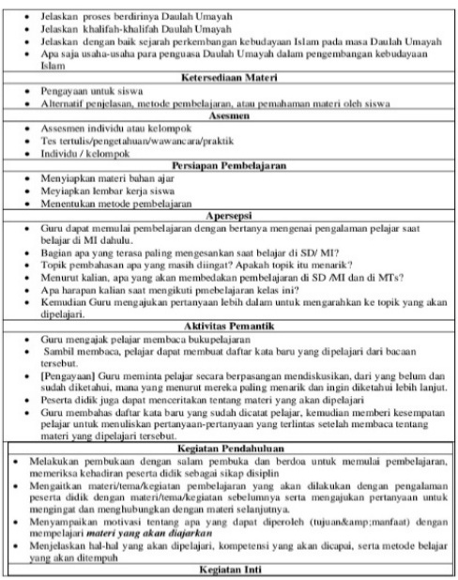
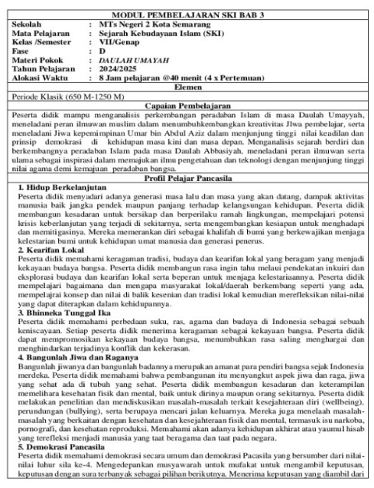
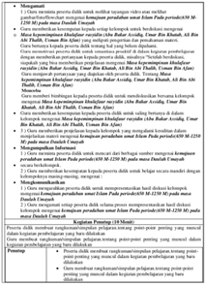
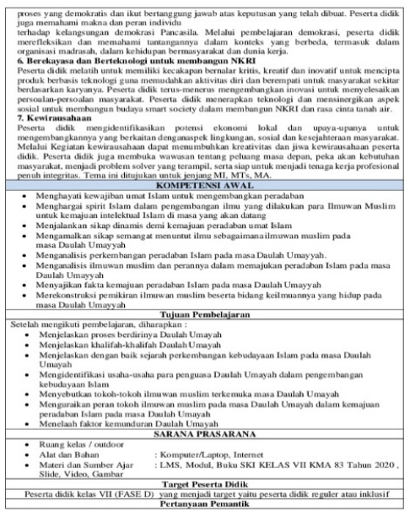

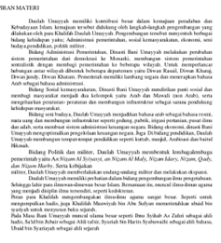
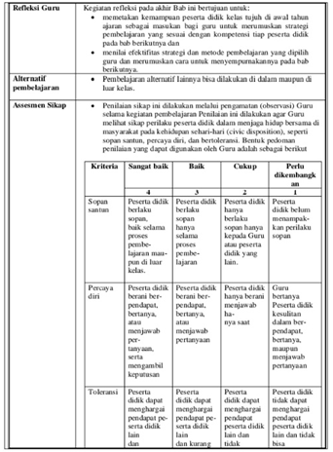

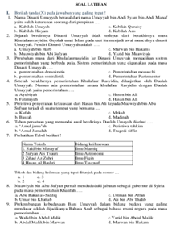
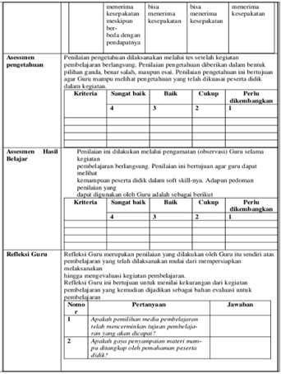

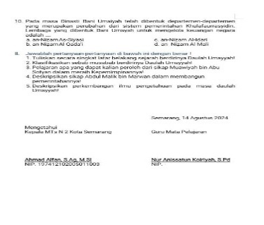
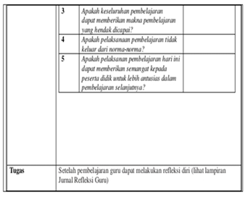
Lampiran 7
DOKUMENTASI

Gedung MTs Negeri 2 Semarang

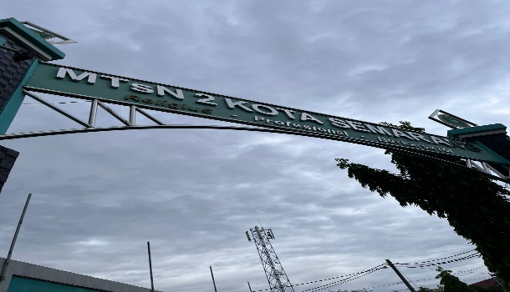
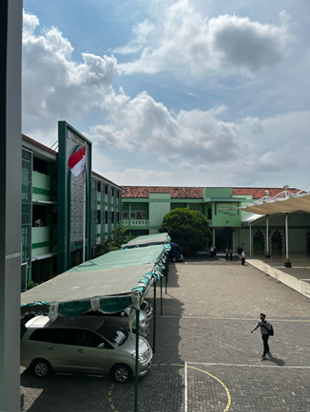

Dokumemntsi MGMP Program Madrasah Digital

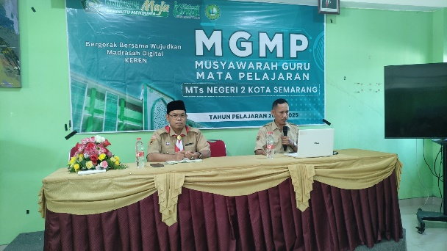
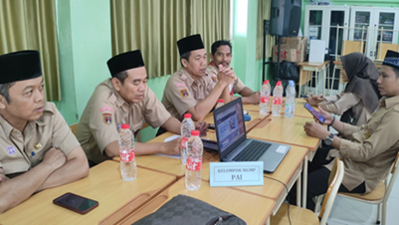
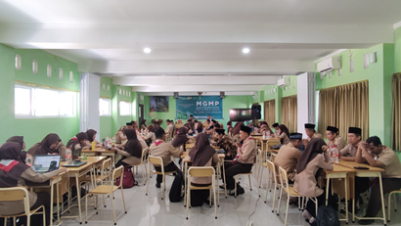

Dokumentasi Kegiatan Pembelajaran Mata Pelajaran SKI Kelas VII Inspirasi Digital
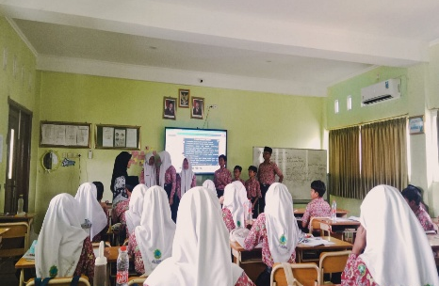
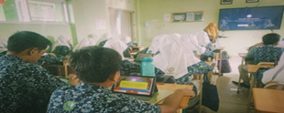
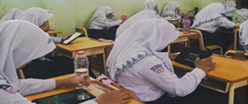
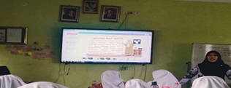
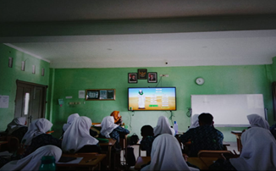
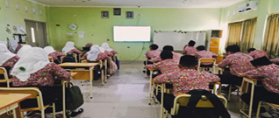

Dokumentasi Wawancara
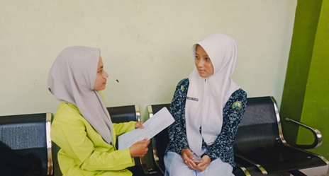
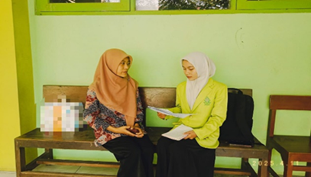
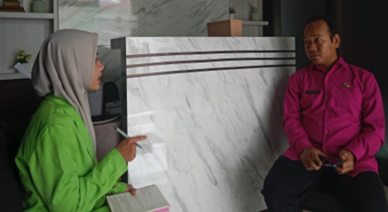
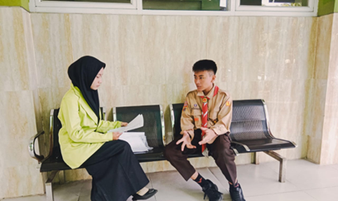
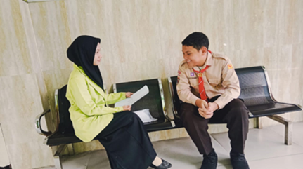
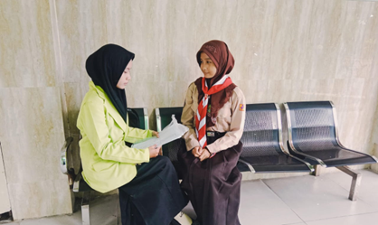

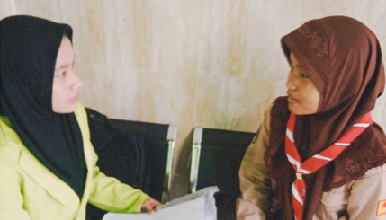

Dokumentasi Hasil Pre-Tes Mata Pelajaran SKI pada Siswa Kelas VII
Digital
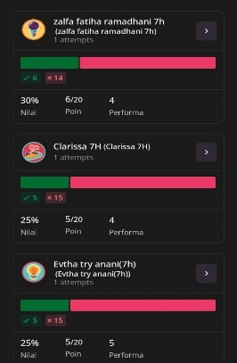
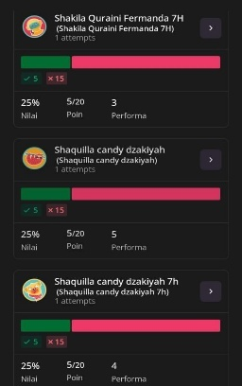
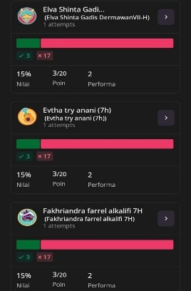

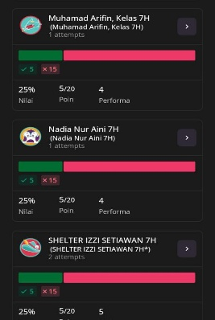
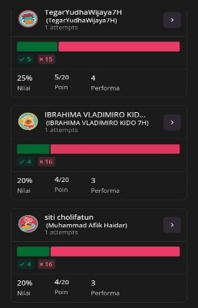
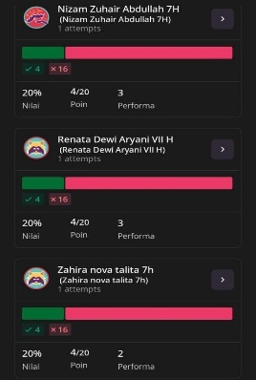

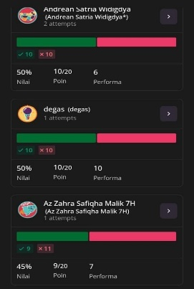
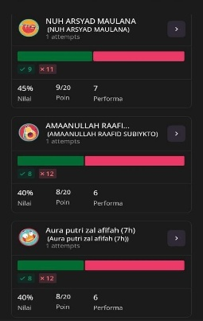
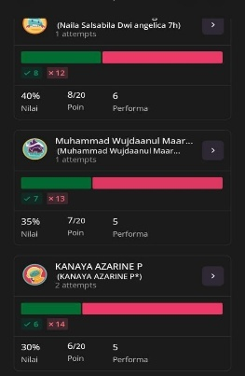

Dokumentasi Hasil Peningkatan Pemahaman Siswa Kelas VII pada Mata Pelajaran SKI
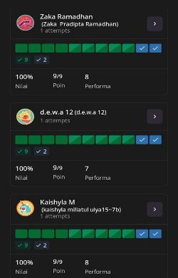
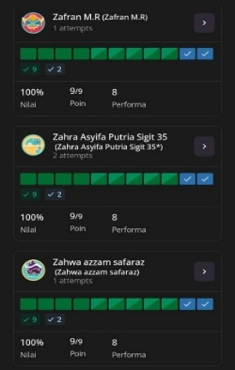
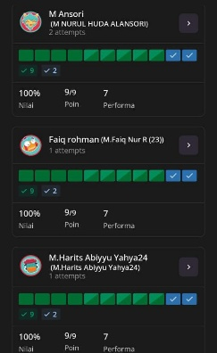

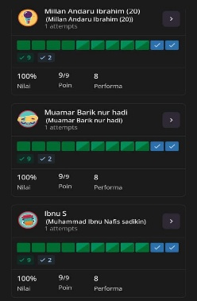
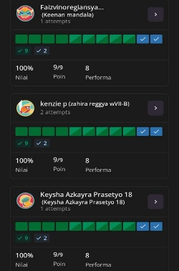
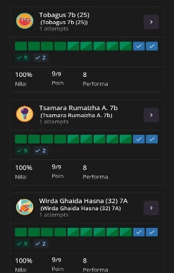

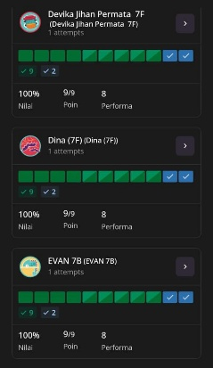
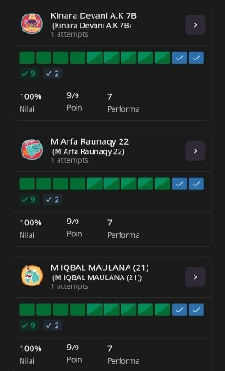
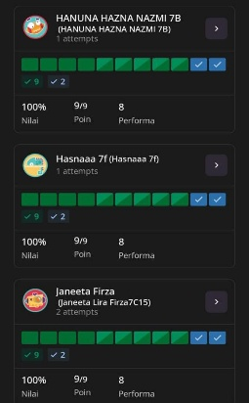

Lampiran 8
Surat Penunjukan Dosen Pembimbing

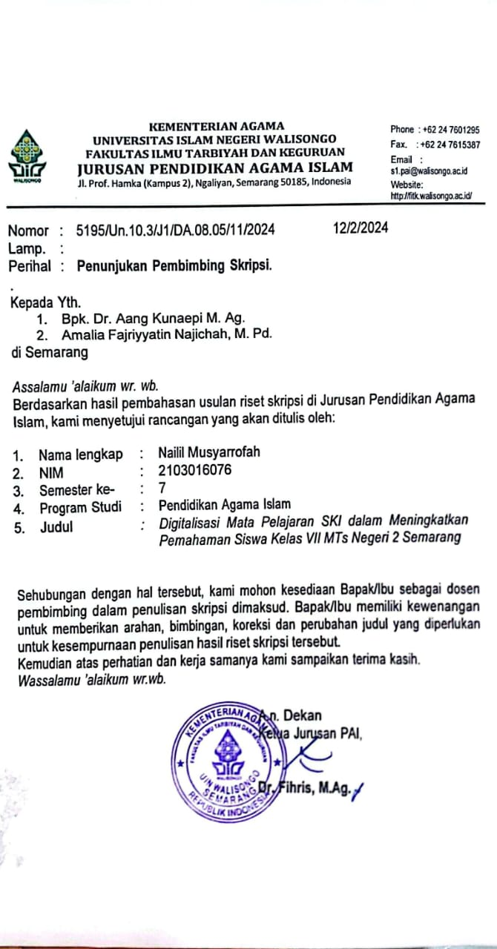

Lampiran 9
Surat Izin Riset

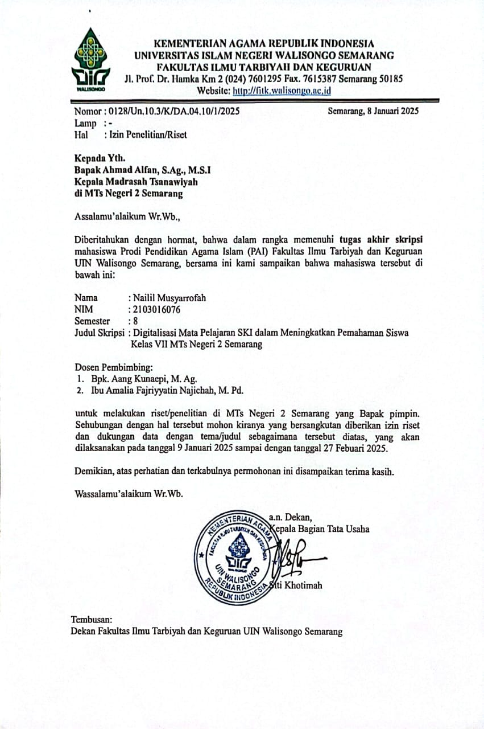

Lampiran 10
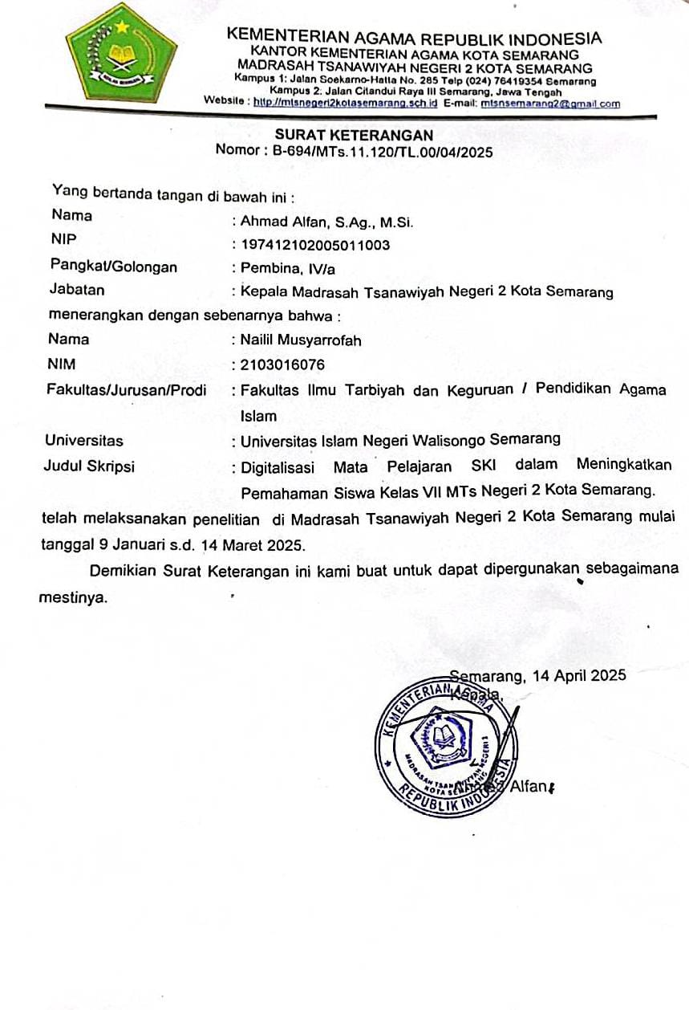
Surat Telah Melakukan Riset

RIWAYAT HIDUP
- Identitas Diri
Nama lengkap : Nailil Musyarrofah
TTL : Semarang, 30 April 2003
Alamat Rumah : RT02/RW04, Jatisari, Semarang
No. HP : 0882007206556
E-mail : naililmusyarrofah@gmail.com

- Riwayat Hidup
Pendidikan Formal
- TK IT Baitussalam Semarang (2007-2009)
- SDN 01 Wonolopo Semarang (2009-2015)
- SMPN 35 Semarang (2015-2018)
- SMA Unggulan Nurul Islam Semarang (2018-2021)
- UIN Walisongo Semarang (angkatan 2021)


Semarang, 30 April 2025

Nailil Musyarrofah
2103016076

Dea Kiki Testiani dan Nabila Zahwa, “Peran Guru dalam Pembelajaran pada Siswa Sekolah Dasar”, Journal Pendidikan Dasar, (Vol. 4, No. 1, tahun 2020), hlm. 41-47.
Mhd. Fajar Sidik dan Mahariah, ”Reduksi Kejenuhan Belajar Sejarah Kebudayaan Islam: Analisis Variasi Metode dan Media pembelajaran Berbasis Digital”. Munaddhomah: Jurnal Manajemen Pendidikan Islam, (Vol. 4, No. 3, tahun 2023), hlm. 767-777.
Kementrian Agama Republik Indonesia, Peraturan Menteri Agama RI No. 921 Tahun 2013 tentang Kurikulum Madrasah 2013 Mata Pelajaran PAI dan Bahasa Arab, (Jakarta: Kementrian Agama RI, 2013), hlm. 35.
Mamluk Nurul Wada’ah dan Moh. Tohet, “Inovasi Pembelajaran Sejarah Kebudayaan Islam Dalam Meningkatkan Minat Belajar Siswa di Madrasah Tsanawiyah Negeri 1 Probolinggo”, Jurnal Pemikiran Dan Penelitian Ke Islaman, (Vol. 11, No. 2 tahun 2024), hlm. 166–72,
Sopiyan Apandi, dkk., ”Pengaruh Teknologi Digital Terhadap Kebiasaan Dan Pola Perkembangan Generasi Alpha”, Journal on Education, (Vol. 07, No. 02, tahun 2025), hlm. 9471.
Ronny Gunawan, dkk., “Gaya Belajar Gen Alpha di Era Digital”, Jurnal Pendidikan Sosial Humaniora, (Vol. 3, No. 4, tahun 2024), hlm. 294.
Kiki Agustinar, dkk., ”Problematika Pembelajaran Sejarah Kebudayaan Islam”, Journal of Social Humanities and Education. (Vol.2, No. 4, tahun 2023), hlm, 206.
MATSANDA TV MTs Negeri 2 Kota Semarang, Profil MTs N 2 Kota Semarang, YouTube, https://youtu.be/rZuNDvnzdvc?si=-Q41FiifEESFZDNp, diakses 9 Febuari 2025.
Pra riset dengan Guru Sejarah Kebudayaan Islam, Ibu Nur Anissatun Khoiriyah, S.Pd. (Pada Jumat, 20 Desember 2024).
Sri Rahayu Azhari, ”Implementasi Digitalisasi dalam Distribusi Penyaluran Kerang Hijau untuk Meningkatan Pendapatan Nelayan”, SKRIPSI, (Jakarta: Sekolah Tinggi Ilmu Ekonomi Indoneisa, 2022), hlm. 9.
Fangestu dan Syahrizal, “Digitalisasi Lembaga Pendidikan dalam Menghadapi Perkembangan dan Kemajuan Teknologi Informasi Dunia Pendidikan”, Jurnal Ilmu Sosial dan Hukum, (Vol. 2, No. 2 tahun 2023), hlm. 26.
Muhamad Basyrul Muvid, Digitalisasi Pendidikan Upaya Mengembangkan Inovasi Pembelajaran di Tengah Fenomena Artificial Intelligence, (Surabaya: Global Aksara Pers, 2024), hlm. 1.
Wiji Sutarsih dan Titik Haryati, “Peran Digitalisasi Sekolah Terhadap Mutu Pendidikan”, Jurnal Inovasi Penelitian Pendidikan dan Pembelajaran, (Vol. 4, No. 2, tahun 2024), hlm. 290.
Lail Septia Aidah dan Mohammad Ali, “Implementasi Pembelajaran Berbasis Digital Mata Pelajaran SKI Siswa Kelas di MAN 3 Sragen Tahun Pelajaran 2023/2024", Jurnal Kependidikan, (Vol. 13, No. 2, tahun 2024), hlm. 1572.
Anisah, Pengaruh Pembelajaran Digital terhadap Hasil Belajar Siswa, Jurnal Manajerial, (Vol. 15, No. 1, tahun 2021), hlm. 2.
Uci Dwi Cahya dkk. Inovasi Pembelajaran Berbasis Digital Abad 21, (Langsa: Yayasan Kita Menulis, 2023), hlm. 41-42.
Din Muhammad Zakariya, Sejarah Kebudayaan Islam (Prakenabian hingga Islam di Indoensia), (Malang: CV. Intrans Publishing, 2018), hlm. 9.
Dudung Abdurrahman, Metodologi Penelitian Sejarah Islam, (Yogyakarta: Penerbit Ombak, 2011), hlm. 1.
Budi Sujati, ”Kurikulum dan Pembelajaran pada Sejarah dan Kebudayaan Islam di Mts Kifayatul Akhyar Kota Bandung”, Jurnal Pendidikan dan Humaniora. (Vol. 1, tahun 201), hlm. 16.
Sultan Isnaini, ”Pembelajaran Sejarah Kebudayaan Islam (Analisis Kompetensi, Tujuan, Materi, Strategi, dan Evaluasi Pembelajaran)”, Jurnal Pendidikan Agama Islam, (Vol.1, No.1, tahun 2024), hlm. 5-6.
Ami Faiqatul Himmah, Pembelajaran SKI di Madrasah, (Jember: DIKTAT, 2021), hlm. 3-4.
Depdiknas, Undang-Undang RI No. 20 tahun 2003 tentang sistem pendidikan nasional. 2003.
Ida Rosyida, Materi Desain Pembelajaran Sejarah Kebudayaan Islam, (Purwokerto: CV Wawasan Ilmu, 2023), hlm. 183.
Hendra, dkk., Media Pembelajaran Berbasis Digital (Teori dan Praktik), (Jambi: PT. Sonpedia Publishing Indonesia, 2023), hlm 126-127.
Cut Nelga Isma, dkk., “Urgensi Digitalisasi Pendidikan Sekolah”, Jurnal Ilmiah Prodi Pendidikan Agama Islam, (Vol. 14, No. 2 tahun 2022), hlm. 137.
Andri Afriani, “Pembelajaran Kontekstual (Contextual Teaching and Learning) dan Pemahaman Konsep Siswa”, Jurnal Muta’aliyah, (Vol. 3, No. 1, tahun 2018), hlm. 80-88.
Suharsimi Arikunto dan Cepi Safrudin Abdul Jabar, Evaluasi Program Pendidikan: Pedoman Teoritis Praktis Bagi Praktisi Pendidikan, (Jakarta: Bumi Aksara, 2004), hlm. 26
Ahmad Susanto, Teori Belajar & Pembelajaran di Sekolah Dasar, (Jakarta: Kencana Prenadamedia Group, 2013), hlm. 12-13.
Siwi Puji Astuti , Pengaruh Kemampuan Awal dan Minta Belajar. Jurnal Formatif, (Vol. 5, No, 1, tahun 2015), hlm 75.
Kofifah Dwi Wulandari dkk, Optimilasi Pembelajaran Melalui Pemahaman Kemampuan Awal Peserta Didik, Jurnal Sains Student Research. (Vol.2, No. 6, tahun 2024), hlm. 36.
Stefen Deni Besare, Hubungan Minat Dengan Aktivitas Belajar Siswa, Jurnal Inovasi Teknologi Teknologi Pembelajaran, (Vol .7, No. 1, tahun 2020), hlm. 22.
Nurul Fatimah, ”Pengaruh Gaya Belajar Siswa Terhadap Hasil Belajar Siswa di SMA IT Mutiara Duri,” SKRIPSI, (Pekan Baru: UIN Suka Riau, 2023), hlm. 10-13.
Joni Purwono, Sri Yutmini, Sri Anitah., Penggunaan Media Audio Visual pada Mata Pelajaran Ilmu Pengetahuan Alam di Sekolah Menengah Pertama Negeri 1 Pacitan, Jurnal Teknologi Pendidikan dan Pembelajaran, (Vol.2, No.2, tahun 2014), hlm. 128.
Zainudin Nota Nabun, Pengembangan Kompetensi Profesional Guru di Era Digital. Jurnal Bimbingan dan Konseling Terapan, (Vol.1, No. 1 tahun 2019), hlm. 54.
Sardiyanah, Lingkungan Pembelajaran yang Efektif, Jurnal Kajian Islam dan Pendidikan, (Vol. 6, No. 2, tahun 2014), hlm. 152.
Gunawan, “Implementasi Digital dalam Meningkatkan Mutu Pembelajaran SKI di MA Ma’arif 17 Terbanggi Besar”, SKRIPSI, (Lampung: IAIN Metro, 2022).
Dinda Laila Mulyasani, “Penerapan Media Pembelajaran Berbasis Youtube dalam Meningkatkan Pemahaman Siswa Pada Mata Pelajaran Sejarah Kebudayaan Islam (SKI) Kelas VII di MTs Sayyid Yusuf Talango Sumenep”, SKRIPSI, (Malang: UIN Maulana Malik Ibrahim 2022).
Marfiah dan Dhevin M. Q Agus Puspita W, “Peningkatan Motivasi Belajar Siswa melalui Inovasi Pembelajaran SKI Berbasis Smart TV di MTs Irsyadun Nasyi’in”, Jurnal Pendidikan dan Pembelajaran Indoensia (JPP), (Vol. 4, No. 4, 2024).
Akhmad Khairi dan Muhammad Kamal, “Media Games Interaktif Worldwall pada Materi Perkembnagan Islam Masa Khalifah Abu Bakar”, Jurnal Pendidikan, Sosial dan Humaniora, (Vol. 4, No. 1 tahun 2024).
Sri Sugiyarti dan Siti Rohimah, “Penggunaan Media Digital Smart TV dalam Pembelkajaran Sejarah Kebudayaan Islam untuk Meningkatkan Minat Belajar”. Jurnal Ilmiah Religiosity Entity Humanity (JIREH), (Vol. 6, No. 2 tahun 2024).
Dewi Yuliani, dkk, “Implementasi Vidio Animasi untuk Meningkatkan Pemahaman SKI pada Peserta Didik MI”, Jurnal Pendidikan Guru Madrasah Ibtidaiyah, (Vol. 2, No. 1 tahun 2024).
Saekan Muchith, Cara Praktis Menulis Skripsi & Tesis Mudah Cepat, Berkualitas dengan Pendekatan Kualitatif, (Klaten: PT. Nas Media Indonesia, 2024), hlm. 7.
Suyadi, Libas Skripsi Dalam 30 Hari, (Jogjakarta: Diva Press 2011), hlm. 58.
Amri Darwis, Metode Penelitian Islam, (Jakarta: Rajawali Pres, 2014), hlm. 5.
Andra Tersiana, Metode Penelitian, (Yogyakarta: Anak Hebat, 2018), hlm. 75.
Andra Tersiana, Metode Penelitian...”, hlm. 75
Warul Walidin, Metode Penelitian Kualitatif & Grounded Theory. (Aceh: FTK Ar-Raniry Press, 2015), hlm. 125.
Mamik, Metode kualitatif. (Sidoarjo: Zifatama Publisher, 2015), hlm. 104.
Sirajudin Saleh, “Analisis Data Kualitatif”, (Bandung: Pustaka Ramadhan, 2017), hlm. 26.
Hasan Sazali, Penelitian Kualitatif, (Medan: Wal ashri Publishing, 2020), hlm. 92.
Nurul Ulfatin, Metode Penelitian Kualitatif di Bidang Pendidikan. (Malang: Media Nusa Creative Publishing), 2015, hlm. 278.
Mamik, Metodologi Penelitian Kualitatif., hlm.19.
Miles, B Mathew and Michael Huberman, Analisis Data Kualitatif Buku Sumber Tentang Metode-Metode Baru. (Jakarta: UIP, 1992), hlm. 16-18.
Zuchri Abdussamad, Metode Penelitian Kialitatif, (Makassar: CV. Syakir Media Press, 2021), hlm. 161.
Zuchri Abdussamad, Metode Penelitian Kialitatif..., hlm. 162.
Zuchri Abdussamad, Metode Penelitian Kialitatif..., hlm. 162.
https://mtsn2kotasemarang.sch.id/ (WebsiteResmi MTs Negeri 2 Semarang), diakses pada Kamis, 16 Januari 2025.
Dokumentasi Penelitian, Pada Selasa, 14 Januari 2025.
Dokumentasi Penelitian, Pada Kamis, 16 Januari 2025.
Dokumentasi Penelitian, Pada Selasa, 25 Februari 2025.
Dokumentasi Penelitian, Pada Selasa, 25 Februari 2025.
Dokumentasi Penelitian, Pada Selasa, 25 Februari 2025.
Dokumentasi Penelitian, Pada Selasa, 25 Februari 2025.
Dokumentasi Penelitian, Pada Selasa, 25 Februari 2025.
Dokumentasi Penelitian, Pada Selasa, 25 Februari 2025.
MATSANDA TV MTs Negeri 2 Kota Semarang, Profil MTs N 2 Kota Semarang, YouTube, https://youtu.be/rZuNDvnzdvc?si=-Q41FiifEESFZDNp, diakses 9 Febuari 2025.
Wawancara dengan Asisten Waka Kurikulum Bidang Digitalisasi MTs Negeri 2 Semarang, Moh. Miftakhul Muchlisin, S. Pd. (Pada Sabtu, 8 Februari 2025).
Wawancara dengan Asisten Waka Kurikulum Bidang Digitalisasi MTs Negeri 2 Semarang, Moh. Miftakhul Muchlisin, S. Pd. (Pada Sabtu, 8 Februari 2025).
Observasi Penelitian, (Pada Senin, 13 Januari 2025).
Wawancara dengan Guru SKI kelas VII di MTs Negeri 2 Semarang, Nur Anissatun Khoiriyah, S.Pd. (Pada Sabtu, 8 Februari 2025).
Wawancara dengan Siswa kelas VII E Inspirasi Digital ICT, Muhammad Dzaky Hafizh (Pada Jumat 14 Maret 2025).
Buku Panduan Peserta Didik MTs Negeri 2 Kota Semarang, hlm. 50.
Observasi Penelitian, (Pada Sabtu, 18 Januari 2025).
Wawancara dengan Guru SKI kelas VII di MTs Negeri 2 Semarang, Nur Anissatun Khoiriyah, S.Pd. (Pada Sabtu 8 Februari 2025).
Wawancara dengan Siswa kelas VII C Inspirasi Digital Sains, Janeeta Lira Firza (Pada Jumat 14 Maret 2025).
Wawancara dengan Siswa kelas VII D Inspirasi Digital ICT, Nahila Naura Arifin (Pada Kamis 13 Maret 2025).
Observasi Penelitian, (Pada Kamis, 20 Februari 2025).
Wawancara dengan Guru SKI kelas VII di MTs Negeri 2 Semarang, Nur Anissatun Khoiriyah, S.Pd. (Pada Sabtu 8 Februari 2025).
Wawancara dengan Siswa kelas VII C Inspirasi Digital Sains, Evan Fariz Alvaro (Pada Jumat 14 Maret 2025).
Wawancara dengan Siswa kelas VII D Inspirasi Digital ICT, Nahila Naura Arifin (Pada Kamis, 13 Maret 2025).
Observasi Penelitian, (Pada Kamis 16 Januari 2025).
Wawancara dengan Guru SKI kelas VII di MTs Negeri 2 Semarang, Nur Anissatun Khoiriyah, S.Pd. (Pada Sabtu 8 Februari 2025).
Wawancara dengan Siswa kelas VII B Inspirasi Digital Tahfid Qur’an, Tsabitah Rahma Nisa (Pada Kamis 14 Maret 2025).
Wawancara dengan Siswa kelas VII E Inspirasi Digital ICT, Muhammad Dzaky Hafizh (Pada Jumat 14 Maret 2025).
Wawancara dengan Guru SKI kelas VII di MTs Negeri 2 Semarang, Nur Anissatun Khoiriyah, S.Pd. (Pada Sabtu 8 Februari 2025).
Observasi Penelitian, (Pada Selasa, 4 Februari 2025).
Rantih Fadhlya Adri, Pengaruh Pre-Test terhadap Tingkat Pemahaman Mahasiswa Program Studi Ilmu Politik Pada Mata Kuliah Ilmu Alamaiah Dasar, Jurnal Menara Ilmu, (Vo;. 14, No. 01 tahun 2020), hlm. 84.
Hasil Observasi Penelitian, (Pada Sabtu 15 Februari 2025).
Observasi Penelitian, (Pada Kamis, 13 Februari 2025).
Observasi Penelitian, (Pada Selasa, 4 Februari 2025).
Wawancara dengan Guru SKI kelas VII di MTs Negeri 2 Semarang, Nur Anissatun Khoiriyah, S.Pd. (Pada Sabtu 8 Februari 2025).
Wawancara dengan Siswa kelas VII C Inspirasi Digital Sains, Janeeta Lira Firza (Pada Jumat 14 Maret 2025).
Wawancara dengan Guru SKI kelas VII di MTs Negeri 2 Semarang, Nur Anissatun Khoiriyah, S.Pd. (Pada Sabtu 8 Februari 2025).
Wawancara dengan Siswa kelas VII 7 B Inspirasi Digital Tahfid Qur’an, Tsabitah Rahma Nisa (Pada Kamis 14 Maret 2025).
Observasi Penelitian, (Pada Kamis 22 Februari 2025).
Wawancara dengan Guru SKI kelas VII di MTs Negeri 2 Semarang, Nur Anissatun Khoiriyah, S.Pd. (Pada Sabtu 8 Februari 2025).
Wawancara dengan Asisten Waka Kurikulum Bidang Digitalisasi MTs Negeri 2 Semarang, Moh. Miftakhul Muchlisin, S. Pd. (Pada Sabtu 8 Februari 2025).
Wawancara dengan Guru SKI kelas VII di MTs Negeri 2 Semarang, Nur Anissatun Khoiriyah, S.Pd. (Pada Sabtu 8 Februari 2025).
Wawancara dengan Siswa kelas VII E Inspirasi Digital ICT, Muhammad Dzaky Hafizh (Pada Jumat 14 Maret 2025).
Wawancara dengan Asisten Waka Kurikulum Bidang Digitalisasi MTs Negeri 2 Semarang, Moh. Miftakhul Muchlisin, S. Pd. (Pada Sabtu 8 Februari 2025).
Wawancara dengan Guru SKI kelas VII di MTs Negeri 2 Semarang, Nur Anissatun Khoiriyah, S.Pd. (Pada Sabtu 8 Februari 2025).
Wawancara dengan Siswa kelas VII C Inspirasi Digital Sains, Janeeta Lira Firza (Pada Jumat 14 Maret 2025).
Observasi Penelitian, (Pada Sabtu 16 Januari 2025).
Wawancara dengan Siswa kelas VII 7 B Inspirasi Digital, Evan Fariz Alvaro (Pada Kamis 14 Maret 2025).
Wawancara dengan Siswa kelas VII C Inspirasi Digital Sains, Janeeta Lira Firza (Pada Jumat 14 Maret 2025).
Wawancara dengan Siswa kelas VII B Inspirasi Digital Tahfid Qur’an, Tsabitah Rahma Nisa (Pada Kamis 14 Maret 2025).
Wawancara dengan Siswa kelas VII D Inspirasi Digital ICT, Nahila Naura Arifin (Pada Kamis 13 Maret 2025).
Wawancara dengan Guru SKI kelas VII di MTs Negeri 2 Semarang, Nur Anissatun Khoiriyah, S.Pd. (Pada Sabtu 8 Februari 2025).
Wawancara dengan Siswa kelas VII D Inspirasi Digital ICT, Nahila Naura Arifin (Pada Kamis 13 Maret 2025).
Wawancara dengan Siswa kelas VII E Inspirasi Digital ICT, Muhammad Dzaky Hafizh (Pada Jumat 14 Maret 2025).
Wawancara dengan Asisten Waka Kurikulum Bidang Digitalisasi MTs Negeri 2 Semarang, Moh. Miftakhul Muchlisin, S. Pd. (Pada Sabtu 8 Februari 2025).
Nikmawati, Implementasi Digitalisasi Pendidikan terhadap Pembelajaran di SMP Permata Insani Pasarkemis Tanggerang, Jurnal Tahsinia, (Vol. 4, No. 2 tahun 2023), hlm. 358.
Uci Dwi Cahya, dkk., Inovasi Pembelajaran..., hlm.41- 42.
Ida Rosyida, Materi Desain..., hlm. 183.
Suharsimi Arikunto dan Cepi Safrudin Abdul Jabar, Evaluasi Program Pendidikan: Pedoman Teoritis Praktis Bagi Praktisi Pendidikan, (Jakarta: Bumi Aksara, 2004), hlm. 26.
Ahmad Susanto, Teori Belajar..., hlm 12-13.
Hendra, dkk., Media Pembelajaran Berbasis Digital...hlm 126-127.
Depdiknas, Undang-Undang RI No. 20 tahun 2003 tentang sistem pendidikan nasional. 2003.

